

ELEKTRİK PİYASASI
2020 YILI PİYASA GELİŞİM RAPORU

Bu raporda yer alan tüm bilgi, tablo ve şekillerin her hakkı saklıdır.
Kaynak gösterilmeden kullanılamaz.

T.C. ENERJİ PİYASASI DÜZENLEME KURUMU
Strateji Geliştirme Dairesi Başkanlığı

ANKARA, 2021

Önemli Hatırlatma: Lisans sahibi firmalar, Enerji Piyasası Bildirim Yönetmeliğinin ilgili hükümleri çerçevesinde bildirim düzeltme talebinde bulunarak daha önce Kuruma sundukları verilerde düzeltme yapabilmektedir. Bu sebeple yayımlanan raporlar arasında veri farklılıkları olabilmektedir.

Başkanın MEsajı

6446 sayılı Elektrik Piyasası Kanunu çerçevesinde ikincil düzenlemelere ağırlık verilen, yürürlüğe giren birçok yönetmelik ve diğer mevzuat için çaba gösterilen dönemin ardından, 2020 yılında da söz konusu düzenlemeler ışığında piyasanın, daha serbest, rekabetçi, şeffaf ve öngörülebilir şekilde işlediği bir yapıya dönüştürülmesi yönünde önemli mesafe kat edilmiştir.
Ekonomik büyümenin en önemli göstergelerinden olan elektrik talebinde, Covid-19 salgınını önlemek için uygulanan tedbirlere bağlı olarak büyük dalgalanmalar yaşanmıştır. Bu kapsamda alınan tedbirlerin ekonomik aktiviteyi yavaşlatmasının etkisi, yılsonu itibarıyla elektrik talebinde de görülmüştür. Türkiye, 2020 yılı elektrik talebinde gerçekleşen yüzde 0,8’lik artışla salgından en az etkilenen ülkeler arasında olmuştur.
Son yıllarda elektrik üretiminde ithal kaynaklar yerine yenilenebilir enerji kaynaklarının kullanımının özendirilmesi amacıyla yapmış olduğumuz yapısal düzenlemeler, piyasalarda Covid-19 salgını esnasında yaşanan ve sonucunda ortaya çıkan gelişmelere rağmen sonuçlarını göstermeye devam etmiştir. Bu bağlamda, 2019 yılında toplam elektrik kurulu gücünde %45,4 olan yenilenebilir enerji kaynaklarının payı 2020’de %48’e yükselmiştir.
Kurumumuz tarafından paydaşlarımıza sunduğumuz piyasa gelişim raporları, büyük ölçüde Enerji Piyasası Bildirim Sistemini kullanarak Kurumumuza sunulan verilerden derlenip analiz edilerek raporlanmaktadır. İlgili tüm taraflarla ve kamuoyuyla doğru ve zamanında paylaşılması büyük önem arz eden söz konusu raporlarda yer alan verilerin bütünlüğünün, tutarlılığının ve güvenilirliğinin sağlanabilmesi temel amaçlarımızdandır.
EPDK olarak her türlü yapıcı görüş ve öneriye açık olduğumuzun altını bir kez daha çizerken tüm sektör paydaşlarımıza pandemi sürecinde gösterdiği özverili çalışmadan dolayı teşekkür eder, 2020 yılı Elektrik Piyasası Gelişim Raporunun ilgili tüm kişi, Kurum ve Kuruluşlara faydalı olmasını temenni ederim.

Mustafa YILMAZ
Kurum Başkanı

YÖNETİCİ ÖZETİ

- 2020 Yılı Elektrik Piyasasında Gerçekleştirilen Lisans İşlemleri (Adet)
Lisans Tipi | Lisans  Başvurusu | Lisansın  Verilmesi | Lisansın Sona  Ermesi/Erdirilmesi | Lisans  İptali | Dönem Sonu Yürürlükteki Lisans Sayısı
Dağıtım Lisansı | - | - | - | - | 21
İletim Lisansı | - | - | - | - | 1
OSB Dağıtım Lisansı | 5 | 4 | - | - | 181
OSB Üretim Lisansı | - | - | - | - | 3
Ön Lisans | 170 | 175 | 169 | - | 321
Piyasa İşletim Lisansı | - | - | - | - | 2
Tedarik Lisansı | 10 | 13 | 9 | 1 | 217
Üretim Lisansı | 150 | 186 | 52 | 1 | 1.782
Toplam | 335 | 378 | 230 | 2 | 2.528

- 2020 Yılı Sonu İtibariyle Elektrik Piyasası Ön Lisans ve Üretim Lisansı Dağılımı

Kaynak Türü | Ön Lisans |  | Üretim Lisansı
Kaynak Türü | Lisans Sayısı | Lisansa Derç Edilen Kurulu Güç (MWe) | Lisans Sayısı | Lisansa Derç Edilen Kurulu Güç (MWe)
Hidrolik | 91 | 3.807,57 | 778 | 33.838,94
Rüzgar | 87 | 3.688,44 | 262 | 11.429,76
Jeotermal | 10 | 350,80 | 63 | 1.803,63
Biyokütle | 126 | 743,64 | 242 | 1.759,57
Güneş |  |  | 38 | 1.488,81
İthal Kömür | 1 | 800,00 | 13 | 11.766,80
Yerli Kömür | 3 | 519,83 | 27 | 13.761,89
Kömür |  |  | 17 | 1.629,56
Fuel-oil |  |  | 24 | 1.054,51
Doğal Gaz | 3 | 810,75 | 279 | 26.846,70
Uranyum |  |  | 1 | 4.800,00
Diğer Termik |  |  | 38 | 889,81
Genel Toplam | 321 | 10.721,03 | 1.782 | 111.070,00

- 2020 Yılı Sonu İtibariyle Kaynak Bazında Kurulu Güç ve Üretim Değerleri

KAYNAK TÜRÜ | TOPLAM KURULU GÜÇ* (MW) | ORAN  (%) | TOPLAM ÜRETİM*  (GWh) | ORAN  (%)
HİDROLİK | 30.983,90 | 32,3 | 78.114,95 | 25,6
DOĞAL GAZ | 26.041,93 | 27,2 | 69.277,54 | 22,7
LİNYİT | 10.119,92 | 10,6 | 38.163,85 | 12,5
İTHAL KÖMÜR | 8.986,85 | 9,4 | 62.466,47 | 20,5
RÜZGÂR | 8.832,40 | 9,2 | 24.680,83 | 8,1
GÜNEŞ | 6.667,42 | 7,0 | 11.242,48 | 3,7
JEOTERMAL | 1.613,19 | 1,7 | 9.929,41 | 3,3
BİYOKÜTLE | 1.115,59 | 1,2 | 5.501,94 | 1,8
TAŞ KÖMÜRÜ | 810,77 | 0,8 | 3.415,83 | 1,1
ASFALTİT | 405,00 | 0,4 | 2.222,88 | 0,7
FUEL OİL | 305,93 | 0,3 | 313,04 | 0,1
NAFTA | 4,74 | 0,0 | 0,00 | 0,0
LNG | 1,95 | 0,0 | 0,00 | 0,0
MOTORİN | 1,04 | 0,0 | 1,00 | 0,0
TOPLAM | 95.890,61 | 100,00 | 305.330,21 | 100,00
*Lisanslı ve lisanssız santraller dâhil edilmiştir.

- Lisanslı Kurulu Güç ve Puant Talep

  - 2020 yılında lisanslı kurulu güç geçen yıla oranla %4,8 artarak 89.067,14 MW olmuştur.

  - 2019-2020 yıllarında lisanslı kurulu gücün kaynak bazında gelişimi aşağıda gösterilmiştir:

Kaynak Türü | 2019 Değeri  (MW) | Pay  (%) | 2020 Değeri  (MW) | Pay  (%) | 2019-2020  Değişimi (%)
DOĞAL GAZ | 25.936,72 | 30,5 | 25.639,26 | 28,8 | -1,1
BARAJLI | 20.619,42 | 24,3 | 22.925,03 | 25,7 | 11,2
LİNYİT | 10.101,03 | 11,9 | 10.119,92 | 11,4 | 0,2
İTHAL KÖMÜR | 8.966,85 | 10,6 | 8.986,85 | 10,1 | 0,2
RÜZGAR | 7.520,28 | 8,9 | 8.761,57 | 9,8 | 16,5
AKARSU | 7.877,23 | 9,3 | 8.050,23 | 9,0 | 2,2
JEOTERMAL | 1.514,69 | 1,8 | 1.613,19 | 1,8 | 6,5
BİYOKÜTLE | 724,62 | 0,9 | 1.031,88 | 1,2 | 42,4
TAŞ KÖMÜR | 810,77 | 0,9 | 810,77 | 0,9 | 0,0
GÜNEŞ | 169,69 | 0,2 | 409,80 | 0,5 | 141,5
ASFALTİT KÖMÜR | 405,00 | 0,5 | 405,00 | 0,5 | 0,0
FUEL OİL | 305,93 | 0,4 | 305,93 | 0,3 | 0,0
NAFTA | 4,74 | 0,0 | 4,74 | 0,0 | 0,0
LNG | 1,95 | 0,0 | 1,95 | 0,0 | 0,0
MOTORİN | 1,04 | 0,0 | 1,04 | 0,0 | 0,0
Genel Toplam | 84.959,96 | 100,0 | 89.067,14 | 100,0 | 4,8

Yenilenebilir enerji kaynaklarının (hidrolik dahil) 2019 yılı sonu itibariyle toplam kurulu güç içerisindeki payı %45,4 iken 2020 yılında %48’e yükselmiştir. Toplam termik kurulu gücün oranı ise 2019 yılında %54,6 iken 2020 yılında %52’ye düşmüştür.

  - Puant talep ise %1,2 artarak 49.851,9 MW olarak gerçekleşmiştir.

- Lisanslı Üretim

  - 2020 yılında lisanslı elektrik üretim miktarı, 2019 yılına göre %0,1 azalarak 294.084,7 GWh olmuştur.

  - 2019-2020 yıllarında lisanslı elektrik üretiminin kaynak bazında gelişimi aşağıda gösterilmiştir:

Kaynak Türü | 2019 Değeri  (GWh) | Pay  (%) | 2020 Değeri  (GWh) | Pay  (%) | 2019-2020 Değişimi (%)
HİDROLİK | 88.850,20 | 30,2 | 78.087,88 | 26,6 | -12,1
DOĞAL GAZ | 56.522,70 | 19,2 | 69.277,54 | 23,6 | 22,6
İTHAL KÖMÜR | 60.381,30 | 20,5 | 62.466,47 | 21,2 | 3,5
LİNYİT | 46.893,70 | 15,9 | 38.163,85 | 13,0 | -18,6
RÜZGAR | 21.636,30 | 7,4 | 24.561,36 | 8,4 | 13,5
JEOTERMAL | 8.929,70 | 3,0 | 9.929,41 | 3,4 | 11,2
BİYOKÜTLE | 4.266,30 | 1,4 | 5.228,50 | 1,8 | 22,6
TAŞ KÖMÜR | 3.518,90 | 1,2 | 3.415,83 | 1,2 | -2,9
ASFALTİT KÖMÜR | 2.324,00 | 0,8 | 2.222,88 | 0,8 | -4,4
GÜNEŞ | 194,40 | 0,1 | 416,98 | 0,1 | 114,5
FUEL OİL | 732,90 | 0,2 | 313,04 | 0,1 | -57,3
MOTORİN | 1,00 | 0,0 | 1,00 | 0,0 | -0,1
Genel Toplam | 294.251,30 | 100,0 | 294.084,73 | 100,0 | -0,1

Yenilenebilir enerji kaynaklarının (hidrolik dahil) toplam lisanslı elektrik üretimi içerisindeki payı 2019 yılında %42,1 iken 2020 yılında %40,2 olmuştur. Toplam termik kurulu gücün oranı ise 2019 yılında %57,9 iken 2020 yılında %59,8 olarak gerçekleşmiştir.

- Lisanssız Kurulu Güç

  - 2020 yılında lisanssız kurulu güç geçen yıla oranla %8,1 artarak 6.823,47 MW olmuştur. Bu miktarın %91,71’ini güneş enerjisine dayalı santraller oluşturmaktadır.

  - 2019-2020 yıllarında lisanssız kurulu gücün kaynak bazında gelişimi aşağıda gösterilmiştir:

Kaynak Türü | 2019 |  | 2020
Kaynak Türü | Kurulu Güç  (MWe) | Oran  (%) | Kurulu Güç  (MWe) | Oran  (%)
Güneş | 5.825,46 | 92,33 | 6.257,61 | 91,71
Doğal gaz | 328,66 | 5,21 | 402,67 | 5,90
Biyokütle | 75,67 | 1,20 | 83,71 | 1,23
Rüzgar | 70,83 | 1,12 | 70,83 | 1,04
Hidrolik | 8,65 | 0,14 | 8,65 | 0,13
Genel Toplam | 6.309,27 | 100,00 | 6.823,47 | 100,00

- Lisanssız Üretim

  - 2020 yılında lisanssız üretim miktarı 2019 yılına göre %14,4 oranında artarak 11.245.481,50 MWh olmuştur. Bu miktarın %96,27’si güneş enerjisinden elde edilmiştir.

  - 2019-2020 yıllarında lisanssız üretimin kaynak bazında gelişimi aşağıda gösterilmiştir:

Kaynak Türü | 2019 |  | 2020
Kaynak Türü | İhtiyaç fazlası olarak sisteme verilen enerji miktarı (MWh) | Oran  (%) | İhtiyaç fazlası olarak sisteme verilen enerji miktarı (MWh) | Oran  (%)
Güneş | 9.425.911,41 | 95,90 | 10.825.501,82 | 96,27
Biyokütle | 255.486,63 | 2,60 | 273.446,13 | 2,43
Rüzgar | 113.558,01 | 1,16 | 119.466,89 | 1,06
Hidrolik | 34.437,65 | 0,35 | 27.066,66 | 0,24
Genel Toplam | 9.829.393,70 | 100,00 | 11.245.481,50 | 100,00

- Faturalanan Tüketim ve Fiili Tüketim
Tüketici Türü | Dağıtım Gerilim Seviyesinden Bağlı Tüketicilerin Tüketim Miktarı (GWh) |  | İletim Gerilim Seviyesinden Bağlı Tüketicilerin Tüketim Miktarı (GWh) |  | Toplam (GWh)
Tüketici Türü | 2019 | 2020 | 2019 | 2020 | 2019 | 2020
Abone | 134.409,69 | 103.709,28 | 1.278,91 | 808,04 | 135.688,60 | 104.517,32
Serbest Tüketici | 41.494,79 | 73.676,50 | 52.414,53 | 55.242,79 | 93.909,32 | 128.919,29
Genel Toplam | 175.904,48 | 177.385,78 | 53.693,43 | 56.050,83 | 229.597,91 | 233.436,61

  - 2020 yılında faturalanan elektrik tüketimi bir önceki yıla göre %1,7 artarak 233.436,61 GWh olmuştur. Bu miktarın 56.050,83 GWh’lik kısmı iletim gerilim seviyesinden bağlı tüketicilere, geri kalan 177.385,78 GWh’lik kısmı ise dağıtım gerilim seviyesinden bağlı tüketicilere satılmıştır.

  - Ayrıca, 233.436,61 GWh’lik tüketimin 128.919,29 GWh’lik kısmı serbest tüketicilerin, 104.517,32 GWh’lik kısmı ise serbest tüketici olmayan tüketicilerin tüketimi olarak gerçekleşmiştir.

  - Fiili tüketim miktarı ise 2019 yılına göre %0,8 artarak 304.394,9 GWh’a ulaşmıştır.

- İthalat ve İhracat

  - 2020 yılında elektrik ithalatı geçen yıla göre %14,6 azalarak 1,89 TWh olarak gerçekleşmiştir.

  - Elektrik ihracatı ise geçen yıla göre %10,9 azalarak 2,48 TWh olarak gerçekleşmiştir.

- GÖP ve DGP

  - 2020 yılında ağırlıklı ortalama Piyasa Takas Fiyatı (PTF) 2019 yılına kıyasla %6,5 artarak 285,87 TL/MWh olmuştur.

  - En yüksek PTF değeri 982,00 TL/MWh ile 17 Eylül 2020 tarihinde saat 16:00’da gerçekleşmiştir. 2020 yılında toplam 34 saat için PTF 0 TL/MWh olarak gerçekleşmiştir.

  - 2020 yılında ortalama Sistem Marjinal Fiyatı (SMF) 2019 yılına göre %12,9 artarak 282,47 TL/MWh olmuştur.

  - En yüksek SMF değeri 3 Eylül 2020 tarihinde saat 16:00’da 2000 TL/MWh olarak, en düşük SMF değeri ise toplam 256 saat için 0 TL/MWh olarak gerçekleşmiştir.

  - 2020 yılında DGP’de verilen talimatlar nedeniyle oluşan ek maliyet 2019 yılına göre %80,6 azalarak 121,47 milyon TL olarak gerçekleşmiştir.

- YEKDEM

  - 2020 yılında YEK Destekleme Mekanizmasından (YEKDEM) faydalanan santral sayısı 821’e ulaşmış olup bu katılımcıların işletme gücü 21.146,1 MW’tır.

  - 2020 yılında YEKDEM katılımcılarının üretimleri, 2019 yılına kıyasla %4,2 azalarak 73,48 TWh olarak gerçekleşmiştir. Bu miktarın %40,4’ü hidroelektrikten, %28,3’ü rüzgardan elde edilmiştir.

  - 2020 yılında YEKDEM ortalama fiyatı 2019 yılına kıyasla %27,2’lik artışla 630,4 TL/MWh olmuştur.

  - 2020 yılında YEKDEM ek maliyeti, faturalanan birim enerji miktarı başına YEKDEM kullanıcılarına ağırlıklı ortalama PTF’ye ilaveten ödenen tutar, geçen yıla kıyasla %42,9 artarak 108,5 TL/MWh olarak gerçekleşmiştir.

- Piyasa Açıklığı

  - 2020 yılı için serbest tüketici limiti 1.400 kWh olarak belirlenmiş olup, bu limite karşılık gelen talep tarafında teorik piyasa açıklık oranı %96,8 olarak hesaplanmıştır.

  - Serbest tüketicilerin 2020 yılı tüketimi 135,10 TWh olarak gerçekleşmiştir. Fiili piyasa açıklığı 2019 yılında %44 iken 2020 yılında bu oran %58,3’e yükselmiştir.

  - 2020 yılı sonunda serbest tüketici sayısı 2019 yılı sonuna göre %215 artarak 1 milyon 15 bine yükselmiştir. Bu sayı toplam tüketici sayısının %2,4’üne karşılık gelmektedir.

- İletim

- 2020 yılı sonu itibariyle iletim sisteminde 1.214 adet trafo merkezi, 210.920 MVA kapasiteli 2.327 adet trafo bulunmaktadır.

- 2020 yılı sonu itibariyle iletim hatlarının uzunluğu 71.098 km’dir.

- 2020 yılında iletim şirketi tarafından 3,40 milyar TL yatırım yapılmıştır.

  - 2020 yılında iletim sistemi kayıp oranı ise %1,9 olarak gerçekleşmiştir.

- Dağıtım

  - 2020 yılı sonu itibariyle dağıtım sistemini kullanan tüketici sayısı 46,07 milyon olmuştur. En yüksek tüketici sayısına sahip bölgeler 5,2 milyon ile Boğaziçi, 4,4 milyon ile Başkent dağıtım bölgeleri olmuştur.

  - 2020 yılı sonu itibariyle dağıtım şirketlerinin bölgelerindeki toplam faturalanan tüketim miktarı 177,39 TWh olarak gerçekleşmiştir. En yüksek tüketim miktarına sahip bölgeler 23,94 TWh ile Boğaziçi, 16,13 TWh ile Toroslar dağıtım bölgeleri olmuştur.

  - En yüksek kayıp oranları %46,3 ile Dicle, %44,6 ile Vangölü ve %20,6 ile Aras bölgelerinde gerçekleşmiştir.

  - En düşük kayıp oranları %5,4 ile Ayedaş, %5,6 ile Trakya, %5,9 ile Uludağ dağıtım bölgelerinde gerçekleşmiştir.

  - 2020 yılı sonu itibariyle elektrik dağıtım sektöründe 57.624 kişi istihdam edilmiştir. Bunlardan 24.099 adedi dağıtım şirketi kadrolu personeli olarak, 33.525 adedi de taşeron firma personeli olarak görev yapmaktadır.

- 2020 yılı sonu itibariyle dağıtım sisteminde 177.102 MVA gücünde 499.736 adet trafo bulunmaktadır.

- 2020 yılı sonu itibariyle dağıtım hatlarının uzunluğu 1.204.979 km’dir. Bu rakamın 967.378 km’sini havai hatlar, 237.601 km’sini de yeraltı hatları oluşturmaktadır.

- 2020 yılında dağıtım şirketleri tarafından cari fiyatlarla 8,8 milyar TL yatırım yapılmıştır. En yüksek yatırım harcamaları 1,1 milyar TL ile Başkent ve 1,0 milyar TL ile Toroslar bölgelerinde gerçekleşmiştir.

2020 Yılı Elektrik Piyasası Genel Görünümü
Konu Başlığı | Birim | 2018 Yılı  Değeri | 2019 Yılı  Değeri | 2020 Yılı  Değeri | 2019-2020 Değişim (%)
Lisanslı Kurulu Güç | MWe | 83.187,1 | 84.960,0 | 89.067,1 | 4,8
Lisanslı Üretim* | GWh | 296.003,7 | 294.251,3 | 294.084,7 | -0,1
En Yüksek Ani Puant | MW | 46.160 | 45.324 | 49.852 | 10,0
En Düşük Ani Puant | MW | 18.212 | 18.300 | 15.690 | -14,3
Lisanssız Üretim** | GWh | 8.212,8 | 9.829,5 | 11.245,5 | 14,4
Lisanssız Kurulu Güç | MWe | 5.310,6 | 6.309,3 | 6.823,5 | 8,1
YEKDEM Üretim*** | MWh | 62.505.431 | 76.668.087 | 73.482.227 | -4,2
YEKDEM Ödeme Tutarı | TL | 26.169.350.612 | 38.012.077.764 | 46.335.283.734 | 21,9
Ortalama YEKDEM fiyatı | TL/MWh | 418,7 | 495,8 | 630,4 | 27,2
YEKDEM Ek Maliyeti**** | TL/MWh | 31,8 | 75,9 | 108,5 | 42,9
Fiili Tüketim | GWh | 302.772,3 | 301.982,7 | 304.394,9 | 0,8
Faturalanan Tüketim | GWh | 233.610,0 | 229.597,9 | 233.436,6 | 1,7
Tüketici Sayısı | Adet | 43.653.910 | 44.958.924 | 46.082.473 | 2,5
İthalat | GWh | 2.466,0 | 2.211,5 | 1.888,3 | -14,6
İhracat | GWh | 3.073,6 | 2.788,7 | 2.484,0 | -10,9
Ağırlıklı Ortalama PTF | TL/MWh | 233,1 | 268,5 | 285,9 | 6,5
Ağırlıklı Ortalama SMF | TL/MWh | 233,3 | 250,3 | 282,5 | 12,9

*Lisanslı Üretim: Serbest üretim şirketleri, Yap-İşlet, İşletme Hakkı Devri ve Yap-İşlet-Devret santrallerinin kurulu güç ve üretim değerlerini kapsamaktadır.

**Lisanssız Üretim: 6446 sayılı Elektrik Piyasası Kanununun 14 üncü maddesi kapsamında lisans alma ve şirket kurma yükümlülüğünden muaf kişilerin ihtiyaç fazlası olarak sisteme verdikleri üretimdir.

***YEKDEM Üretimine lisanssız üretim değeri dahildir.

****YEKDEM Ek Maliyeti: Faturalanan birim enerji miktarı başına YEKDEM kullanıcılarına ağırlıklı ortalama PTF’ye ilaveten ödenen tutardır.

İçindekiler
1. LİSANSLI ÜRETİM VE KURULU GÜÇ, LİSANSSIZ ÜRETİM, FATURALANAN VE FİİLİ TÜKETİM, İTHALAT VE İHRACAT 18
1.1 Genel Görünüm 18
1.2 Lisanslı Üretim 19
1.3 Lisanslı Kurulu Güç 27
1.4 Lisanssız Üretim 31
1.5 Fatura Esaslı Elektrik Tüketimi 40
1.6 İthalat ve İhracat 50
2. TOPTAN SATIŞ PİYASASI 52
2.1 Gün Öncesi Piyasası 52
2.2 Dengeleme Güç Piyasası 58
2.3 Gün İçi Piyasası 64
2.4 İkili Anlaşmalar Piyasası 66
2.5 YEK Destekleme Mekanizması (YEKDEM) 69
3. REKABET 75
3.1 Arz Tarafı 75
3.2 Talep Tarafı 80
4. İLETİM 84
4.1 İletim Sistemi 84
4.2 İletim Sistemi Bağlantı Başvuruları 86
4.3 Tarifeler 86
4.4 Yatırım Miktarı 88
4.5 Kayıplar 88
5. DAĞITIM 90
5.1 Tüketici Sayıları 90
5.2 Kayıp Oranları 91
5.3 İstihdam 94
5.4 Şebekeye İlişkin Bilgiler 95
5.5 Kalite Göstergeleri 101
5.6 Dağıtım Şirketi Yatırım Tutarları 104
5.7 Organize Sanayi Bölgelerine İlişkin Bilgiler 107
6. FİYATLANDIRMA 108

Tablo Listesi
Tablo 1.1: Lisanslı ve Lisanssız Kurulu Güç, Puant Talep, Lisanslı ve Lisanssız Elektrik Üretimi, Tüketim, İthalat ve İhracat Verileri 18
Tablo 1.2: Lisanslı Elektrik Üretiminin İl Bazında Dağılımı (GWh-%) 24
Tablo 1.3 Lisanslı Kurulu Gücün İl Bazında Dağılımı (MW-%) 30
Tablo 1.4: 2020 Yıl Sonu İtibariyle Lisanssız Elektrik Üretimi Başvurularının Durumu (MWe) 32
Tablo 1.5: Lisanssız Kurulu Gücün Kaynaklara Göre Dağılımı (MWe-%) 33
Tablo 1.6: Lisanssız Kurulu Gücün İllere Göre Dağılımı (MWe-%) 34
Tablo 1.7: Lisanssız Elektrik Üretiminin Kaynaklara Göre Dağılımı (MWh-%) 36
Tablo 1.8: Lisanssız Elektrik Üretiminin İllere Göre Dağılımı (MWh-%) 37
Tablo 1.9: Lisanssız Elektrik Üretimi Kapsamında Yapılan Ödeme Miktarının Kaynaklara Göre Dağılımı (TL-%) 40
Tablo 1.10: 2020 Yılında Serbest Tüketici ve Abonelere Yapılan Satışlar (MWh) 41
Tablo 1.11: 2020 Yılı Faturalanan Tüketimin Dağıtım Bölgesi Bazında Dağılımı (MWh-%) 41
Tablo 1.12: 2020 Yılı Faturalanan Tüketimin Tüketici Türü Bazında Serbest Tüketici ve Abonelere Göre Dağılımı (MWh) 42
Tablo 1.13: Faturalanan Tüketimin Tüketici Türü Bazında Yıllar İtibariyle Gelişimi (MWh) 43
Tablo 1.14: Faturalanan Tüketimin İllere Göre Dağılımı (MWh - %) 44
Tablo 1.15: Faturalanan Tüketimin İllere ve Tüketici Türüne Göre Dağılımı (MWh) 46
Tablo 2.2.1: Talimat Ek Maliyetleri (Milyon TL) 62
Tablo 2.5.1: Yıllar İtibariyle Lisanslı YEKDEM Santral Sayısı (Adet) 69
Tablo 2.5.2: Yıllar İtibariyle Lisanslı YEKDEM Santrallerinin Kurulu Gücü (MW)* 70
Tablo 2.5.3: Yıllar İtibariyle YEKDEM Katılımcılarının Yıllık Üretim Miktarları (MWh)* 71
Tablo 3.1: Üretim ve Kapasiteye Göre HHI Endeksi 76
Tablo 3.2: Tedarik Lisansı Sahiplerinin Satış Miktarları, Piyasa Payları ve HHI Endeksi 76
Tablo 3.3: Serbest Tüketicilerin Tedarikçi Değişikliklerinin Tedarikçi Türüne Göre Dağılımı 83
Tablo 4.1: Trafo Merkezi Bilgileri 84
Tablo 4.2: TEİAŞ İletim Hatları 85
Tablo 4.3: İletim Sistemine Bağlantı Başvuruları (Adet- MW) 86
Tablo 4.4: 2020 Yılında Uygulanan Sistem Kullanım ve Sistem İşletim Tarifeleri (TL/MW-Yıl, TL/MWh) 87
Tablo 4.5: 2019 ve 2020 Yılları Yatırım Gerçekleşmelerinin Karşılaştırılması (TL-%) 88
Tablo 5.1: 2020 Yılı Sonu İtibariyle Dağıtım Sistemini Kullanan Tüketici Sayıları (Adet-%) 90
Tablo 5.2: Dağıtım Şirketleri Kayıp Oranları (%) 92
Tablo 5.3: Dağıtım Şirketlerinin Personel Sayıları (Adet) 94
Tablo 5.4: 2020 Yılı Sonu İtibariyle Dağıtım Şirketleri Bazında Hat Uzunlukları, Trafo Sayıları ve Trafo Kapasiteleri (km-MVA-Adet) 96
Tablo 5.5: Dağıtım Hat Uzunluklarının Dağılımı (km) 97
Tablo 5.6: 2020 Yılı Sonu İtibariyle İller Bazında Dağıtım Gerilim Seviyesindeki Hat Uzunlukları, Trafo Sayıları ve Trafo Kapasiteleri (km-MVA-Adet) 99
Tablo 5.7: 2019 ve 2020 Yıllarında Dağıtım Şirketlerinin Müşteri Başına Bildirimli ve Bildirimsiz Ortalama Kesinti Süreleri (dk) 101
Tablo 5.8: 2020 Yılı Dağıtım Şirketlerinin Sebebe Göre Müşteri Başına Ortalama Kesinti Süreleri (dk) 102
Tablo 5.9: 2019 ve 2020 Yılında Dağıtım Şirketlerinin Müşteri Başına Ortalama Kesinti Sıklığı (Adet/Yıl) 103
Tablo 5.10: 2020 Yılı Dağıtım Şirketlerinin Sebebe Göre Müşteri Başına Ortalama Kesinti Sıklığı (Adet/Yıl) 103
Tablo 5.11: 2019-2020 Yıllarında Gerçekleşen Dağıtım Yatırım Tutarlarının Karşılaştırılması (Cari Fiyatlarla - Milyon TL-%) 105
Tablo 5.12: Yatırım Türüne Göre 2020 Yılı Gerçekleşen Yatırım Tutarları (TL) 106
Tablo 5.13: Organize Sanayi Bölgelerine İlişkin Bilgiler 107

Şekiller Listesi

Şekil 1.1: Yıllar İtibariyle Elektrik Enerjisi Talebi ve Artış Oranı (GWh-%) 19
Şekil 1.2: Yıllar İtibariyle Puant Talep ve Artış Oranı (MW-%) 19
Şekil 1.3: Yıllar İtibariyle Puant Talep ve Elektrik Enerjisi Talebi Artış Oranları (%) 20
Şekil 1.4: 2020 Yılı Lisanslı Elektrik Üretimi ve Tüketimin Aylık Dağılımı (GWh) 20
Şekil 1.5: 2020 Yılı Lisanslı Elektrik Üretiminin Kuruluşlara Göre Dağılımı (%) 21
Şekil 1.6: Yıllar İtibariyle Lisanslı Elektrik Üretiminin Kamu-Özel Olarak Değişimi (%) 21
Şekil 1.7: 2020 Yılı Lisanslı Elektrik Üretiminin Kaynaklara Dağılımı (%) 22
Şekil 1.8: Yıllar İtibariyle Lisanslı Elektrik Üretiminin Kaynak Bazında Gelişimi (GWh) 23
Şekil 1.9: 2020 Yılı Lisanslı Elektrik Üretiminin Gün Bazında Gelişimi (MWh) 23
Şekil 1.10: 2020 Yılı Lisanslı Elektrik Üretiminin Saatlik Bazda Gelişimi (MWh) 24
Şekil 1.11: 2020 Yılı Lisanslı Elektrik Üretiminde İlk 10 Şirketin Payı (%) 26
Şekil 1.12: 2020 Yılı Sonu İtibariyle Lisanslı Kurulu Gücün Kaynaklara Göre Dağılımı (%) 27
Şekil 1.13: 2020 Yılı Sonu İtibariyle Lisanslı Kurulu Gücün Kuruluşlara Göre Dağılımı (%) 28
Şekil 1.14: Yıllar İtibariyle Lisanslı Kurulu Gücün Kaynak Bazında Gelişimi (MW) 29
Şekil 1.15: Yıllar İtibariyle Kurulu Güçte Kaynakların Paylarının Gelişimi (%) 29
Şekil 1.16: 2020 Yılı Sonu İtibariyle Lisanslı Kurulu Güçte İlk 10 Şirketin Payı (%) 31
Şekil 1.18: 2020 Yılı Sonu İtibariyle Lisanssız Kurulu Gücün Kaynaklara Göre Dağılımı(%) 33
Şekil 1.19: 2020 Yılı Sonu İtibariyle Lisanssız Elektrik Üretiminin Kaynaklara Göre Dağılımı(%) 37
Şekil 1.20: 2020 Yılı Faturalanan Tüketimin Tüketici Türüne Göre Dağılımı (%) 43
Şekil 1.21: Faturalanan Tüketimin Aylara Göre Dağılımı (MWh) 49
Şekil 1.22: Fiili Tüketimin Yıllar İtibariyle Gelişimi (GWh) 49
Şekil 1.23: 2020 Yılı Aylar İtibariyle Elektrik İthalatı (MWh) 50
Şekil 1.24: 2020 Yılı Aylar İtibariyle Elektrik İhracatı (MWh) 51
Şekil 2.1.1: 2020 Yılı Ağırlıklı Ortalama Piyasa Takas Fiyatı ile Piyasa Takas Fiyatının Saatlik Gelişimi (TL/MWh) 54
Şekil 2.1.2: 2020 Yılı Tertiplenmiş Piyasa Takas Fiyatı ve Ağırlıklı Ortalaması (TL/MWh) 54
Şekil 2.1.3: Yıllara Göre Ağırlıklı Ortalama Piyasa Takas Fiyatı (TL/MWh) 55
Şekil 2.1.4: Son İki Yılın Aylık Ağırlıklı Ortalama Piyasa Takas Fiyatları (TL/MWh) 56
Şekil 2.1.5: Gün Öncesi Piyasası Aylık Eşleşen Miktarlar (MWh) 56
Şekil 2.1.6: Gün Öncesi Piyasası Alış Miktarlarının Şirket Bazında Dağılımı ve İlk 10 Şirketin Payı (%) 57
Şekil 2.1.7: Gün Öncesi Piyasası Satış Miktarlarının Şirket Bazında Dağılımı ve İlk 10 Şirketin Payı (%) 57
Şekil 2.2.1: Sistem Marjinal Fiyatının (SMF) Saatlik Gelişimi (TL/MWh) 58
Şekil 2.2.2: Tertiplenmiş Sistem Marjinal Fiyatı (TL/MWh) 58
Şekil 2.2.3: Son İki Yılın Dengeleme Güç Piyasası Aylık Ağırlıklı Ortalama Fiyatlar (TL/MWh) 59
Şekil 2.2.4: Dengeleme Güç Piyasasında Oluşan Aylık Hacimler(MWh) 60
Şekil 2.2.5: Dengeleme Güç Piyasası Alış Miktarlarının Şirket Bazında Dağılımı ve İlk 10 Şirketin Payı (%) 60
Şekil 2.2.6: Dengeleme Güç Piyasası Satış Miktarlarının Şirket Bazında Dağılımı ve İlk 10 Şirketin Payı (%) 61
Şekil 2.2.7: 2020 Yılı Dengeleme Güç Piyasasında Verilen Talimat Hacimlerinin Oranları (%) 61
Şekil 2.2.8: 2020 Yılı Dengeleme Güç Piyasasında Verilen Talimatların Saatlik Bazda Dağılımı (MW) 62
Şekil 2.2.9: 2020 Yılı Talimat Ek Maliyetlerinin Aylık Gelişimi (Milyon TL) 63
Şekil 2.2.10: Sıfır Bakiye Düzeltme Tutarının Yıllar İtibariyle Gelişimi (TL) 63
Şekil 2.3.1: Gün İçi Piyasasında Aylık Hacim ve Ortalama Fiyatın Gelişimi (MWh – TL/MWh) 64
Şekil 2.3.2: Gün İçi Piyasası Alış Miktarlarının Şirket Bazında Dağılımı ve İlk 10 Şirketin Payı (%) 65
Şekil 2.3.3: Gün İçi Piyasası Satış Miktarlarının Şirket Bazında Dağılımı ve İlk 10 Şirketin Payı (%) 65
Şekil 2.4.1: Yıllara Göre Aylık İkili Anlaşma Hacimleri (MWh) 66
Şekil 2.4.2: İkili Anlaşma Alış Miktarlarının Şirket Bazında Dağılımı ve İlk 10 Şirketin Payı (%) 67
Şekil 2.4.3: İkili Anlaşma Satış Miktarlarının Şirket Bazında Dağılımı ve İlk 10 Şirketin Payı (%) 67
Şekil 2.4.4: 2011-2020 Yılları Arasında EÜAŞ (Mülga TETAŞ) Toptan Satış Fiyatlarının Seyri(kr/kWh) 68
Şekil 2.5.1: 2020 Yılı YEKDEM Kurulu Gücünün Kaynaklara Dağılımı (%) 70
Şekil 2.5.2: 2020 Yılı YEKDEM Üretiminin Kaynaklara Dağılımı (%) 71
Şekil 2.5.3: 2020 Yılı YEKDEM Üretiminin Aylık Gelişimi (MWh) 72
Şekil 2.5.4: 2020 Yılı YEKDEM ve GÖP Fiyatlarının Aylık Gelişimi (TL/MWh) 73
Şekil 2.5.5: YEKDEM ve GÖP Fiyatlarının 2020 Yılı Ortalaması (kr/kWh) 73
Şekil 2.5.6 2020 Yılı Aylık Bazda YEKDEM Kapsamında Yapılan Ödeme Miktarı (TL) 74
Şekil 2.5.7 2020 Yılı Ortalama YEKDEM Ek Maliyetinin Aylık Gelişimi (TL/MWh) 74
Şekil 3.1: Yıllar İtibariyle Serbest Tüketici Limiti ve Piyasa Açıklık Oranı (kWh-%) 80
Şekil 3.2: 2020 Yılında Serbest Tüketici Sayısının Aylara Göre Değişimi (Adet) 81
Şekil 3.3: 2020 Yılında Serbest Tüketicilerin ve Tüketimlerinin Dağıtım Bölgelerine Göre Dağılımı 81
Şekil 3.4: Serbest Tüketicilerin Tüketimlerinin Tedarikçi Türüne Göre Dağılımı (%) 82
Şekil 3.5: Tedarikçisini Değiştiren Serbest Tüketicilerin Sayısı ve Tüketimlerinin Aylık Değişimi (Adet-MWh) 82
Şekil 4.1: Yıllara Göre TEİAŞ İletim Hatları Uzunluklarındaki Değişim(km) 85
Şekil 4.2: 2020 Yılında Uygulanan Kapasite Bazlı Bölgesel İletim Sistem Kullanım Tarifeleri (TL/MW-Yıl) 87
Şekil 4.3: İletim Sistemi Kayıpları (GWh-%) 88
Şekil 5.1: Tüketici Sayıları ve Tüketim Miktarları (Adet- MWh) 91
Şekil 5.2: 2020 Yılı Gerçekleşen ve Hedeflenen Kayıp Oranları (%) 93
Şekil 5.3: 2020 Yılı Sonu İtibariyle Dağıtım Şirketlerinin Personel Sayıları (Adet) 95
Şekil 5.4: 2020 Yılı Sonu İtibariyle Dağıtım Şirketleri Bazında Hat Uzunlukları ve Trafo Kapasiteleri (km-MVA) 96
Şekil 5.5: 2020 Yılı Sonu İtibariyle Dağıtım Şirketleri Bazında Hat Uzunluklarının Dağılımı (km) 98
Şekil 5.6: 2020 Yılı Dağıtım Şirketleri Gerçekleşen Yatırım Tutarları(Cari Fiyatlar-Milyon TL) 106
Şekil 6.1: Yıllar İtibariyle Vergi ve Fonlar Hariç Perakende Satış Bedeli (Enerji+PSH) (kr/kWh) 108
Şekil 6.2:Yıllara Göre Şebeke (Dağıtım, İletim ve Kayıp) Bedellerinin Değişimi(kr/kWh) 109
Şekil 6.3:Yıllara Göre Vergi ve Fonlar Öncesi Nihai Elektrik Tarifesinin Değişimi(kr/kWh) 109
Şekil 6.4: 2020 Yılı Mesken Elektrik Faturasında Yer Alan Bedellerin Payı (%) 110
Şekil 6.5: 2020 Yılı Sanayi Elektrik Faturasında Yer alan Bedellerin Payı (%) 110

KISALTMALAR TABLOSU

DGP : Dengeleme Güç Piyasası
EPDK : Enerji Piyasası Düzenleme Kurumu
EPİAŞ : Enerji Piyasaları İşletme A.Ş.
EÜAŞ : Elektrik Üretim A.Ş.
GİP : Gün İçi Piyasası
GÖP : Gün Öncesi Piyasası
PTF : Piyasa Takas Fiyatı
SMF : Sistem Marjinal Fiyatı
Yİ : Yap İşlet
YİD : Yap İşlet Devret
TEİAŞ : Türkiye Elektrik İletim A.Ş.
TETAŞ : Türkiye Elektrik Ticaret ve Taahhüt A.Ş.
YEKDEM : Yenilenebilir Enerji Kaynakları Destekleme Mekanizması

- LİSANSLI ÜRETİM VE KURULU GÜÇ, LİSANSSIZ ÜRETİM, FATURALANAN VE FİİLİ TÜKETİM, İTHALAT VE İHRACAT

Bu bölümde 2020 yılı lisanslı ve lisanssız elektrik kurulu gücü, lisanslı ve lisanssız elektrik üretimi, faturalanan ve fiili tüketim, ithalat ve ihracat verilerine dair değerlendirmeler yer almaktadır. Ayrıca söz konusu verilerin yıllar itibariyle değişimine ilişkin tespitlerde bulunulmuştur.

1.1 Genel Görünüm

Tablo 1.1'de 2020 yılı sonu itibariyle lisanslı ve lisanssız kurulu güç, puant talep, lisanslı ve lisanssız elektrik üretimi, faturalanan ve fiili tüketim, ithalat ve ihracata ilişkin veriler geçtiğimiz yıllardaki değerler ile birlikte gösterilmiştir.

Tablo 1.1: Lisanslı ve Lisanssız Kurulu Güç, Puant Talep, Lisanslı ve Lisanssız Elektrik Üretimi, Tüketim, İthalat ve İhracat Verileri
 | Birim | 2017 | 2018 | 2019 | Değişim (%) 2018-2019 | 2020 | Değişim (%) 2019-2020
Lisanslı Kurulu Güç | MW | 81.506,4 | 83.187,0 | 84.960,0 | 2,1 | 89.067,1 | 4,8
Lisanssız Kurulu Güç | MW | 3.173,3 | 5.310,6 | 6.309,3 | 18,8 | 6.823,5 | 8,1
Puant Talep | MW | 48.831,8 | 49.515,7 | 49.281,4 | -0,5 | 49.851,9 | 1,2
Lisanslı Üretim | GWh | 292.595,4 | 295.402,3 | 294.251,3 | -0,4 | 294.084,7 | -0,1
Lisanssız Üretim | GWh | 3.031,3 | 8.212,8 | 9.829,4 | 19,7 | 11.245,5 | 14,4
Faturalanan Tüketim | GWh | 225.830,2 | 233.610,0 | 229.597,9 | -1,7 | 233.436,6 | 1,7
Fiili Tüketim | GWh | 292.003,5 | 302.772,3 | 301.977,5 | -0,3 | 304.394,9 | 0,8
İthalat | GWh | 2.729,1 | 2.466,0 | 2.211,5 | -10,3 | 1.888,3 | -14,6
İhracat | GWh | 3.300,1 | 3.073,6 | 2.788,7 | -9,3 | 2.484,0 | -10,9

Tablo incelendiğinde, 2019 yılına kıyasla 2020 yılında lisanslı kurulu güç, lisanssız kurulu güç, puant talep, lisanssız üretim, faturalanan ve fiili tüketimin sırasıyla %4,8 , %8,1 , %1,2 , %14,4 , %1,7 ve %0,8 oranlarında arttığı, lisanslı üretimin ise sırasıyla %0,1 oranında azaldığı görülmektedir.
İthalat bir önceki yıla göre %14,6 azalış göstererek 1,89 TWh olarak gerçekleşmiştir. İhracat da %10,9 oranında azalış göstererek 2,48 TWh olarak gerçekleşmiştir. İhracatın ithalata oranı 2019 yılında % 126,1 iken, 2019 yılında %131,5’e yükselmiştir.

1.2 Lisanslı Üretim

Şekil 1.1’de yıllar itibariyle elektrik enerjisi talebi ve artış oranı gösterilmiştir. Şekilde görüldüğü üzere elektrik enerjisi talebi son 20 yılda 2009 ve 2019 yıllarında azalmıştır. 2020 yılında ise bir önceki yıla göre %0,80 oranında artmıştır.

Şekil 1.1: Yıllar İtibariyle Elektrik Enerjisi Talebi ve Artış Oranı (GWh-%)
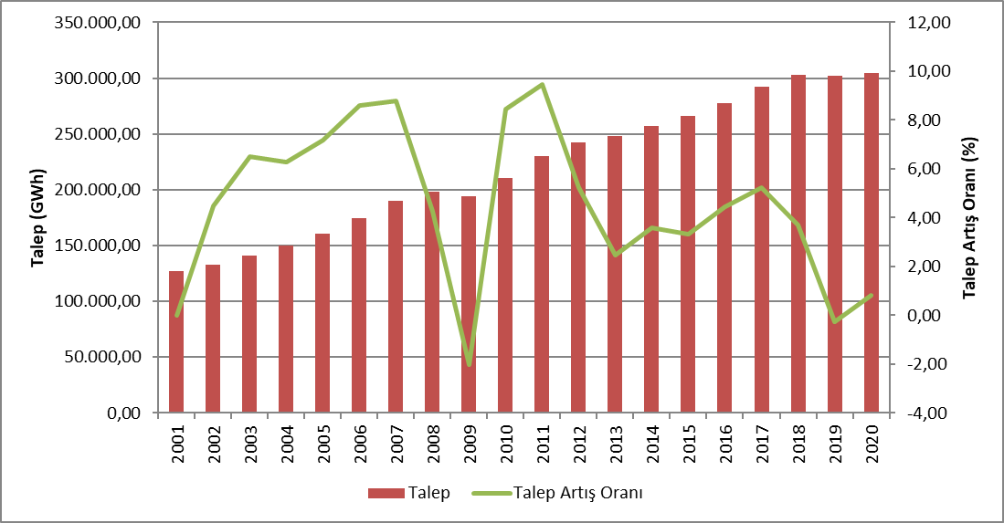
Puant talebin gelişimi ve artış oranı ise Şekil 1.2’de sunulmuştur. Puant talebin değişimi genel olarak enerji talebine benzer şekilde gerçekleşmiştir, ancak daha değişken hareket etmektedir. 2020 yılında puant talebin bir önceki yıla göre %1,16 oranında azaldığı görülmektedir.

Şekil 1.2: Yıllar İtibariyle Puant Talep ve Artış Oranı (MW-%)
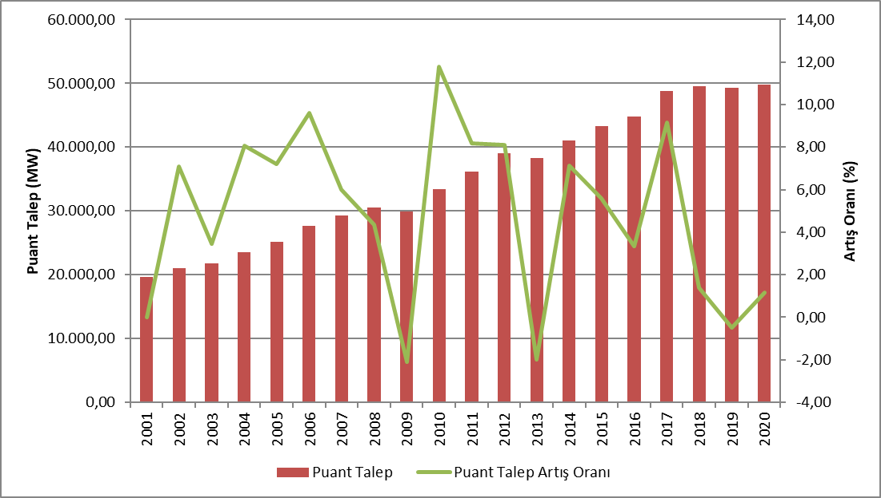
Şekil 1.3’te yıllar itibariyle puant talep ve elektrik enerjisi talebi ilişkisine yer verilmiştir. Şekilden de görüleceği üzere, elektrik enerjisi talebi ve puant talebin artış oranları genel olarak birbirlerine yakın gerçekleşmiştir.

Şekil 1.3: Yıllar İtibariyle Puant Talep ve Elektrik Enerjisi Talebi Artış Oranları (%)
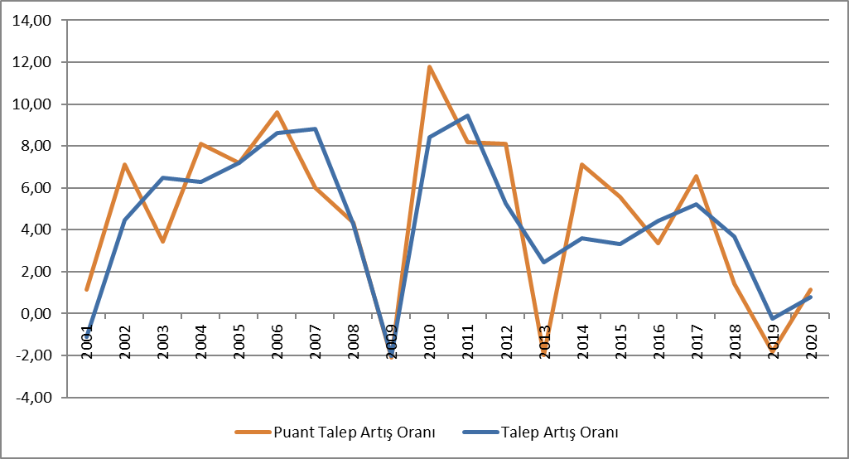
Şekil 1.4'te lisanslı elektrik üretimi ve elektrik tüketiminin aylık değişimi gösterilmektedir. Aylık üretim ve tüketim en yüksek değerlerine ağustos ayında ulaşmıştır.

Şekil 1.4: 2020 Yılı Lisanslı Elektrik Üretimi ve Tüketimin Aylık Dağılımı (GWh)
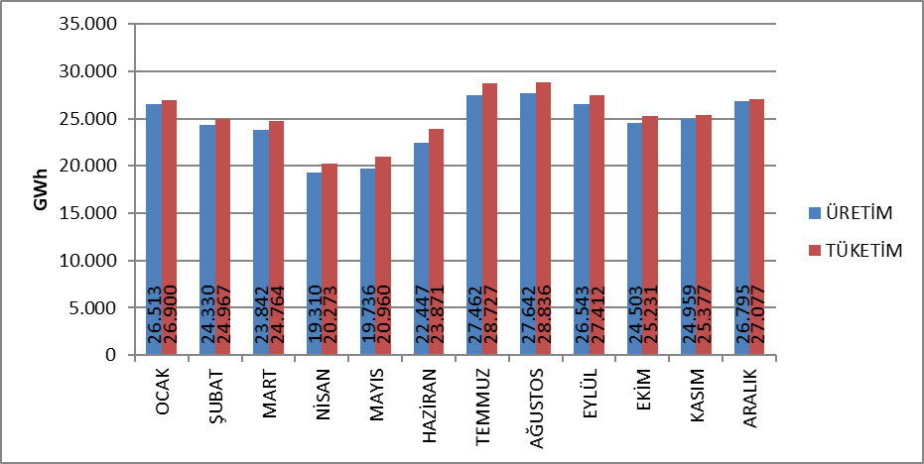
2020 yılı lisanslı elektrik üretiminin kuruluşlara göre dağılımı Şekil 1.5’te gösterilmiştir. Üretimde en yüksek paya %78,20 ile serbest üretim şirketleri sahiptir. EÜAŞ santrallerinin payı %18,97 olarak gerçekleşmiş olup, mevcut sözleşmeler kapsamında faaliyet gösteren santrallerin toplam üretimdeki payı ise %2,83 olarak gerçekleşmiştir.

Şekil 1.5: 2020 Yılı Lisanslı Elektrik Üretiminin Kuruluşlara Göre Dağılımı (%)
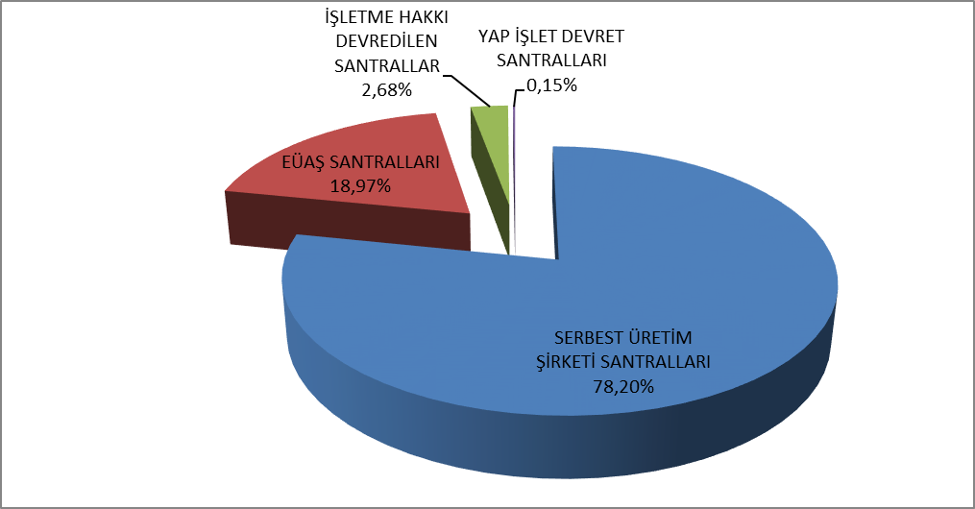
Lisanslı elektrik üretiminin kamu, özel ve mevcut sözleşmeler kapsamındaki dağılımına Şekil 1.6'da yer verilmiştir. 2019 yılında kamunun üretimdeki toplam payı (mevcut sözleşmeler dahil) %28,06 iken 2020 yılında bu oran azalarak %21,80 olmuştur. Benzer şekilde 2019 yılında %71,94 olan serbest üretimin payı ise 2020 yılında artarak %78,20’ye yükselmiştir.

Şekil 1.6: Yıllar İtibariyle Lisanslı Elektrik Üretiminin Kamu-Özel Olarak Değişimi (%)
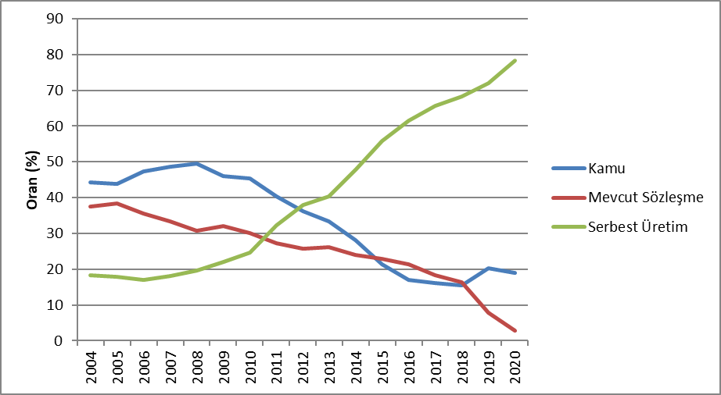
Şekil 1.6’dan görüldüğü üzere serbest üretimin payındaki yükseliş devam etmektedir. Bu artışın iki temel nedeni vardır. Öncelikle yeni yatırımların çok büyük kısmı serbest üretim şirketleri tarafından yapılmaktadır. İkinci neden ise yap işlet santrallerinin sözleşme sürelerinin dolması ve bu sözleşmeler kapsamındaki santrallerin mülkiyetinin özel sektöre geçmesidir.
Türkiye lisanslı elektrik üretiminin kaynaklara göre dağılımı Şekil 1.7'de verilmiştir. Lisanslı elektrik enerjisi üretiminde 2019 yılında doğal gaz yakıtlı santrallerin payı %19,21 iken 2020 yılında %23,56’ya, ithal kömür santrallerinin payı %20,52 iken %21,24’e, rüzgar santrallerinin payı %7,35 iken %8,35’e, jeotermal santrallerinin payı %3,03 iken %3,38’e yükselmiştir. Diğer taraftan, hidroelektrik santrallerin payı 2019 yılında %30,20 iken %26,55’e, yerli kömür (linyit, taş kömürü ve asfaltit) santrallerinin payı %17,92 iken %14,89’a düşmüştür.

Şekil 1.7: 2020 Yılı Lisanslı Elektrik Üretiminin Kaynaklara Dağılımı (%)
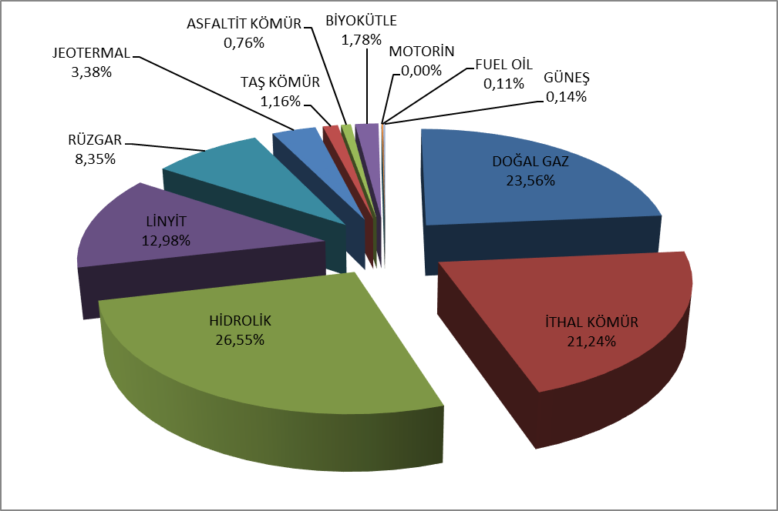
Lisanslı elektrik üretiminin kaynak bazında 1990 yılından bu yana gelişimine Şekil 1.8’de yer verilmiştir. Şekilden de görüleceği üzere, jeotermal, rüzgar, güneş ve biyokütle gibi yenilenebilir enerji kaynaklarının elektrik üretimindeki payı her geçen yıl artmıştır.

Şekil 1.8: Yıllar İtibariyle Lisanslı Elektrik Üretiminin Kaynak Bazında Gelişimi (GWh)
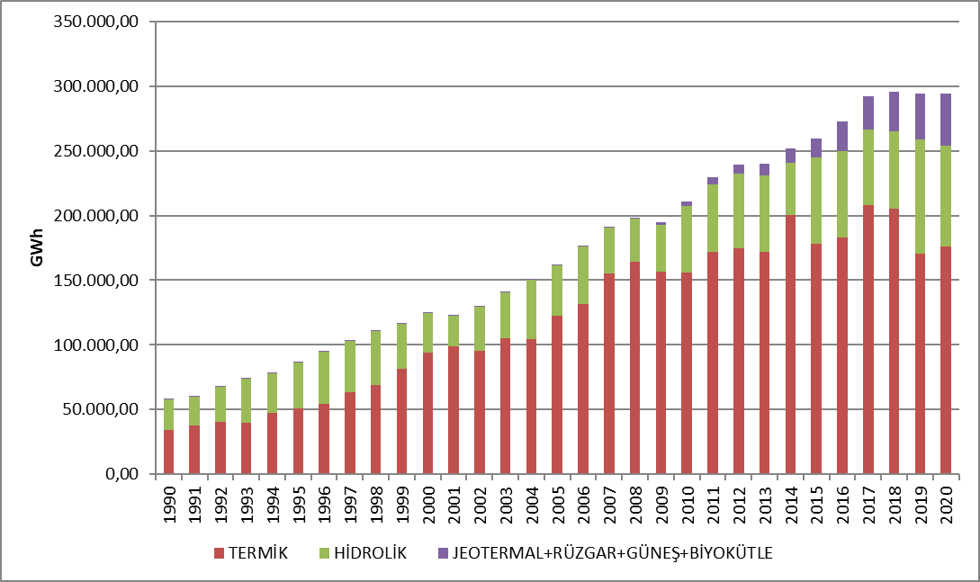
Türkiye lisanslı elektrik üretiminin gün bazında gelişimi Şekil 1.9'da gösterilmiştir. Lisanslı elektrik üretimi en yüksek Ağustos ayında, en düşük Nisan ayında gerçekleşmiştir. Gün bazında baktığımızda ise elektrik üretimi en yüksek 3 Eylül 2020 tarihinde, en düşük 24 Mayıs 2020 tarihinde gerçekleşmiştir.

Şekil 1.9: 2020 Yılı Lisanslı Elektrik Üretiminin Gün Bazında Gelişimi (MWh)
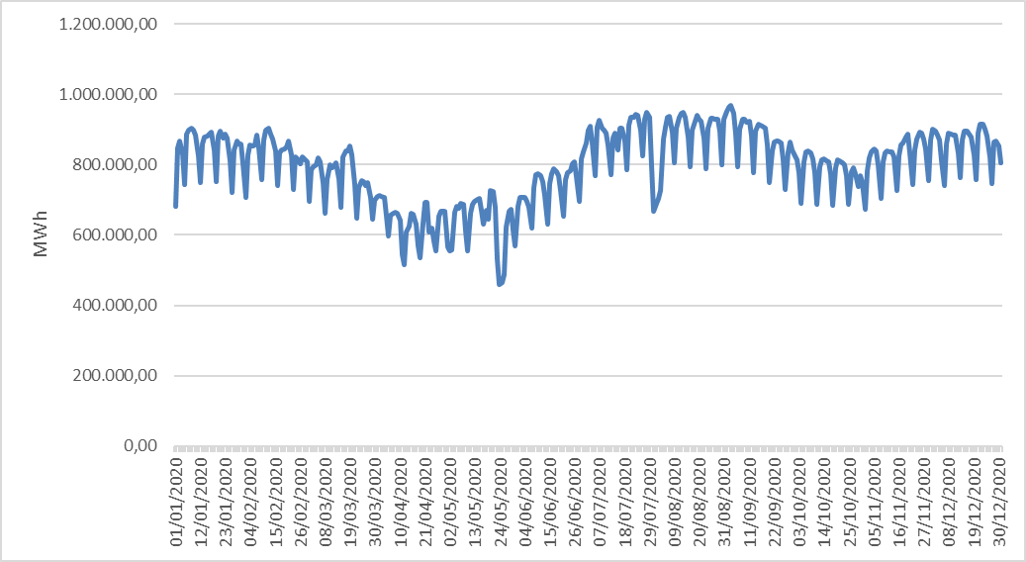
Türkiye lisanslı elektrik üretiminin saatlik bazda gelişimi ise Şekil 1.10’da gösterilmiştir. Lisanslı elektrik üretimi en yüksek 20:00 saat diliminde, en düşük 06:00 saat diliminde gerçekleşmiştir.

Şekil 1.10: 2020 Yılı Lisanslı Elektrik Üretiminin Saatlik Bazda Gelişimi (MWh)
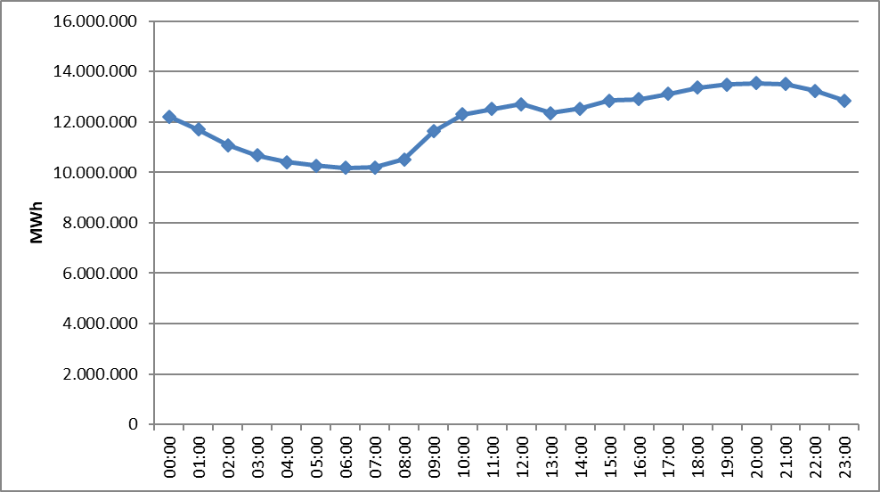
Lisanslı elektrik üretiminin il bazında dağılımı Tablo 1.2’de gösterilmiştir. 2020 yılında en yüksek elektrik üretimi sırasıyla Çanakkale, Zonguldak, Adana, Hatay, Balıkesir ve İzmir illerinde, en düşük elektrik üretimi de Bartın, Çankırı, Aksaray, Iğdır, Niğde ve Bayburt illerinde gerçekleşmiştir.

Tablo 1.2: Lisanslı Elektrik Üretiminin İl Bazında Dağılımı (GWh-%)
İL ADI | Üretim (GWh) | Oran (%) | İL ADI | Üretim (GWh) | Oran (%)
ÇANAKKALE | 26.207,92 | 8,91 | ORDU | 1.157,43 | 0,39
ZONGULDAK | 21.114,63 | 7,18 | RİZE | 1.094,16 | 0,37
ADANA | 18.864,62 | 6,41 | KONYA | 997,61 | 0,34
HATAY | 14.646,79 | 4,98 | GAZİANTEP | 995,58 | 0,34
BALIKESİR | 13.105,13 | 4,46 | ERZURUM | 965,29 | 0,33
İZMİR | 12.940,77 | 4,40 | YALOVA | 884,97 | 0,30
MANİSA | 12.850,83 | 4,37 | ERZİNCAN | 884,42 | 0,30
MUĞLA | 11.662,29 | 3,97 | ADIYAMAN | 875,16 | 0,30
ŞANLIURFA | 10.004,50 | 3,40 | AMASYA | 862,36 | 0,29
KIRIKKALE | 9.102,58 | 3,10 | KARABÜK | 763,78 | 0,26
KAHRAMANMARAŞ | 8.843,45 | 3,01 | ESKİŞEHİR | 700,85 | 0,24
SAMSUN | 8.761,30 | 2,98 | SAKARYA | 586,33 | 0,20
DİYARBAKIR | 8.054,84 | 2,74 | ÇORUM | 581,03 | 0,20
BURSA | 8.012,87 | 2,72 | KIRŞEHİR | 553,90 | 0,19
ELAZIĞ | 7.848,14 | 2,67 | EDİRNE | 536,50 | 0,18
İSTANBUL | 7.339,09 | 2,50 | MUŞ | 525,27 | 0,18
KIRKLARELİ | 6.661,42 | 2,27 | ISPARTA | 469,27 | 0,16
DENİZLİ | 6.660,16 | 2,26 | SİNOP | 442,86 | 0,15
ANKARA | 6.172,98 | 2,10 | ARDAHAN | 396,46 | 0,13
AYDIN | 6.024,01 | 2,05 | TUNCELİ | 343,65 | 0,12
ARTVİN | 4.842,17 | 1,65 | DÜZCE | 323,56 | 0,11
ANTALYA | 4.722,72 | 1,61 | KARS | 302,99 | 0,10
KOCAELİ | 4.358,44 | 1,48 | NEVŞEHİR | 282,93 | 0,10
MERSİN | 4.038,92 | 1,37 | MALATYA | 269,34 | 0,09
SİVAS | 3.360,14 | 1,14 | VAN | 241,12 | 0,08
OSMANİYE | 3.355,89 | 1,14 | BİLECİK | 204,45 | 0,07
TEKİRDAĞ | 2.898,83 | 0,99 | BURDUR | 182,92 | 0,06
BOLU | 2.479,97 | 0,84 | KASTAMONU | 180,96 | 0,06
ŞIRNAK | 2.278,33 | 0,77 | BATMAN | 172,40 | 0,06
MARDİN | 2.210,07 | 0,75 | UŞAK | 150,18 | 0,05
KARAMAN | 2.201,59 | 0,75 | HAKKARİ | 143,08 | 0,05
TOKAT | 2.055,26 | 0,70 | YOZGAT | 122,48 | 0,04
GİRESUN | 1.873,07 | 0,64 | BİTLİS | 91,84 | 0,03
KÜTAHYA | 1.850,06 | 0,63 | BAYBURT | 74,87 | 0,03
KAYSERİ | 1.830,24 | 0,62 | NİĞDE | 73,73 | 0,03
BİNGÖL | 1.756,66 | 0,60 | IĞDIR | 59,15 | 0,02
SİİRT | 1.589,44 | 0,54 | AKSARAY | 52,42 | 0,02
TRABZON | 1.387,38 | 0,47 | ÇANKIRI | 29,67 | 0,01
GÜMÜŞHANE | 1.336,30 | 0,45 | BARTIN | 28,50 | 0,01
AFYONKARAHİSAR | 1.176,45 | 0,40 | Genel Toplam | 294.084,73 | 100,00

Şekil 1.11’de 2020 yılı lisanslı elektrik üretiminde en yüksek paya sahip ilk 10 şirketin payları gösterilmektedir. Şekilden de görüleceği üzere, ilk 10 şirket sırasıyla EÜAŞ, Eren En.El.Ür.A.Ş. , Enerjisa En.Ür.A.Ş. , Cenal El.Ür.A.Ş. , İskenderun En.Ür.Ve Tic.A.Ş. , Atlas En.Ür.San.A.Ş. , İçdaş El.En.Ür.Ve Yat. A.Ş , Yeniköy Kemerköy El.Ür.Ve Tic.A.Ş. , Hamitabat El.Ür.Ve Tic.A.Ş. ve Akenerji El.Ür.A.Ş. olmuştur.

Şekil 1.11: 2020 Yılı Lisanslı Elektrik Üretiminde İlk 10 Şirketin Payı (%)
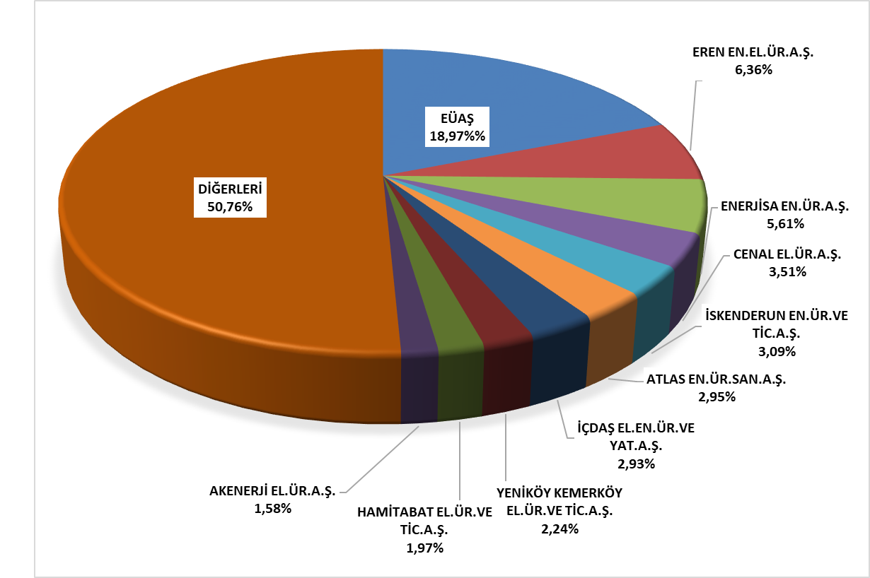

1.3 Lisanslı Kurulu Güç

Lisanslı kurulu gücün kaynak türlerine göre dağılımı Şekil 1.12’de gösterilmiştir. Lisanslı kurulu güç içerisinde 2019 yılı sonu itibariyle doğal gaz santrallerinin (sıvı ve doğal gaz yakıtlı santraller dahil) payı %30,53 iken 2020 yılında %28,79’a, %10,55 olan ithal kömüre dayalı santrallerin payı %10,09’a, %11,89 olan linyit santrallerin payı 2020 yılında % 11,36’ya %9,24 olan akarsu-hidroelektrik santrallerinin payı %9,04’e düşmüştür.
Diğer taraftan 2019 yılı sonu itibariyle lisanslı kurulu güç içerisinde, %24,30 olan barajlı-hidroelektrik santrallerin payı %25,74’e, %8,85 olan rüzgar santrallerinin payı %9,84’e, %1,78 olan jeotermal santrallerinin payı %1,81’e yükselmiştir.
Yenilenebilir enerji kaynaklarının (hidrolik dahil) 2019 yılı sonu itibariyle toplam kurulu güç içerisindeki payı %45,4 iken 2020 yılında %48’e yükselmiştir. Toplam termik kurulu gücün oranı ise 2019 yılında %54,6 iken 2019 yılında %52’ye düşmüştür.

Şekil 1.12: 2020 Yılı Sonu İtibariyle Lisanslı Kurulu Gücün Kaynaklara Göre Dağılımı (%)
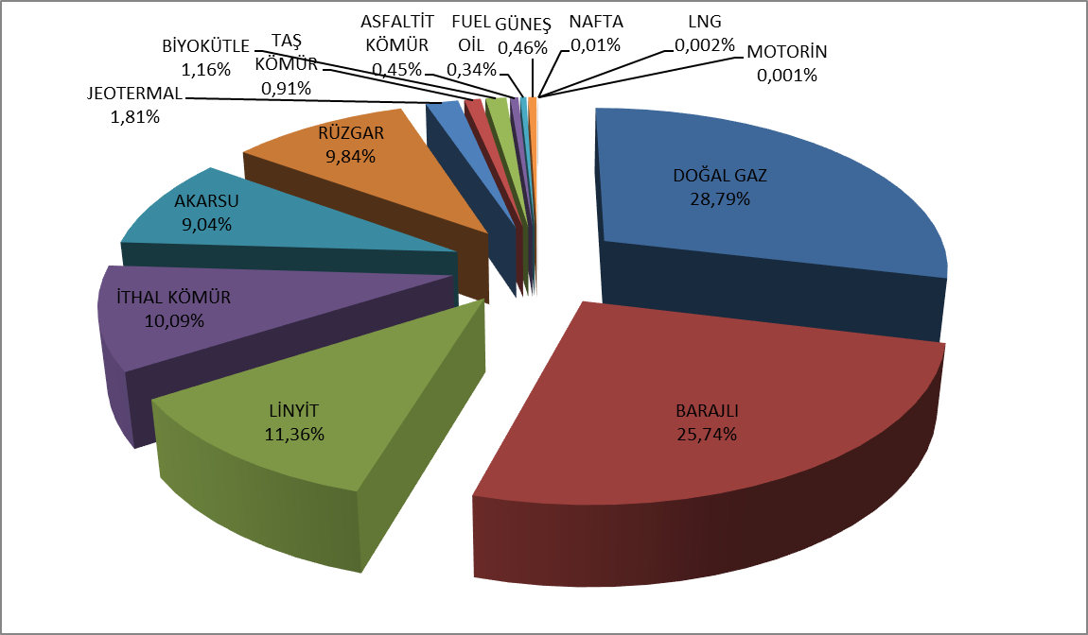

Lisanslı kurulu gücün kuruluşlara göre dağılımı Şekil 1.13’te gösterilmiştir. EÜAŞ santrallerinin toplam kurulu güçteki payı 2019 yılında %23,05 iken, 2020 yılında %24,05’e yükselmiştir.
Diğer taraftan, serbest piyasa koşullarında faaliyet gösteren serbest üretim şirketlerinin payı 2019 yılında %72,72 iken 2020 yılında %72,62’ye, mevcut sözleşmeler kapsamında faaliyet gösteren santrallerin toplam kurulu güç içerisindeki payı ise 2019 yılında %4,23 iken 2020 yılında %4,21’e düşmüştür.

Şekil 1.13: 2020 Yılı Sonu İtibariyle Lisanslı Kurulu Gücün Kuruluşlara Göre Dağılımı (%)
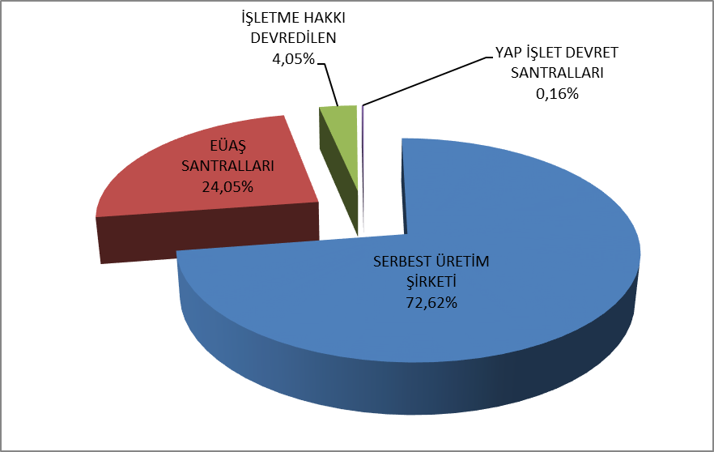

Lisanslı kurulu gücün kaynak bazında 2000 yılından bu yana gelişimine Şekil 1.14’te yer verilmiştir. Şekilden de görüleceği üzere, jeotermal, rüzgar, güneş ve biyokütle kaynaklarının kurulu güç içerisindeki payı her geçen yıl artmıştır.

Şekil 1.14: Yıllar İtibariyle Lisanslı Kurulu Gücün Kaynak Bazında Gelişimi (MW)
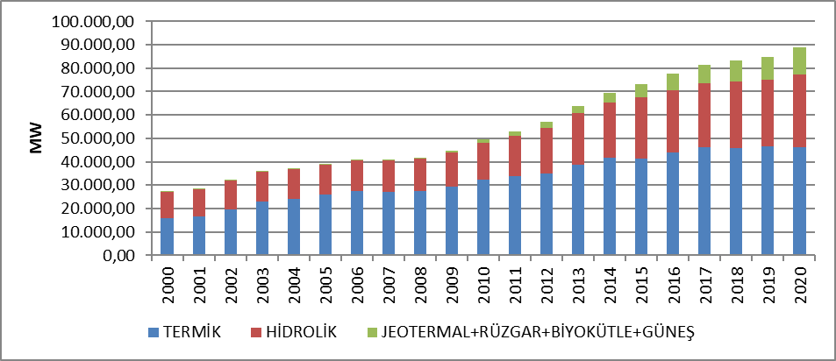
Şekil 1.14’e benzer şekilde 2000 yılından bu yana lisanslı kurulu güçte kaynakların paylarının gelişimine de Şekil 1.15’te yer verilmiştir.

Şekil 1.15: Yıllar İtibariyle Kurulu Güçte Kaynakların Paylarının Gelişimi (%)
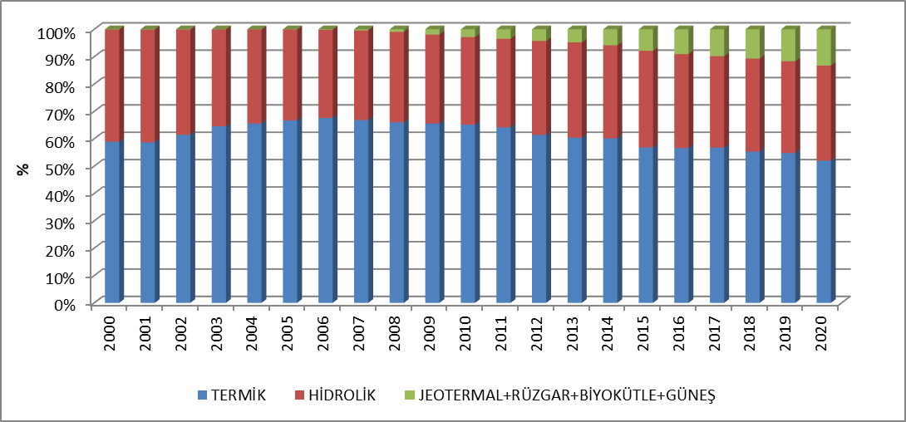
Lisanslı kurulu gücün il bazında dağılımı Tablo 1.3’te gösterilmiştir. 2020 yılında en yüksek kurulu güce sahip iller sırasıyla İzmir, Kahramanmaraş, Çanakkale, Adana, Şanlıurfa ve Zonguldak, en düşük kurulu güce sahip iller de Ağrı, Çankırı, Bartın, Iğdır, Bayburt ve Aksaray olmuştur.

Tablo 1.3 Lisanslı Kurulu Gücün İl Bazında Dağılımı (MW-%)
İL ADI | Kurulu Güç (MW | Oran (%) | İL ADI | Kurulu Güç (MW | Oran (%)
İZMİR | 5.347,66 | 6,00 | SİNOP | 571,95 | 0,64
KAHRAMANMARAŞ | 4.397,79 | 4,94 | GAZİANTEP | 537,34 | 0,60
ÇANAKKALE | 4.319,28 | 4,85 | ESKİŞEHİR | 501,06 | 0,56
ADANA | 3.686,76 | 4,14 | ORDU | 498,90 | 0,56
ŞANLIURFA | 3.430,36 | 3,85 | BOLU | 425,37 | 0,48
ZONGULDAK | 3.370,25 | 3,78 | ŞIRNAK | 412,64 | 0,46
SAMSUN | 3.219,52 | 3,61 | AFYONKARAHİSAR | 402,33 | 0,45
BALIKESİR | 2.973,17 | 3,34 | ÇORUM | 395,03 | 0,44
MANİSA | 2.864,19 | 3,22 | RİZE | 364,73 | 0,41
İSTANBUL | 2.857,13 | 3,21 | ERZİNCAN | 316,27 | 0,36
HATAY | 2.787,44 | 3,13 | KIRŞEHİR | 315,91 | 0,35
BURSA | 2.647,65 | 2,97 | AMASYA | 314,66 | 0,35
SAKARYA | 2.589,03 | 2,91 | ISPARTA | 290,65 | 0,33
ELAZIĞ | 2.461,07 | 2,76 | ADIYAMAN | 257,08 | 0,29
ANKARA | 2.393,57 | 2,69 | YALOVA | 252,45 | 0,28
MUĞLA | 2.265,95 | 2,54 | KARS | 251,66 | 0,28
DİYARBAKIR | 2.253,67 | 2,53 | ARDAHAN | 235,90 | 0,26
KOCAELİ | 2.032,87 | 2,28 | MUŞ | 211,81 | 0,24
KIRIKKALE | 1.957,52 | 2,20 | KARABÜK | 148,43 | 0,17
ANTALYA | 1.811,29 | 2,03 | EDİRNE | 145,81 | 0,16
ARTVİN | 1.809,29 | 2,03 | BİLECİK | 133,18 | 0,15
KIRKLARELİ | 1.752,12 | 1,97 | DÜZCE | 124,91 | 0,14
DENİZLİ | 1.742,12 | 1,96 | KASTAMONU | 114,43 | 0,13
TEKİRDAĞ | 1.510,19 | 1,70 | VAN | 109,68 | 0,12
MARDİN | 1.371,96 | 1,54 | TUNCELİ | 106,95 | 0,12
AYDIN | 1.369,37 | 1,54 | BURDUR | 104,53 | 0,12
BİNGÖL | 1.323,34 | 1,49 | MALATYA | 94,58 | 0,11
OSMANİYE | 1.064,28 | 1,19 | NEVŞEHİR | 89,13 | 0,10
KÜTAHYA | 1.063,43 | 1,19 | UŞAK | 88,87 | 0,10
SİVAS | 975,01 | 1,09 | BATMAN | 60,12 | 0,07
MERSİN | 958,04 | 1,08 | NİĞDE | 53,55 | 0,06
GİRESUN | 920,66 | 1,03 | YOZGAT | 50,70 | 0,06
ERZURUM | 805,18 | 0,90 | HAKKARİ | 48,75 | 0,05
SİİRT | 767,91 | 0,86 | BİTLİS | 48,25 | 0,05
TOKAT | 677,01 | 0,76 | AKSARAY | 28,88 | 0,03
GÜMÜŞHANE | 656,80 | 0,74 | BAYBURT | 27,26 | 0,03
KARAMAN | 633,35 | 0,71 | IĞDIR | 23,79 | 0,03
TRABZON | 604,58 | 0,68 | BARTIN | 20,06 | 0,02
KONYA | 598,58 | 0,67 | ÇANKIRI | 12,81 | 0,01
KAYSERİ | 596,47 | 0,67 | AĞRI | 10,91 | 0,01
 |  |  | Genel Toplam | 89.067,14 | 100,00
Şekil 1.16’da 2020 yılı sonu itibariyle lisanslı kurulu güçte en yüksek paya sahip ilk 10 şirketin payları gösterilmektedir. Şekilden de görüleceği üzere, ilk 10 şirket sırasıyla EÜAŞ, Enerjisa En.Ür.A.Ş. , Eren En.El.Ür.A.Ş. , Gebze El.Ür.Ltd.Şti. , İzmir El.Ür.Ltd.Şti., Afşin Elbistan El.Ür.Ve Tic.A.Ş. , Cenal El.Ür.A.Ş., İskenderun En.Ür.Ve Tic.A.Ş. , Akenerji El.Ür.A.Ş. ve Hamitabat Elektrik Üretim Ve Ticaret A.Ş. olmuştur.

Şekil 1.16: 2020 Yılı Sonu İtibariyle Lisanslı Kurulu Güçte İlk 10 Şirketin Payı (%)
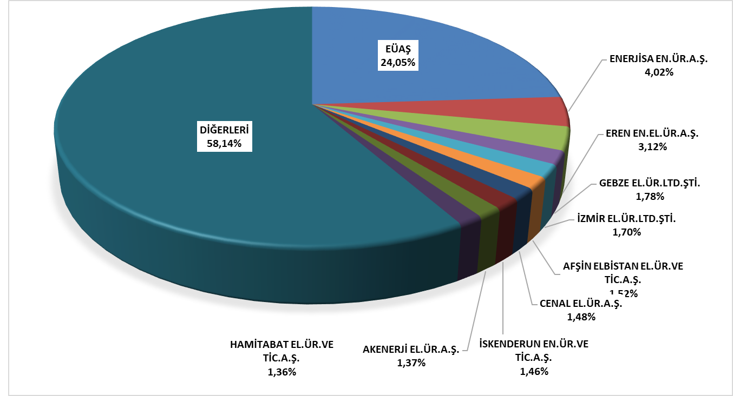

1.4 Lisanssız Üretim

6446 sayılı Elektrik Piyasası Kanununun 14 üncü maddesinin birinci fıkrasında lisans alma ve şirket kurma yükümlülüğünden muaf tutulan üretim tesisleri aşağıdaki gibi yer almıştır;

“a) İmdat grupları ve iletim ya da dağıtım sistemiyle bağlantı tesis etmeyen üretim tesisi
b) Kurulu gücü azami bir megavatlık yenilenebilir enerji kaynaklarına dayalı üretim tesisi
c) Belediyelerin katı atık tesisleri ile arıtma tesisi çamurlarının bertarafında kullanılmak üzere kurulan elektrik üretim tesisi
ç) Mikrokojenerasyon tesisleri ile Bakanlıkça belirlenecek verimlilik değerini sağlayan kojenerasyon tesislerinden Kurulca belirlenecek olan kategoride olanları
d) Ürettiği enerjinin tamamını iletim veya dağıtım sistemine vermeden kullanan, üretimi ve tüketimi aynı ölçüm noktasında olan, yenilenebilir enerji kaynaklarına dayalı üretim tesisi
e) (Ek: 21/3/2018-7103/84 md.) Bakanlığın görüşü alınarak Kurulun belirleyeceği limitler ile usul ve esaslar çerçevesinde elektrik depolama ve talep tarafı katılımı kapsamında gerçekleştirilen piyasa faaliyetleri
f) (Ek: 19/4/2018-7139/56 md.) Elektrik aboneliği Devlet Su İşleri Genel Müdürlüğüne ait tarımsal sulama amaçlı tesislerin elektrik ihtiyaçlarını karşılamak amacıyla, kurulu gücü tarımsal sulama tesisinin bağlantı anlaşmasındaki sözleşme gücü, birden fazla tesis için tesislerin sözleşme güçleri toplamı ile sınırlı olmak koşuluyla Devlet Su İşleri Genel Müdürlüğü tarafından kurulan ve işletilen yenilenebilir enerji kaynaklarına dayalı üretim tesisi
g) (Ek:25/11/2020-7257/35 md.) Bağlantı anlaşmasındaki sözleşme gücü ile sınırlı olmak kaydıyla yenilenebilir enerji kaynaklarına dayalı üretim tesisi

Lisanssız elektrik üretimi başvurularının 2020 yılı sonu itibariyle mevcut durumu Tablo 1.4’de gösterilmiştir.

Tablo 1.4: 2020 Yıl Sonu İtibariyle Lisanssız Elektrik Üretimi Başvurularının Durumu (MWe)
Durum/Kaynak | Biyokütle | GÜNEŞ | Hidrolik | Jeotermal | Kojenerasyon | Mikrojenerasyon | Rüzgar
Bağlantı anlaşması aşamasında | 17,88 | 1.295,65 | 5,10 |  | 91,84 | 0,04 | 111,61
Çağrı mektubu aşamasında | 9,29 | 1.379,76 | 2,57 |  | 43,30 | 0,04 | 55,71
İptal edildi | 150,30 | 3.797,39 | 69,48 | 0,13 | 113,02 | 0,48 | 264,68
İşletmeye girdi | 83,71 | 6.257,61 | 8,65 |  | 402,67 |  | 70,83

Lisanssız kurulu gücün kaynaklara göre dağılımına Tablo 1.5 ile Şekil 1.18’de yer verilmiştir. Lisanssız elektrik üretiminde 2019 yılı sonu itibariyle 6.309,27 MWe olan işletmeye giren kapasite miktarı, 2020 yılı sonu itibariyle %8,15 oranında artarak 6.823,47 MWe olmuştur. En yüksek pay 2019 yılında olduğu gibi 2020 yılında da %91,71 ile güneş santrallerine ait olup bunu %5,90 ile doğal gaz, %1,23 ile de biyokütle izlemektedir.

Tablo 1.5: Lisanssız Kurulu Gücün Kaynaklara Göre Dağılımı (MWe-%)
Kaynak Türü | 2019 |  | 2020
Kaynak Türü | Kurulu Güç  (MWe) | Oran  (%) | Kurulu Güç  (MWe) | Oran  (%)
Güneş | 5.825,46 | 92,33 | 6.257,61 | 91,71
Doğal gaz | 328,66 | 5,21 | 402,67 | 5,90
Biyokütle | 75,67 | 1,20 | 83,71 | 1,23
Rüzgar | 70,83 | 1,12 | 70,83 | 1,04
Hidrolik | 8,65 | 0,14 | 8,65 | 0,13
Genel Toplam | 6.309,27 | 100,00 | 6.823,47 | 100,00

Şekil 1.18: 2020 Yılı Sonu İtibariyle Lisanssız Kurulu Gücün Kaynaklara Göre Dağılımı(%)
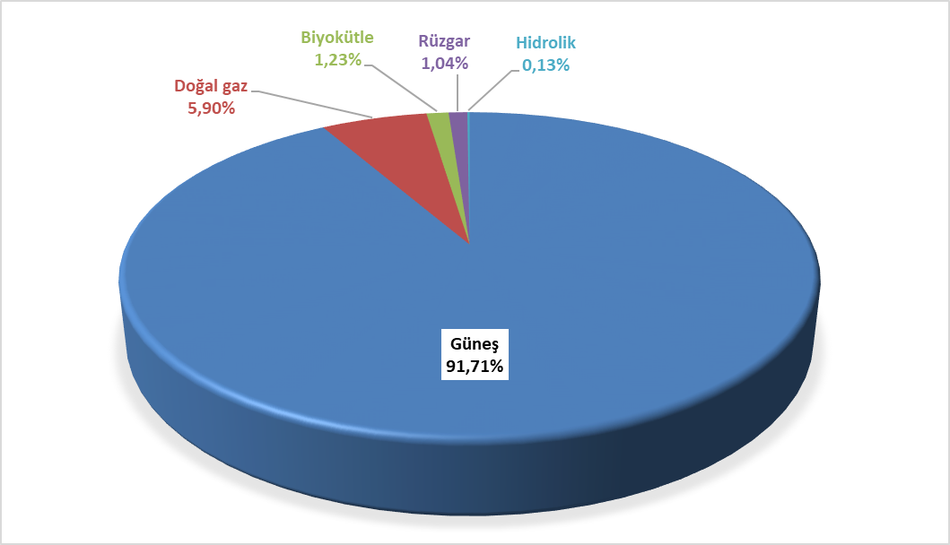

Lisanssız kurulu gücün il bazında dağılımı Tablo 1.6’da gösterilmiştir. 2019 yılında olduğu gibi 2020 yılında da en yüksek kurulu güç 548,36 MWe ile Konya ilinde yer almaktadır. Konya’yı sırasıyla 404,76 MWe ile Ankara, 368,72 MWe ile Şanlıurfa, 329,85 MWe ile Kayseri, 309,34 MWe ile İzmir, 243,96 MWe ile Kahramanmaraş, 241,45 MWe ile Afyonkarahisar izlemektedir. Toplam lisanssız kurulu gücün yaklaşık %36’sı bu 7 ilde yer almaktadır.

Tablo 1.6: Lisanssız Kurulu Gücün İllere Göre Dağılımı (MWe-%)
İLLER | 2019 |  | 2020
İLLER | Kurulu Güç  (MWe) | Toplam İçindeki  Payı (%) | Kurulu Güç  (MWe) | Toplam İçindeki  Payı (%)
KONYA | 503,19 | 7,98 | 548,36 | 8,04
ANKARA | 362,29 | 5,74 | 404,76 | 5,93
ŞANLIURFA | 341,99 | 5,42 | 368,72 | 5,40
KAYSERİ | 317,72 | 5,04 | 329,85 | 4,83
İZMİR | 274,75 | 4,35 | 309,34 | 4,53
KAHRAMANMARAŞ | 220,19 | 3,49 | 243,96 | 3,58
AFYONKARAHİSAR | 232,15 | 3,68 | 241,45 | 3,54
MANİSA | 216,73 | 3,44 | 228,74 | 3,35
MERSİN | 191,60 | 3,04 | 204,37 | 3,00
DENİZLİ | 165,56 | 2,62 | 178,39 | 2,61
ESKİŞEHİR | 175,12 | 2,78 | 175,12 | 2,57
GAZİANTEP | 145,99 | 2,31 | 173,76 | 2,55
ELAZIĞ | 168,61 | 2,67 | 170,61 | 2,50
ANTALYA | 155,66 | 2,47 | 168,68 | 2,47
ISPARTA | 152,81 | 2,42 | 166,31 | 2,44
ADANA | 151,27 | 2,40 | 159,68 | 2,34
NEVŞEHİR | 133,57 | 2,12 | 139,76 | 2,05
BALIKESİR | 110,17 | 1,75 | 123,34 | 1,81
AYDIN | 121,52 | 1,93 | 123,05 | 1,80
KÜTAHYA | 116,64 | 1,85 | 118,59 | 1,74
ÇORUM | 104,86 | 1,66 | 117,82 | 1,73
MALATYA | 102,84 | 1,63 | 114,20 | 1,67
ADIYAMAN | 109,21 | 1,73 | 111,98 | 1,64
NİĞDE | 100,31 | 1,59 | 106,04 | 1,55
UŞAK | 91,84 | 1,46 | 104,66 | 1,53
MUĞLA | 102,73 | 1,63 | 104,38 | 1,53
ERZURUM | 98,13 | 1,56 | 95,13 | 1,39
AKSARAY | 88,82 | 1,41 | 90,78 | 1,33
BURSA | 70,54 | 1,12 | 88,74 | 1,30
BİLECİK | 77,01 | 1,22 | 85,31 | 1,25
SİVAS | 76,89 | 1,22 | 78,29 | 1,15
İSTANBUL | 52,06 | 0,83 | 77,63 | 1,14
OSMANİYE | 72,01 | 1,14 | 77,29 | 1,13
BURDUR | 66,14 | 1,05 | 70,40 | 1,03
KARAMAN | 69,18 | 1,10 | 69,65 | 1,02
YOZGAT | 63,65 | 1,01 | 67,27 | 0,99
DİYARBAKIR | 58,35 | 0,92 | 63,63 | 0,93
ÇANKIRI | 51,25 | 0,81 | 56,18 | 0,82
KIRŞEHİR | 46,14 | 0,73 | 51,13 | 0,75
KIRIKKALE | 49,15 | 0,78 | 50,36 | 0,74
SAMSUN | 41,84 | 0,66 | 43,33 | 0,64
ERZİNCAN | 42,24 | 0,67 | 43,04 | 0,63
AMASYA | 38,17 | 0,60 | 40,89 | 0,60
TEKİRDAĞ | 28,31 | 0,45 | 35,12 | 0,51
ÇANAKKALE | 31,79 | 0,50 | 34,97 | 0,51
VAN | 29,07 | 0,46 | 34,07 | 0,50
BİTLİS | 20,83 | 0,33 | 28,18 | 0,41
KİLİS | 21,30 | 0,34 | 24,10 | 0,35
SAKARYA | 16,90 | 0,27 | 23,11 | 0,34
TOKAT | 21,85 | 0,35 | 22,81 | 0,33
BİNGÖL | 20,55 | 0,33 | 22,50 | 0,33
KOCAELİ | 16,22 | 0,26 | 19,30 | 0,28
HATAY | 17,14 | 0,27 | 19,28 | 0,28
BATMAN | 18,78 | 0,30 | 19,02 | 0,28
ŞIRNAK | 18,00 | 0,29 | 18,00 | 0,26
MARDİN | 17,51 | 0,28 | 17,75 | 0,26
AĞRI | 4,95 | 0,08 | 14,55 | 0,21
KARABÜK | 12,62 | 0,20 | 12,82 | 0,19
BAYBURT | 11,99 | 0,19 | 11,99 | 0,18
BOLU | 8,31 | 0,13 | 9,91 | 0,15
KASTAMONU | 8,63 | 0,14 | 8,63 | 0,13
EDİRNE | 6,58 | 0,10 | 8,58 | 0,13
DÜZCE | 6,99 | 0,11 | 6,99 | 0,10
KIRKLARELİ | 4,50 | 0,07 | 6,86 | 0,10
SİİRT | 6,64 | 0,11 | 6,64 | 0,10
KARS | 5,74 | 0,09 | 5,74 | 0,08
BARTIN | 5,25 | 0,08 | 5,25 | 0,08
MUŞ | 3,30 | 0,05 | 3,99 | 0,06
YALOVA | 3,83 | 0,06 | 3,83 | 0,06
GİRESUN | 1,40 | 0,02 | 2,66 | 0,04
ORDU | 2,10 | 0,03 | 2,64 | 0,04
ZONGULDAK | 2,48 | 0,04 | 2,63 | 0,04
ARDAHAN | 1,10 | 0,02 | 2,37 | 0,03
RİZE | 1,59 | 0,03 | 1,59 | 0,02
TUNCELİ | 0,86 | 0,01 | 0,86 | 0,01
GÜMÜŞHANE | 0,80 | 0,01 | 0,80 | 0,01
IĞDIR | 0,50 | 0,01 | 0,50 | 0,01
SİNOP | 0,00 | 0,00 | 0,46 | 0,01
Genel Toplam | 6.309,27 | 100,00 | 6.823,47 | 100,00

Lisanssız elektrik üretiminin kaynak bazında dağılımına Tablo 1.7 ile Şekil 1.19’da yer verilmiştir. 2019 yılında lisanssız elektrik üretimi kapsamında şebekeye verilen enerji miktarı 9.829.393,70 MWh iken %14,41 artışla 2020 yılında 11.245.481,50 MWh olmuştur. Bunun %96,27’si güneşten, %2,43’ü biyokütleden, %1,30’u da rüzgar ve hidrolikten üretilmiştir.

Tablo 1.7: Lisanssız Elektrik Üretiminin Kaynaklara Göre Dağılımı (MWh-%)
Kaynak Türü | 2019 |  | 2020
Kaynak Türü | İhtiyaç fazlası olarak sisteme verilen enerji miktarı (MWh) | Oran  (%) | İhtiyaç fazlası olarak sisteme verilen enerji miktarı (MWh) | Oran  (%)
Güneş | 9.425.911,41 | 95,90 | 10.825.501,82 | 96,27
Biyokütle | 255.486,63 | 2,60 | 273.446,13 | 2,43
Rüzgar | 113.558,01 | 1,16 | 119.466,89 | 1,06
Hidrolik | 34.437,65 | 0,35 | 27.066,66 | 0,24
Genel Toplam | 9.829.393,70 | 100,00 | 11.245.481,50 | 100,00

Şekil 1.19: 2020 Yılı Sonu İtibariyle Lisanssız Elektrik Üretiminin Kaynaklara Göre Dağılımı(%)
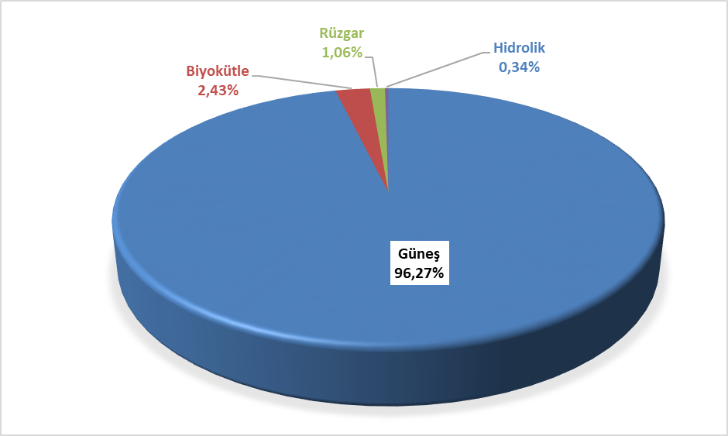

Lisanssız elektrik üretimi ile sisteme verilen enerjinin illere göre dağılımına Tablo 1.8’de yer verilmiş olup en yüksek üretim 2019 yılında olduğu gibi 2020 yılında da Konya’da gerçekleşmiştir. Konya dışında Şanlıurfa, Ankara, Kayseri, İzmir, Afyonkarahisar, Manisa ve Eskişehir lisanssız elektrik üretiminde ilk sıralarda yer alan illerdir.

Tablo 1.8: Lisanssız Elektrik Üretiminin İllere Göre Dağılımı (MWh-%)
İLLER | 2019 |  | 2020
İLLER | İhtiyaç fazlası olarak sisteme verilen  enerji miktarı  (MWh) | Oran (%) | İhtiyaç fazlası olarak sisteme verilen enerji miktarı (MWh) | Oran (%)
KONYA | 896.102,75 | 9,12 | 951.272,71 | 8,46
ŞANLIURFA | 569.672,72 | 5,80 | 654.198,16 | 5,82
ANKARA | 501.259,77 | 5,10 | 622.015,21 | 5,53
KAYSERİ | 566.861,17 | 5,77 | 586.980,66 | 5,22
İZMİR | 367.294,72 | 3,74 | 460.513,43 | 4,10
AFYONKARAHİSAR | 392.648,19 | 3,99 | 444.492,50 | 3,95
MANİSA | 343.718,60 | 3,50 | 381.797,74 | 3,40
ESKİŞEHİR | 352.373,70 | 3,58 | 358.066,85 | 3,18
KAHRAMANMARAŞ | 314.882,98 | 3,20 | 347.107,64 | 3,09
MERSİN | 294.345,92 | 2,99 | 328.021,88 | 2,92
DENİZLİ | 262.200,19 | 2,67 | 305.223,03 | 2,71
ELAZIĞ | 288.706,65 | 2,94 | 303.053,75 | 2,69
GAZİANTEP | 244.262,17 | 2,49 | 267.375,61 | 2,38
ANTALYA | 224.711,80 | 2,29 | 265.937,56 | 2,36
AYDIN | 244.196,94 | 2,48 | 257.967,13 | 2,29
MALATYA | 168.782,43 | 1,72 | 256.006,82 | 2,28
ISPARTA | 203.615,14 | 2,07 | 241.990,22 | 2,15
NEVŞEHİR | 232.842,69 | 2,37 | 237.493,78 | 2,11
KÜTAHYA | 189.037,54 | 1,92 | 219.884,48 | 1,96
NİĞDE | 175.482,54 | 1,79 | 207.217,71 | 1,84
ADANA | 174.316,68 | 1,77 | 204.527,18 | 1,82
ADIYAMAN | 173.433,60 | 1,76 | 202.740,85 | 1,80
ÇORUM | 144.446,40 | 1,47 | 200.290,17 | 1,78
MUĞLA | 177.302,71 | 1,80 | 198.534,10 | 1,77
BALIKESİR | 167.085,87 | 1,70 | 189.543,60 | 1,69
AKSARAY | 164.770,05 | 1,68 | 177.301,18 | 1,58
UŞAK | 150.707,85 | 1,53 | 165.885,16 | 1,48
ERZURUM | 144.324,24 | 1,47 | 160.575,58 | 1,43
BİLECİK | 106.646,38 | 1,08 | 133.571,13 | 1,19
SİVAS | 130.142,41 | 1,32 | 133.150,51 | 1,18
BURDUR | 114.423,06 | 1,16 | 127.234,81 | 1,13
KARAMAN | 124.818,84 | 1,27 | 126.708,46 | 1,13
OSMANİYE | 102.742,72 | 1,05 | 119.955,54 | 1,07
YOZGAT | 108.463,77 | 1,10 | 117.486,17 | 1,04
DİYARBAKIR | 98.140,83 | 1,00 | 112.874,49 | 1,00
ÇANKIRI | 84.179,08 | 0,86 | 100.270,03 | 0,89
KIRIKKALE | 71.981,69 | 0,73 | 94.964,49 | 0,84
BURSA | 97.251,79 | 0,99 | 88.808,44 | 0,79
KIRŞEHİR | 86.398,11 | 0,88 | 88.129,22 | 0,78
ERZİNCAN | 79.887,29 | 0,81 | 82.199,93 | 0,73
ÇANAKKALE | 29.917,61 | 0,30 | 61.579,62 | 0,55
AMASYA | 47.396,72 | 0,48 | 58.979,46 | 0,52
VAN | 18.160,17 | 0,18 | 54.093,99 | 0,48
SAMSUN | 37.439,79 | 0,38 | 45.005,16 | 0,40
KİLİS | 24.082,42 | 0,25 | 44.065,81 | 0,39
TOKAT | 38.956,91 | 0,40 | 43.516,55 | 0,39
BİTLİS | 28.411,53 | 0,29 | 41.133,10 | 0,37
BİNGÖL | 13.850,98 | 0,14 | 38.090,69 | 0,34
ŞIRNAK | 29.908,76 | 0,30 | 35.026,94 | 0,31
BATMAN | 27.919,40 | 0,28 | 33.078,41 | 0,29
MARDİN | 13.388,43 | 0,14 | 32.705,45 | 0,29
HATAY | 25.684,87 | 0,26 | 31.086,01 | 0,28
AĞRI | 3.126,83 | 0,03 | 26.553,82 | 0,24
BAYBURT | 21.958,16 | 0,22 | 22.557,77 | 0,20
KOCAELİ | 23.810,20 | 0,24 | 22.390,84 | 0,20
KARABÜK | 14.757,35 | 0,15 | 17.116,83 | 0,15
KASTAMONU | 11.905,09 | 0,12 | 14.969,79 | 0,13
ZONGULDAK | 10.954,92 | 0,11 | 14.895,33 | 0,13
SİİRT | 8.768,70 | 0,09 | 10.954,34 | 0,10
EDİRNE | 7.265,19 | 0,07 | 10.130,13 | 0,09
KARS | 6.671,85 | 0,07 | 10.057,79 | 0,09
YALOVA | 8.876,13 | 0,09 | 9.355,92 | 0,08
RİZE | 9.144,81 | 0,09 | 7.919,92 | 0,07
İSTANBUL | 7.253,93 | 0,07 | 7.693,51 | 0,07
TEKİRDAĞ | 6.242,69 | 0,06 | 6.515,54 | 0,06
MUŞ | 3.076,30 | 0,03 | 5.689,48 | 0,05
BOLU | 3.838,49 | 0,04 | 4.130,58 | 0,04
ARDAHAN | 1.914,49 | 0,02 | 2.925,45 | 0,03
ORDU | 4.846,23 | 0,05 | 2.729,33 | 0,02
GİRESUN | 183,73 | 0,00 | 2.712,83 | 0,02
TUNCELİ | 1.885,08 | 0,02 | 2.054,53 | 0,02
GÜMÜŞHANE | 1.934,08 | 0,02 | 1.945,05 | 0,02
SAKARYA | 166,73 | 0,00 | 756,74 | 0,01
KIRKLARELİ | 647,04 | 0,01 | 637,13 | 0,01
IĞDIR | 96,16 | 0,00 | 563,64 | 0,01
DÜZCE | 403,54 | 0,00 | 344,04 | 0,00
BARTIN | 82,00 | 0,00 | 97,60 | 0,00
SİNOP | 4,45 | 0,00 | 52,05 | 0,00
TRABZON | 0,00 | 0,00 | 2,44 | 0,00
Genel Toplam | 9.829.393,70 | 100,00 | 11.245.481,50 | 100,00

2020 yılı sonu itibariyle lisanssız elektrik üretimi kapsamında yapılan ödeme miktarının kaynaklara göre dağılımı Tablo 1.9’da gösterilmiştir. Ödeme miktarının %96,83’ünü güneş oluşturmaktadır.

Tablo 1.9: Lisanssız Elektrik Üretimi Kapsamında Yapılan Ödeme Miktarının Kaynaklara Göre Dağılımı (TL-%)
Kaynak Türü | 2019 |  | 2020 |  | Değişim (%)  2019→2020
Kaynak Türü | İhtiyaç fazlası satın alınan  enerji için yapılan  ödeme miktarı (TL) | Oran (%) | İhtiyaç fazlası satın alınan  enerji için yapılan  ödeme miktarı (TL) | Oran (%) | Değişim (%)  2019→2020
Güneş | 7.093.881.142,10 | 96,56 | 10.048.892.854,64 | 96,83 | 41,66
Biyokütle | 191.223.293,51 | 2,60 | 254.517.281,12 | 2,45 | 33,10
Rüzgar | 46.532.124,12 | 0,63 | 60.837.578,10 | 0,59 | 30,74
Hidrolik | 14.118.588,25 | 0,19 | 13.520.863,75 | 0,13 | -4,23
Diğer | 668.578,09 | 0,01 | 0,00 | 0,00 | -100,00
Genel Toplam | 7.346.423.726,07 | 100,00 | 10.377.768.577,61 | 100,00 | 41,47

1.5 Fatura Esaslı Elektrik Tüketimi

Bu kısımda faturalanan elektrik enerjisi tüketimine dair bilgiler yer almaktadır. Bu kapsamda faturaya konu edilmeyen tüketimler (teknik ve teknik olmayan kayıplar ile satış kabul edilmeyen tüketimler), bu kısımdaki verilere dahil değildir. Dolayısıyla Elektrik Piyasası Kanununun 7 nci maddesi kapsamında üretim lisansı sahibi tüzel kişilerin, tesislerinde ürettiği enerjiyi iletim veya dağıtım sistemine aktarmadan sahip olduğu, kiraladığı, finansal kiralama yoluyla edindiği veya işletme hakkını devraldığı tüketim tesislerinin ihtiyacını karşılamak için gerçekleştirdiği üretim, nihai tüketiciye satış olarak değerlendirilmediği için, bu kapsamda yapılan elektrik enerjisi tüketimleri faturalanan tüketim rakamlarına dahil edilmemiştir. Ayrıca, üretim tesislerinin kendi ihtiyaçları için sistemden çektikleri elektrik enerjisi miktarları da faturalanan tüketim değeri içerisinde yer almamaktadır. Ayrıca fiili tüketim verileri ile bu kısımda yer alan tüketim verileri, faturalama döneminde yaşanan farklılıklar nedeniyle değişiklik gösterebilir.
2020 yılında faturalanan tüketim miktarına ilişkin veriler aşağıdaki Tablo 1.10’da gösterilmektedir. 233,44 TWh’lik satışı gerçekleştirilen elektriğin %24,01’ine tekabül eden 56,05 TWh’lik kısmı iletim gerilim seviyesinden bağlı tüketicilere, %75,99’una tekabül eden 177,38 TWh’lik kısmı ise dağıtım gerilim seviyesinden bağlı tüketicilere satılmıştır.
Serbest tüketicilere 128,92 TWh’lik satış yapılırken, abonelerin (serbest tüketici olmayan ve serbest tüketici hakkını kullanmayanların) tüketimi ise 104,52 TWh olarak gerçekleşmiştir. Buna göre serbest tüketicilerin faturalanan tüketimdeki payı %55,23 olurken, abonelerin payı ise %44,77 olarak gerçekleşmiştir.

Tablo 1.10: 2020 Yılında Serbest Tüketici ve Abonelere Yapılan Satışlar (MWh)
Tüketici Türü | Dağıtım Gerilim Seviyesinden Bağlı Tüketicilerin Tüketim Miktarı (MWh) | İletim Gerilim Seviyesinden Bağlı Tüketicilerin Tüketim Miktarı (MWh) | Toplam (MWh)
Abone | 103.709.281,53 | 808.039,66 | 104.517.321,19
Serbest Tüketici | 73.676.500,22 | 55.242.793,40 | 128.919.293,62
Genel Toplam | 177.385.781,75 | 56.050.833,06 | 233.436.614,81

Tüketimin dağıtım bölgelerine dağılımına Tablo 1.11’de yer verilmiştir. 2020 yılında en yüksek tüketim 28,65 TWh ile Toroslar EDAŞ bölgesinde, en düşük tüketim 2,1 TWh ile Vangölü EDAŞ bölgesinde gerçekleşmiştir. Dağıtımdan bağlı tüketimin en yüksek olduğu bölge Boğaziçi EDAŞ, en düşük olduğu bölge Vangölü EDAŞ, iletimden bağlı tüketimin en yüksek olduğu bölge Toroslar, en düşük olduğu bölge ise Çoruh EDAŞ olmuştur.

Tablo 1.11: 2020 Yılı Faturalanan Tüketimin Dağıtım Bölgesi Bazında Dağılımı (MWh-%)
Dağıtım Bölgeleri | Dağıtımdan Bağlı Tüketicilerin Tüketim Miktarı (MWh) | İletimden Bağlı Tüketicilerin Tüketim Miktarı (MWh) | Toplam (MWh) | Oran (%)
TOROSLAR EDAŞ | 16.128.065,17 | 12.522.248,56 | 28.650.313,73 | 12,27
BOĞAZİÇİ EDAŞ | 23.940.462,95 | 1.715.853,38 | 25.656.316,33 | 10,99
GDZ EDAŞ | 15.305.296,66 | 4.242.805,96 | 19.548.102,62 | 8,37
BAŞKENT EDAŞ | 14.783.318,48 | 4.298.481,85 | 19.081.800,33 | 8,17
ULUDAĞ EDAŞ | 11.948.161,38 | 6.434.991,31 | 18.383.152,69 | 7,88
SAKARYA EDAŞ | 9.072.350,23 | 6.959.065,71 | 16.031.415,94 | 6,87
İST. AND. YAK. EDAŞ | 11.445.378,06 | 1.385.938,96 | 12.831.317,02 | 5,50
DİCLE EDAŞ | 11.152.888,91 | 1.379.827,20 | 12.532.716,11 | 5,37
MERAM EDAŞ | 9.594.630,98 | 1.891.894,51 | 11.486.525,49 | 4,92
OSMANGAZİ EDAŞ | 6.334.243,41 | 3.999.142,26 | 10.333.385,67 | 4,43
AKDENİZ EDAŞ | 8.246.533,39 | 1.894.340,18 | 10.140.873,57 | 4,34
TRAKYA EDAŞ | 6.801.241,32 | 2.967.383,00 | 9.768.624,32 | 4,18
ADM EDAŞ | 8.682.079,96 | 683.080,62 | 9.365.160,58 | 4,01
YEŞİLIRMAK EDAŞ | 4.962.299,47 | 1.386.802,62 | 6.349.102,09 | 2,72
AKEDAŞ EDAŞ | 3.632.786,80 | 1.350.775,56 | 4.983.562,36 | 2,13
KAYSERİ VE CİVARI ETAŞ | 2.350.184,51 | 1.477.801,42 | 3.827.985,93 | 1,64
ÇORUH EDAŞ | 3.657.070,41 | 72.522,89 | 3.729.593,30 | 1,60
FIRAT EDAŞ | 2.564.992,10 | 737.641,00 | 3.302.633,10 | 1,41
ARAS EDAŞ | 2.399.788,68 | 376.361,36 | 2.776.150,04 | 1,19
ÇAMLIBEL EDAŞ | 2.378.776,22 | 175.024,03 | 2.553.800,25 | 1,09
VANGÖLÜ EDAŞ | 2.005.232,65 | 98.850,68 | 2.104.083,33 | 0,90
Genel Toplam | 177.385.781,75 | 56.050.833,06 | 233.436.614,81 | 100,00

Faturalanan tüketimin tüketici türüne göre dağılımı Tablo 1.12 ile Şekil 1.20’de gösterilmiş olup sanayi tüketimi %42,74 ile en yüksek paya sahiptir. Mesken tüketimi %25,76 ile ikinci sırada, ticarethane tüketimi ise %24,69 ile üçüncü sırada yer almaktadır. Aydınlatma ve tarımsal sulamada kullanılan elektrik tüketimi toplamı ise %6,81 olmuştur.

Tablo 1.12: 2020 Yılı Faturalanan Tüketimin Tüketici Türü Bazında Serbest Tüketici ve Abonelere Göre Dağılımı (MWh)
Tüketici Türü | Tüketim Miktarı (MWh)
Tüketici Türü | Abone | Oran  (%) | Serbest Tüketici | Oran  (%) | Toplam | Oran  (%)
Sanayi | 7.263.913,24 | 6,95 | 92.503.427,34 | 71,75 | 99.767.340,58 | 42,74
Mesken | 59.953.439,19 | 57,36 | 180.548,56 | 0,14 | 60.133.987,76 | 25,76
Ticarethane | 23.169.303,38 | 22,17 | 34.464.178,49 | 26,73 | 57.633.481,86 | 24,69
Tarımsal Sulama | 9.155.971,85 | 8,76 | 1.649.996,63 | 1,28 | 10.805.968,48 | 4,63
Aydınlatma | 4.974.693,53 | 4,76 | 121.142,60 | 0,09 | 5.095.836,13 | 2,18
Genel Toplam | 104.517.321,19 | 100,00 | 128.919.293,62 | 100,00 | 233.436.614,81 | 100,00

Şekil 1.20: 2020 Yılı Faturalanan Tüketimin Tüketici Türüne Göre Dağılımı (%)
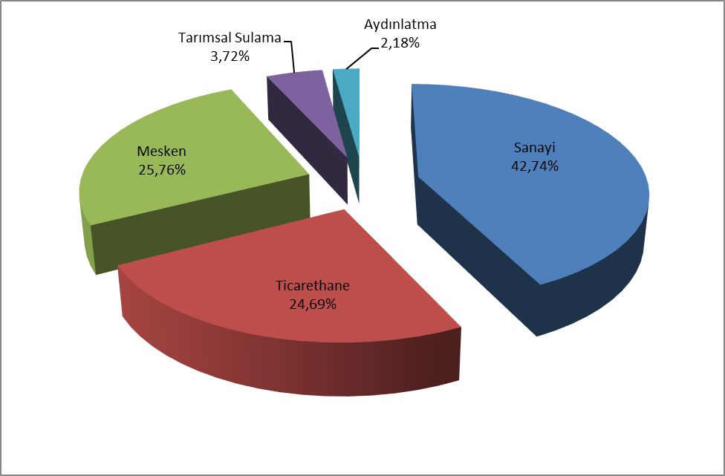

Tablo 1.13: Faturalanan Tüketimin Tüketici Türü Bazında Yıllar İtibariyle Gelişimi (MWh)
Tüketici Türü | Tüketim Miktarı (MWh)
Tüketici Türü | 2017 | 2018 | 2019 | 2020
Sanayi | 94.965.626 | 96.995.771 | 94.462.699 | 99.767.341
Mesken | 53.531.711 | 54.769.980 | 56.389.775 | 60.133.988
Ticarethane | 66.454.453 | 68.289.254 | 65.150.389 | 57.633.482
Tarımsal Sulama | 6.537.065 | 8.799.145 | 8.553.367 | 10.805.968
Aydınlatma | 4.341.373 | 4.755.803 | 5.041.683 | 5.095.836
Genel Toplam | 225.830.227 | 233.609.953 | 229.597.914 | 233.436.615

Faturalanan tüketimin illere göre dağılımı Tablo 1.14’te gösterilmektedir. En yüksek tüketim 38,49 TWh ile İstanbul’da gerçekleşmiş olup toplam tüketimin %16,49’una karşılık gelmektedir. İstanbul’u %6,53’lük payıyla İzmir, %6,04’lük payıyla Ankara, %5,50’lik payıyla Bursa ve %4,88’lik payıyla Kocaeli izlemektedir.

Tablo 1.14: Faturalanan Tüketimin İllere Göre Dağılımı (MWh - %)
İLLER | Dağıtım Gerilim Seviyesinden Bağlı Tüketicilerin Tüketim Miktarı (MWh) | İletim Gerilim Seviyesinden Bağlı Tüketicilerin Tüketim Miktarı (MWh) | Toplam (MWh) | Oran (%)
İSTANBUL (TÜMÜ) | 35.385.841,01 | 3.101.792,34 | 38.487.633,35 | 16,49
İSTANBUL (AVRUPA) | 23.940.462,95 | 1.715.853,38 | 25.656.316,33 | 10,99
İZMİR | 12.076.941,25 | 3.162.031,75 | 15.238.973,00 | 6,53
ANKARA | 11.341.394,11 | 2.758.008,52 | 14.099.402,63 | 6,04
İSTANBUL (ANADOLU) | 11.445.378,06 | 1.385.938,96 | 12.831.317,02 | 5,50
BURSA | 7.025.013,83 | 4.355.857,44 | 11.380.871,27 | 4,88
KOCAELİ | 5.079.375,87 | 5.100.624,93 | 10.180.000,80 | 4,36
GAZİANTEP | 3.160.101,46 | 4.993.236,66 | 8.153.338,12 | 3,49
ANTALYA | 6.822.361,97 | 698.958,40 | 7.521.320,37 | 3,22
TEKİRDAĞ | 4.205.959,33 | 2952150,36 | 7.158.109,69 | 3,07
ADANA | 4.869.474,41 | 2.282.758,96 | 7.152.233,37 | 3,06
KONYA | 5.855.624,93 | 997.717,77 | 6.853.342,70 | 2,94
ŞANLIURFA | 4.982.665,61 | 367.791,94 | 5.350.457,55 | 2,29
MERSİN | 4.164.296,74 | 868.088,19 | 5.032.384,93 | 2,16
HATAY | 2.886.209,62 | 1802600 | 4.688.809,62 | 2,01
MANİSA | 3.228.355,42 | 1.080.774,21 | 4.309.129,63 | 1,85
OSMANİYE | 742.669,12 | 3.305.581,72 | 4.048.250,84 | 1,73
KAYSERİ | 2.343.706,55 | 1.477.801,42 | 3.821.507,97 | 1,64
KAHRAMANMARAŞ | 2.805.908,89 | 976.723,47 | 3.782.632,36 | 1,62
SAKARYA | 2.316.514,85 | 1.462.595,53 | 3.779.110,38 | 1,62
BALIKESİR | 2.918.915,88 | 563.599,02 | 3.482.514,90 | 1,49
DENİZLİ | 2.992.553,87 | 441.855,83 | 3.434.409,70 | 1,47
SAMSUN | 2.051.864,34 | 1182211,17 | 3.234.075,51 | 1,39
MUĞLA | 3.199.645,15 |  | 3.199.645,15 | 1,37
ESKİŞEHİR | 1.904.465,17 | 1.129.469,72 | 3.033.934,89 | 1,30
DİYARBAKIR | 2.468.467,93 | 389.865,12 | 2.858.333,05 | 1,22
ÇANAKKALE | 1.246.101,43 | 1.515.534,85 | 2.761.636,28 | 1,18
AYDIN | 2.489.880,93 | 241.224,79 | 2.731.105,72 | 1,17
KIRKLARELİ | 1.571.298,06 | 505.983,76 | 2.077.281,82 | 0,89
MARDİN | 1.884.197,21 | 154.750,07 | 2.038.947,28 | 0,87
BİLECİK | 1.067.378,99 | 960.208,45 | 2.027.587,44 | 0,87
AFYONKARAHİSAR | 1.591.380,18 | 294.792,38 | 1.886.172,56 | 0,81
UŞAK | 788.921,71 | 1.001.786,34 | 1.790.708,05 | 0,77
MALATYA | 1.140.747,84 | 479.911,29 | 1.620.659,13 | 0,69
KÜTAHYA | 982.097,36 | 612.885,37 | 1.594.982,73 | 0,68
TRABZON | 1.419.696,24 | 48.373,39 | 1.468.069,63 | 0,63
ORDU | 1.234.296,53 | 55.733,81 | 1.290.030,34 | 0,55
SİVAS | 989.409,46 | 282.846,84 | 1.272.256,30 | 0,55
ELAZIĞ | 992.918,99 | 257.729,71 | 1.250.648,70 | 0,54
NİĞDE | 935.583,17 | 306.843,47 | 1.242.426,64 | 0,53
ADIYAMAN | 826.877,91 | 374.052,09 | 1.200.930,00 | 0,51
ZONGULDAK | 989.009,78 | 196096,02 | 1.185.105,80 | 0,51
AKSARAY | 946.169,88 | 189.112,18 | 1.135.282,06 | 0,49
BOLU | 835.400,84 | 247201,18 | 1.082.602,02 | 0,46
VAN | 1.030.678,58 | 18.461,45 | 1.049.140,03 | 0,45
KASTAMONU | 755.632,36 | 283.286,53 | 1.038.918,89 | 0,45
EDİRNE | 1.023.983,93 | 3.495,46 | 1.027.479,39 | 0,44
DÜZCE | 841.058,68 | 148.644,07 | 989.702,75 | 0,42
ISPARTA | 903.711,24 | 72.391,51 | 976.102,75 | 0,42
BATMAN | 731.798,78 | 172.826,61 | 904.625,39 | 0,39
ERZURUM | 893.633,87 |  | 893.633,87 | 0,38
KARAMAN | 672.955,42 | 212.811,90 | 885.767,32 | 0,38
TOKAT | 719.864,94 | 144.111,50 | 863.976,44 | 0,37
BURDUR | 520.460,18 | 327.293,59 | 847.753,77 | 0,36
ÇORUM | 767.947,79 | 77.301,40 | 845.249,19 | 0,36
NEVŞEHİR | 764.513,59 |  | 764.513,59 | 0,33
YALOVA | 758.130,24 |  | 758.130,24 | 0,32
RİZE | 745.654,82 |  | 745.654,82 | 0,32
YOZGAT | 675.979,79 | 30.877,76 | 706.857,55 | 0,30
GİRESUN | 696.175,46 | 2.851,49 | 699.026,95 | 0,30
BARTIN | 369.761,86 | 296.521,35 | 666.283,21 | 0,29
ŞIRNAK | 644.289,82 | 34,77 | 644.324,59 | 0,28
ERZİNCAN | 330.277,02 | 304.062,49 | 634.339,51 | 0,27
AMASYA | 555.037,70 | 49.697,13 | 604.734,83 | 0,26
KARABÜK | 464.451,31 | 125.997,42 | 590.448,73 | 0,25
KIRIKKALE | 481.191,28 | 65.679,71 | 546.870,99 | 0,23
ÇANKIRI | 381.877,77 | 132.588,25 | 514.466,02 | 0,22
KİLİS | 305.313,81 | 185.409,19 | 490.723,00 | 0,21
AĞRI | 415.846,94 | 72.298,87 | 488.145,81 | 0,21
SİİRT | 441.469,55 | 11.746,62 | 453.216,17 | 0,19
ARTVİN | 441.803,46 |  | 441.803,46 | 0,19
KIRŞEHİR | 419.783,99 | 11.737,18 | 431.521,17 | 0,18
MUŞ | 321.789,53 | 80.389,23 | 402.178,76 | 0,17
GÜMÜŞHANE | 353.740,43 | 21298,01 | 375.038,44 | 0,16
SİNOP | 353.153,12 | 21.859,11 | 375.012,23 | 0,16
BİTLİS | 365.624,90 |  | 365.624,90 | 0,16
KARS | 319.354,09 |  | 319.354,09 | 0,14
BİNGÖL | 303.740,41 |  | 303.740,41 | 0,13
HAKKARİ | 287.139,65 |  | 287.139,65 | 0,12
IĞDIR | 206.595,14 |  | 206.595,14 | 0,09
ARDAHAN | 130.666,35 |  | 130.666,35 | 0,06
TUNCELİ | 127.584,85 |  | 127.584,85 | 0,05
BAYBURT | 103.415,28 |  | 103.415,28 | 0,04
Genel Toplam | 177.385.781,75 | 56.050.833,06 | 233.436.614,81 | 100,00

Tablo 1.15: Faturalanan Tüketimin İllere ve Tüketici Türüne Göre Dağılımı (MWh)
İller | Aydınlatma | Mesken | Sanayi | Tarımsal Sulama | Ticarethane | Genel | Payı
 |  |  |  |  |  | Toplam | (%)
ADANA | 122.231 | 1.977.459 | 3.374.489 | 178.531 | 1.499.523 | 7.152.233 | 3,06
ADIYAMAN | 33.790 | 280.696 | 583.885 | 56.835 | 245.725 | 1.200.930 | 0,51
AFYONKARAHİSAR | 66.619 | 418.996 | 754.076 | 226.231 | 420.251 | 1.886.173 | 0,81
AĞRI | 33.330 | 213.886 | 87.503 | 624 | 152.803 | 488.146 | 0,21
AKSARAY | 32.110 | 237.595 | 292.876 | 339.914 | 232.787 | 1.135.282 | 0,49
AMASYA | 30.468 | 217.100 | 159.192 | 34.512 | 163.462 | 604.735 | 0,26
ANKARA | 296.782 | 4.334.394 | 4.766.136 | 205.082 | 4.497.009 | 14.099.403 | 6,04
ANTALYA | 172.523 | 2.805.494 | 1.257.636 | 206.469 | 3.079.199 | 7.521.320 | 3,22
ARDAHAN | 13.706 | 47.200 | 1.612 | 5 | 68.143 | 130.666 | 0,06
ARTVİN | 35.889 | 133.466 | 145.795 | 176 | 126.478 | 441.803 | 0,19
AYDIN | 81.910 | 1.040.532 | 679.994 | 101.126 | 827.543 | 2.731.106 | 1,17
BALIKESİR | 93.120 | 989.164 | 1.495.250 | 131.691 | 773.290 | 3.482.515 | 1,49
BARTIN | 27.126 | 132.690 | 413.941 | 1.731 | 90.796 | 666.283 | 0,29
BATMAN | 25.903 | 318.297 | 284.119 | 16.458 | 259.847 | 904.625 | 0,39
BAYBURT | 12.760 | 46.249 | 3.744 | 269 | 40.393 | 103.415 | 0,04
BİLECİK | 22.093 | 128.719 | 1.744.723 | 17.474 | 114.579 | 2.027.587 | 0,87
BİNGÖL | 16.126 | 129.972 | 53.042 | 1.308 | 103.294 | 303.740 | 0,13
BİTLİS | 28.129 | 139.778 | 28.220 | 34.973 | 134.524 | 365.625 | 0,16
BOLU | 27.943 | 202.451 | 538.397 | 74.911 | 238.900 | 1.082.602 | 0,46
BURDUR | 28.919 | 160.057 | 457.312 | 51.570 | 149.895 | 847.754 | 0,36
BURSA | 119.150 | 2.116.882 | 6.853.566 | 143.092 | 2.148.181 | 11.380.871 | 4,88
ÇANAKKALE | 43.570 | 394.834 | 1.807.187 | 54.131 | 461.915 | 2.761.636 | 1,18
ÇANKIRI | 24.436 | 114.377 | 281.599 | 5.019 | 89.034 | 514.466 | 0,22
ÇORUM | 43.584 | 320.065 | 211.164 | 33.746 | 236.691 | 845.249 | 0,36
DENİZLİ | 81.957 | 740.922 | 1.821.058 | 106.193 | 684.280 | 3.434.410 | 1,47
DİYARBAKIR | 53.737 | 906.677 | 675.683 | 474.571 | 747.666 | 2.858.333 | 1,22
DÜZCE | 31.127 | 255.680 | 485.637 | 9.925 | 207.334 | 989.703 | 0,42
EDİRNE | 32.706 | 237.503 | 379.962 | 20.165 | 357.144 | 1.027.479 | 0,44
ELAZIĞ | 40.658 | 309.042 | 428.427 | 43.793 | 428.729 | 1.250.649 | 0,54
ERZİNCAN | 25.420 | 128.155 | 329.115 | 15.199 | 136.451 | 634.340 | 0,27
ERZURUM | 67.602 | 390.992 | 56.110 | 3.867 | 375.063 | 893.634 | 0,38
ESKİŞEHİR | 52.150 | 616.480 | 1.561.062 | 255.255 | 548.988 | 3.033.935 | 1,30
GAZİANTEP | 91.310 | 1.338.973 | 5.577.939 | 119.905 | 1.025.212 | 8.153.338 | 3,49
GİRESUN | 66.218 | 325.856 | 69.553 | 490 | 236.909 | 699.027 | 0,30
GÜMÜŞHANE | 23.097 | 72.027 | 218.801 | 705 | 60.408 | 375.038 | 0,16
HAKKARİ | 12.935 | 129.817 | 3.164 | 113 | 141.111 | 287.140 | 0,12
HATAY | 105.979 | 1.330.828 | 2.259.335 | 170.005 | 822.664 | 4.688.810 | 2,01
IĞDIR | 17.721 | 89.706 | 10.550 | 959 | 87.659 | 206.595 | 0,09
ISPARTA | 41.691 | 283.158 | 279.997 | 68.349 | 302.908 | 976.103 | 0,42
İSTANBUL | 490.885 | 12.485.292 | 11.192.462 | 10.757 | 14.308.238 | 38.487.633 | 16,49
İZMİR | 224.604 | 4.527.701 | 6.289.033 | 462.017 | 3.735.618 | 15.238.973 | 6,53
KAHRAMANMARAŞ | 74.172 | 569.611 | 2.546.242 | 73.965 | 518.642 | 3.782.632 | 1,62
KARABÜK | 26.871 | 152.830 | 279.261 | 3.938 | 127.547 | 590.449 | 0,25
KARAMAN | 20.451 | 146.512 | 294.471 | 249.004 | 175.330 | 885.767 | 0,38
KARS | 19.088 | 122.118 | 55.001 | 368 | 122.779 | 319.354 | 0,14
KASTAMONU | 50.682 | 243.691 | 540.015 | 6.504 | 198.027 | 1.038.919 | 0,45
KAYSERİ | 115.309 | 875.961 | 2.007.526 | 196.657 | 626.054 | 3.821.508 | 1,64
KIRIKKALE | 24.569 | 173.748 | 193.781 | 5.529 | 149.244 | 546.871 | 0,23
KIRKLARELİ | 31.628 | 230.416 | 1.405.403 | 2.066 | 407.769 | 2.077.282 | 0,89
KIRŞEHİR | 23.598 | 142.975 | 95.730 | 36.456 | 132.762 | 431.521 | 0,18
KİLİS | 11.705 | 113.621 | 193.664 | 19.838 | 151.894 | 490.723 | 0,21
KOCAELİ | 97.053 | 1.368.381 | 7.352.857 | 17.520 | 1.344.191 | 10.180.001 | 4,36
KONYA | 168.490 | 1.382.878 | 2.225.101 | 1.582.349 | 1.494.525 | 6.853.343 | 2,94
KÜTAHYA | 48.860 | 326.110 | 945.127 | 11.488 | 263.397 | 1.594.983 | 0,68
MALATYA | 59.602 | 442.424 | 598.104 | 86.114 | 434.417 | 1.620.659 | 0,69
MANİSA | 84.408 | 1.020.321 | 1.928.969 | 392.848 | 882.583 | 4.309.130 | 1,85
MARDİN | 35.840 | 430.722 | 398.814 | 818.816 | 354.755 | 2.038.947 | 0,87
MERSİN | 121.140 | 1.649.364 | 1.769.721 | 217.577 | 1.274.584 | 5.032.385 | 2,16
MUĞLA | 85.380 | 1.180.648 | 485.914 | 77.955 | 1.369.748 | 3.199.645 | 1,37
MUŞ | 23.656 | 157.005 | 94.516 | 2.517 | 124.485 | 402.179 | 0,17
NEVŞEHİR | 37.018 | 201.424 | 135.287 | 180.018 | 210.767 | 764.514 | 0,33
NİĞDE | 36.535 | 213.536 | 563.043 | 209.098 | 220.214 | 1.242.427 | 0,53
ORDU | 84.038 | 518.845 | 372.027 | 542 | 314.580 | 1.290.030 | 0,55
OSMANİYE | 31.814 | 368.840 | 3.369.268 | 23.241 | 255.088 | 4.048.251 | 1,73
RİZE | 50.495 | 263.818 | 218.500 | 209 | 212.632 | 745.655 | 0,32
SAKARYA | 67.762 | 763.636 | 2.272.733 | 49.894 | 625.085 | 3.779.110 | 1,62
SAMSUN | 111.303 | 920.450 | 1.458.288 | 46.773 | 697.261 | 3.234.076 | 1,39
SİİRT | 18.972 | 142.404 | 170.330 | 6.696 | 114.814 | 453.216 | 0,19
SİNOP | 26.417 | 161.759 | 80.897 | 2.574 | 103.365 | 375.012 | 0,16
SİVAS | 56.525 | 341.876 | 532.739 | 44.680 | 296.437 | 1.272.256 | 0,55
ŞANLIURFA | 58.434 | 1.122.199 | 804.014 | 2.532.902 | 832.909 | 5.350.458 | 2,29
ŞIRNAK | 16.599 | 205.366 | 45.178 | 45.022 | 332.159 | 644.325 | 0,28
TEKİRDAĞ | 106.175 | 527.712 | 5.599.797 | 9.208 | 915.218 | 7.158.110 | 3,07
TOKAT | 48.527 | 331.104 | 236.161 | 9.322 | 238.863 | 863.976 | 0,37
TRABZON | 101.971 | 659.748 | 218.305 | 1.423 | 486.623 | 1.468.070 | 0,63
TUNCELİ | 11.175 | 47.319 | 9.101 | 1.586 | 58.404 | 127.585 | 0,05
UŞAK | 33.414 | 233.278 | 1.288.167 | 44.555 | 191.293 | 1.790.708 | 0,77
VAN | 48.303 | 476.977 | 172.114 | 3.566 | 348.180 | 1.049.140 | 0,45
YALOVA | 17.194 | 223.561 | 313.405 | 7.364 | 196.607 | 758.130 | 0,32
YOZGAT | 39.716 | 218.916 | 144.674 | 103.517 | 200.035 | 706.858 | 0,30
ZONGULDAK | 78.937 | 392.725 | 439.750 | 4.120 | 269.574 | 1.185.106 | 0,51
Genel Toplam | 5.095.836 | 60.133.988 | 99.767.341 | 10.805.968 | 57.633.482 | 233.436.615 | 100,00

Faturalanan tüketimin aylara göre dağılımı Şekil 1.21’de gösterilmektedir. En yüksek tüketim Ağustos, en düşük tüketim Mayıs ayında gerçekleşmiştir.

Şekil 1.21: Faturalanan Tüketimin Aylara Göre Dağılımı (MWh)
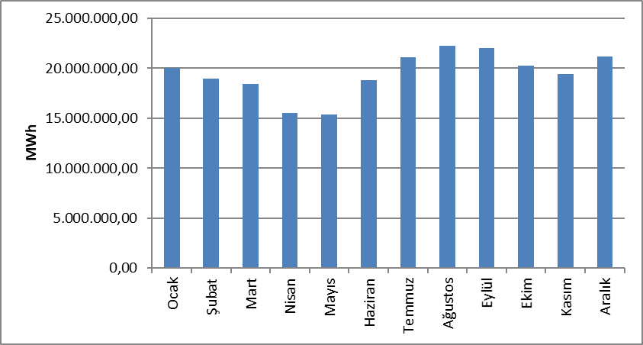
Fiili tüketimin yıllar itibariyle gelişimi Şekil 1.22’de gösterilmektedir. Fiili tüketim son 20 senede 2001, 2009 ve 2019 yıllarında bir önceki yıla göre azalmıştır. 2020 yılında bir önceki yıla göre %0,8 oranında artmıştır.

Şekil 1.22: Fiili Tüketimin Yıllar İtibariyle Gelişimi (GWh)
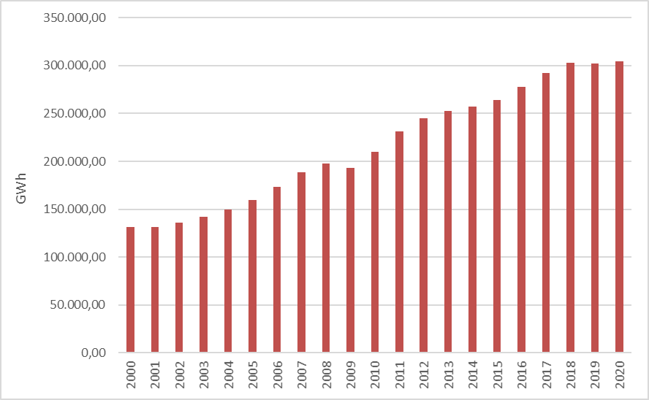

1.6 İthalat ve İhracat

1.6.1 İthalat

Şekil 1.23’te 2020 yılında yapılan elektrik ithalatına ilişkin veriler aylar itibariyle gösterilmiştir. 2020 yılında gerçekleşen toplam 1.888.286,50 MWh’lik elektrik ithalatının %89,42’lik kısmı Bulgaristan’dan, %8,99’u Gürcistan’dan, %1,59’u da Yunanistan’dan gerçekleştirilmiştir. Aylık bazda en yüksek elektrik ithalatı Haziran ayında gerçekleşirken, en düşük elektrik ithalatı ise Kasım ayında gerçekleştirilmiştir.

Şekil 1.23: 2020 Yılı Aylar İtibariyle Elektrik İthalatı (MWh)
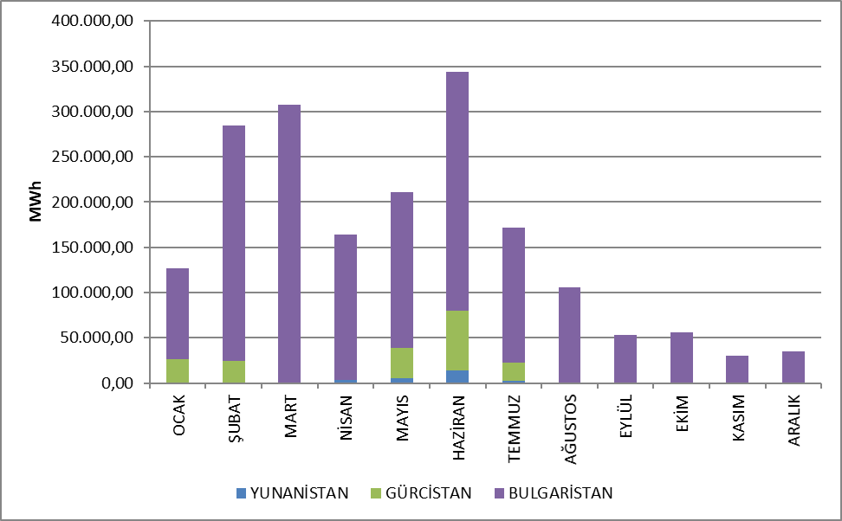

1.6.2 İhracat

Şekil 1.24’te 2020 yılında yapılan elektrik ihracatına ilişkin veriler aylar itibariyle gösterilmiştir. 2020 yılında gerçekleşen toplam 2.483.990,38 MWh’lik elektrik ihracatının %74,10’u kısmı Yunanistan’a, %13,17’si Bulgaristan’a, % 12,68’i Gürcistan’a geri kalan %0,05’lik kısmı da Suriye’ye gerçekleştirilmiştir. Aylık bazda en yüksek elektrik ihracatı Kasım ayında gerçekleşirken, en düşük elektrik ihracatı ise Haziran ayında gerçekleştirilmiştir.

Şekil 1.24: 2020 Yılı Aylar İtibariyle Elektrik İhracatı (MWh)
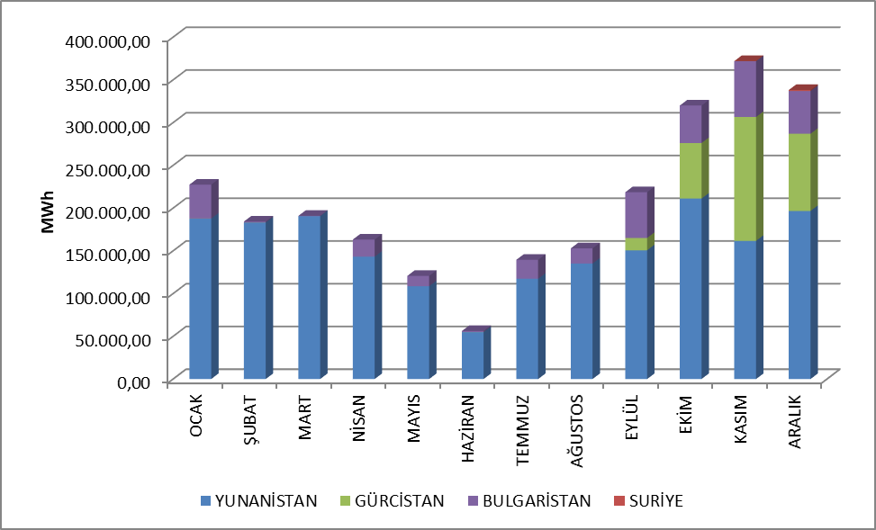

- TOPTAN SATIŞ PİYASASI

Bu bölümde 2020 yılında toptan satış piyasasında meydana gelen gelişmeler incelenmiştir. Bu çerçevede; Gün Öncesi Piyasası (GÖP), Gün İçi Piyasası (GİP) ve Dengeleme Güç Piyasasında (DGP) oluşan fiyatlar, hacimler ile verilen talimatlar sunulmuştur. Ayrıca piyasa yapısında meydana gelen değişiklikler açıklanmıştır.
Primer Frekans Kontrolü (PFK) sistem frekansının düşmesine veya yükselmesine tepki olarak ünite aktif gücünün hız regülatörü ile otomatik olarak artırılması veya azaltılması yolu ile sistem frekansının yeni bir denge noktasına getirilmesidir. PFK yedeği Elektrik Şebeke Yönetmeliğinde yer alan PFK performans testleri sonucunda PFK hizmeti verme yeterliliğine sahip olduğu tespit edilen üretim tesislerinden sağlanmaktadır.
Sekonder Frekans Kontrolü (SFK) ise, SFK hizmetine katılan üretim tesislerinin aktif güç çıkışının Milli Yük Tevzi Merkezinden otomatik olarak gönderilen sinyaller ile arttırılarak veya düşürülerek sistem frekansının nominal değerine ve komşu ülke elektrik şebekeleriyle olan toplam elektrik enerjisi alışverişinin programlanan değerine getirilmesidir. SFK yedeği Elektrik Şebeke Yönetmeliğinde yer alan SFK performans testleri sonucunda SFK hizmeti verme yeterliliğine sahip olduğu tespit edilen üretim tesislerinden sağlanmaktadır.
26 Kasım 2017 tarihli ve 30252 sayılı Resmi Gazetede yayımlanan Elektrik Piyasası Yan Hizmetler Yönetmeliği ile birlikte PFK ve SFK hizmetlerine katılım zorunlu olmaktan çıkmış olup, PFK ve SFK rezervleri gönüllülük esasına dayalı olarak ihaleler yoluyla tedarik edilmeye başlanmıştır. Mevcut durumda günün farklı saatlerinde değişmek üzere 200-300 MW arası PFK rezervi, 700-1100 MW arası SFK rezervi tutulmaktadır.

  - Gün Öncesi Piyasası

Elektrik Piyasası Kanunu ile başlayan süreçte, elektrik piyasasının şeffaf, güvenilir, rekabete dayalı ve diğer ülkelerin elektrik piyasaları ile bütünleşik bir elektrik piyasasının oluşturulması hedeflenmiştir. Bu hedef doğrultusunda birçok planlı adım atılmış, atılan her adımda da elektrik piyasasının daha güçlü ve daha dinamik olması, piyasa katılımcılarının elektrik piyasasında daha etkin rol alması ve piyasayı işletenlerin en iyi şekilde piyasayı yönetmesi ve takip etmesi için önemli ilerlemeler kaydedilmiştir.
Elektrik piyasasının tek alıcı, tek satıcı modelinden, serbest ve rekabetçi bir elektrik piyasası modeline geçiş hedefi doğrultusunda atılan ilk adım 1 Temmuz 2006’da aylık 3 zamanlı uzlaştırma sistemine geçilmesidir. Bir sonraki adım ise 1 Aralık 2009’da işlerlik kazanan Gün Öncesi Planlama sistemidir. Elektrik piyasasının daha güçlü ve daha dinamik olması için bu geçiş dönemlerinin önemi oldukça büyüktür. Piyasanın işletilmesinde rol alan tarafların, her geçiş döneminde kazandıkları tecrübelerin ve öngördükleri gelişmelerin yeni piyasa modellerine aktarılması sağlanmıştır. 1 Aralık 2011 tarihi Türkiye Elektrik Piyasası için milat olmuş ve hedeflenen elektrik piyasası için en büyük adım atılarak mevcut halde kullanılmakta olan Gün Öncesi Piyasası sistemi oluşturulmuştur. Gün Öncesi Piyasasının kurulması ile Türkiye Elektrik Piyasası’na yeni bir dinamizm ve vizyon kazandırılıp, rekabete dayalı piyasa ruhu aşılanmıştır.
Yeni piyasa yapısı ile beraber teminat mekanizması uygulamaya koyulmuş olup bu çerçevede, PMUM’a kayıtlı piyasa katılımcılarının, GÖP’te yapmış oldukları işlemlerden ötürü piyasa işletmecisine teminat sunmaları gerekmektedir. Söz konusu düzenlemeye ek olarak, katılımcıların portföy oluşturmalarına imkan tanınmıştır. Son olarak, sistem kısıtlarının sistematik olarak devam etmesi durumunda, TEİAŞ’a kısıtları dikkate alarak bölgesel fiyatlandırmaya geçebilme imkânı sunulmuştur.
İlerleyen süreçte, 14.03.2013 tarihli ve 6446 sayılı Elektrik Piyasası Kanunu ile 6102 sayılı Türk Ticaret Kanunu hükümlerine tabi olarak, Enerji Piyasaları İşletme Anonim Şirketi (EPİAŞ), 18 Mart 2015 tarihinde tescil işlemlerinin tamamlanmasının ardından resmen kurulmuştur.
EPİAŞ tarafından işletilen Gün Öncesi Piyasası kapsamında piyasa katılımcıları tarafından sunulan teklifler doğrultusunda piyasa takas fiyatları ile alış ve satış miktarları ilan edilmektedir.
2020 yılı GÖP fiyatları ağırlıklı ortalama fiyat ile beraber Şekil 2.1.1 ve Şekil 2.1.2'de verilmiştir.

Şekil 2.1.1: 2020 Yılı Ağırlıklı Ortalama Piyasa Takas Fiyatı ile Piyasa Takas Fiyatının Saatlik Gelişimi (TL/MWh)
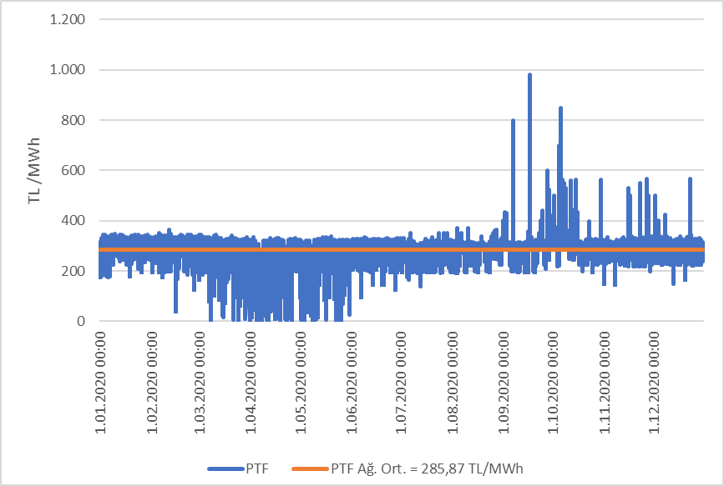

Şekil 2.1.2: 2020 Yılı Tertiplenmiş Piyasa Takas Fiyatı ve Ağırlıklı Ortalaması (TL/MWh)
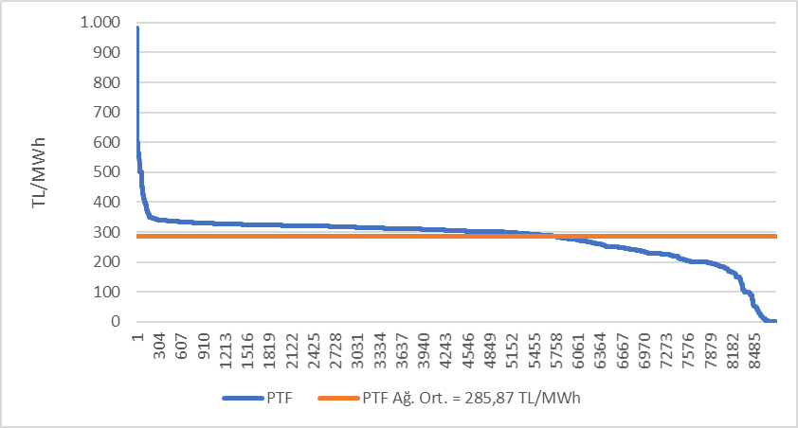
Şekillerde görüldüğü üzere fiyatlar genel olarak 150-350 TL/MWh aralığında seyretmiştir. Fiyat en yüksek değeri olan 982,00 TL/MWh’ye 17 Eylül 2020 tarihinde saat 16:00’da ulaşmıştır. 2020 yılında toplam 34 saat için PTF 0 TL/MWh olarak gerçekleşmiştir.
Şekil 2.1.3’te yıllar itibariyle GÖP’te oluşan ağırlıklı ortalama piyasa takas fiyatları verilmiştir. 2020 yılında piyasa takas fiyatının ağırlıklı ortalaması 2019 yılına göre %6,48 artarak 285,87 TL/MWh olarak gerçekleşmiştir.

Şekil 2.1.3: Yıllara Göre Ağırlıklı Ortalama Piyasa Takas Fiyatı (TL/MWh)
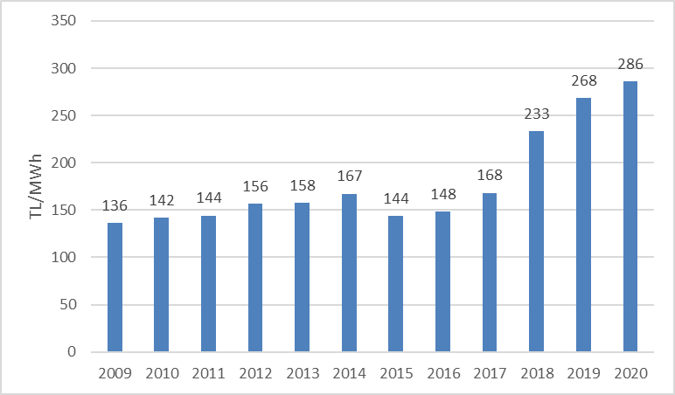

Aşağıdaki Şekil 2.1.4’te son iki yıla ait aylık ağırlıklı ortalama GÖP fiyatları görülmektedir. 2020 yılında en yüksek değer 323,993 TL/MWh ile Ekim ayında, en düşük değer ise 184,25 TL/MWh ile Nisan ayında görülmüştür.
Aylar bazında elektrik tüketimi ilkbahar ve sonbahar aylarında iklimin ılımanlaşması ile beraber düşmektedir. Ayrıca özellikle bahar aylarında meydana gelen yüksek yağışlarla beraber hidroelektrik santrallerin su gelirleri artmakta ve yılın en düşük fiyatları genel olarak ilkbahar aylarında gerçekleşmektedir.
Öte yandan yaz aylarındaki klima ve tarımsal sulama amaçlı tüketimleri, kış aylarındaki ısınma ve aydınlanma ihtiyacı nedeniyle elektrik talebi artmakta ve tüketim artışına paralel şekilde ortalama fiyatlarda da artış gözlenmektedir.

Şekil 2.1.4: Son İki Yılın Aylık Ağırlıklı Ortalama Piyasa Takas Fiyatları (TL/MWh)
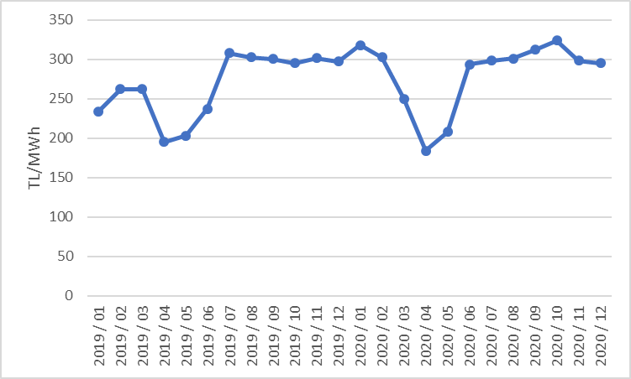
Aşağıdaki Şekil 2.1.5’te GÖP’te aylar itibariyle eşleşen miktar, Şekil 2.1.6’da GÖP alış miktarlarının şirket bazında dağılımı ve ilk 10 şirketin payı, Şekil 2.1.7’de de satış miktarlarının şirket bazında dağılımı ve ilk 10 şirketin payı gösterilmektedir.

Şekil 2.1.5: Gün Öncesi Piyasası Aylık Eşleşen Miktarlar (MWh)
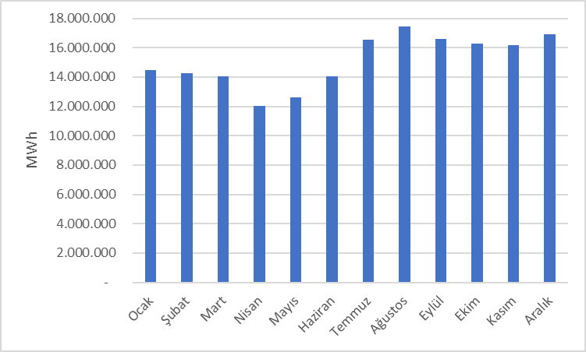

Şekil 2.1.6: Gün Öncesi Piyasası Alış Miktarlarının Şirket Bazında Dağılımı ve İlk 10 Şirketin Payı (%)
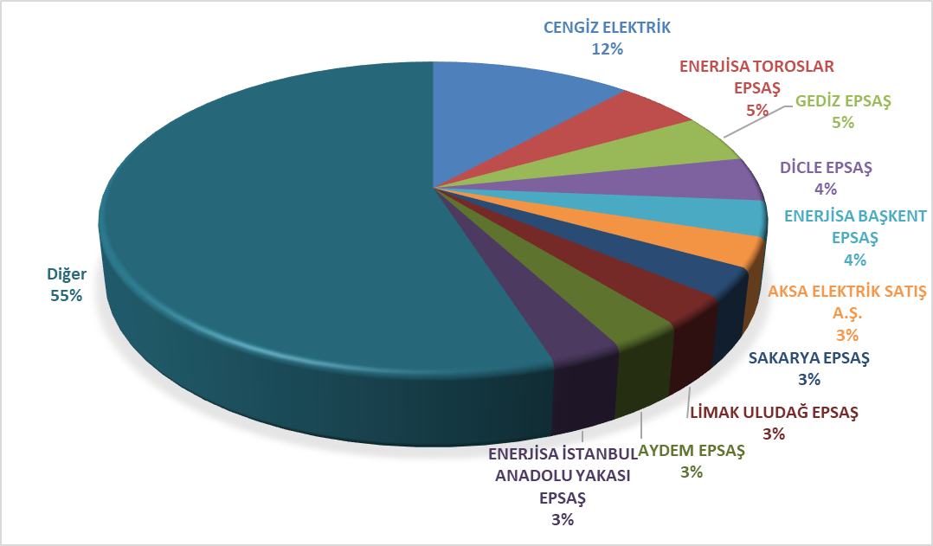

Şekil 2.1.7: Gün Öncesi Piyasası Satış Miktarlarının Şirket Bazında Dağılımı ve İlk 10 Şirketin Payı (%)
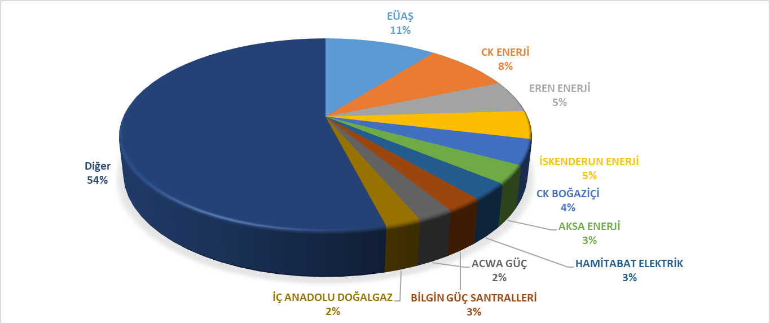

2.2 Dengeleme Güç Piyasası

Dengeleme Güç Piyasası TEİAŞ tarafından işletilmektedir. Bu bölümde DGP’de oluşan fiyatların ve hacimlerin aylık gelişimine ilişkin veriler sunulmaktadır. 2020 yılında DGP’de oluşan fiyatlar saatlik bazda ve tertiplenmiş olarak Şekil 2.2.1’de ve Şekil 2.2.2’de gösterilmektedir.

Şekil 2.2.1: Sistem Marjinal Fiyatının (SMF) Saatlik Gelişimi (TL/MWh)
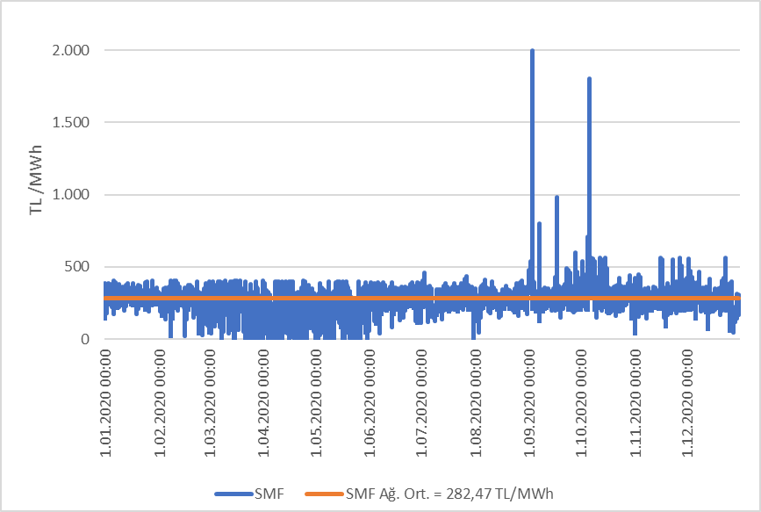

Şekil 2.2.2: Tertiplenmiş Sistem Marjinal Fiyatı (TL/MWh)
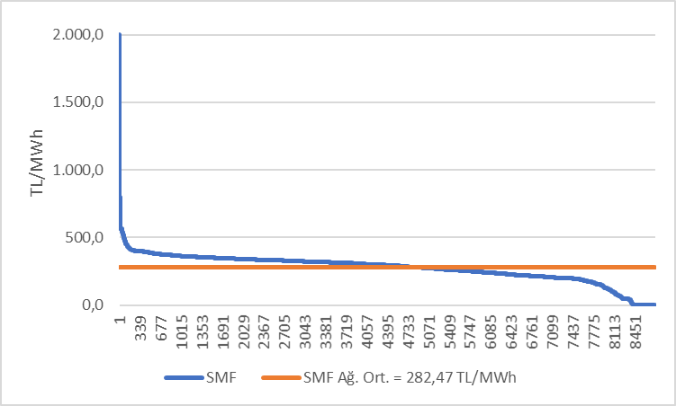
GÖP’te oluşan fiyatlara benzer şekilde DGP’de oluşan fiyatlar da genel olarak 150 ile 350 TL/MWh arasında gerçekleşmiştir. Fiyat en yüksek 3 Eylül 2020 tarihinde saat 16:00’da 2.000 TL/MWh olarak gerçekleşmiş, yıl içinde toplam 354 saat için 400 TL/MWh ve üzerine çıkmıştır. DGP’de 2020 yılı boyunca 256 saat için fiyat 0 TL/MWh olarak gerçekleşmiştir.
DGP’de fiyatın yıllık ağırlıklı ortalaması bir önceki yıla oranla %12,88 artarak 282,47 TL/MWh olarak gerçekleşmiştir.
Son iki yıla ait Dengeleme Güç Piyasasında oluşan aylık ağırlıklı ortalama fiyatlar aşağıda Şekil 2.2.3’te gösterilmektedir. 2020 yılında SMF en düşük 134,609 TL/MWh olarak Nisan ayında görülmüş, en yüksek değer ise 377,219 TL/MWh ile Ekim ayında gerçekleşmiştir.

Şekil 2.2.3: Son İki Yılın Dengeleme Güç Piyasası Aylık Ağırlıklı Ortalama Fiyatlar (TL/MWh)
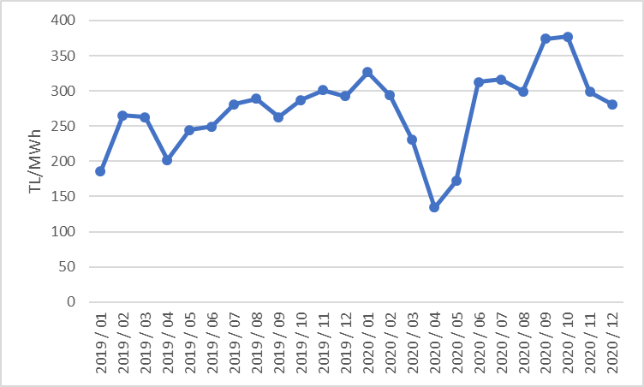

Aşağıda Şekil 2.2.4’te 2020 yılında DGP’de oluşan aylık hacimler gösterilmektedir.

Şekil 2.2.4: Dengeleme Güç Piyasasında Oluşan Aylık Hacimler(MWh)
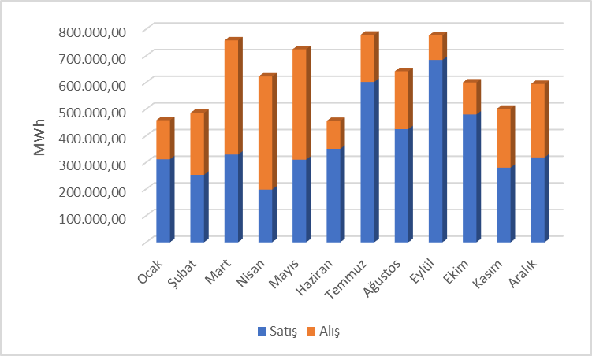
Aşağıdaki Şekil 2.2.5’te DGP alış miktarlarının şirket bazında dağılımı ve ilk 10 şirketin payı, Şekil 2.2.6’da da DGP satış miktarlarının şirket bazında dağılımı ve ilk 10 şirketin payı gösterilmektedir.

Şekil 2.2.5: Dengeleme Güç Piyasası Alış Miktarlarının Şirket Bazında Dağılımı ve İlk 10 Şirketin Payı (%)
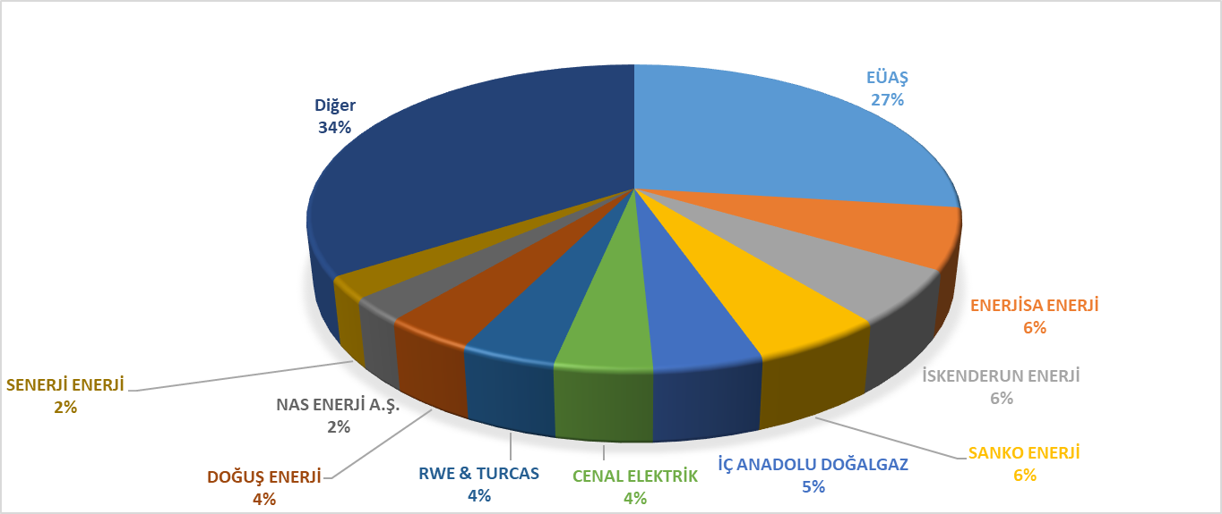

Şekil 2.2.6: Dengeleme Güç Piyasası Satış Miktarlarının Şirket Bazında Dağılımı ve İlk 10 Şirketin Payı (%)
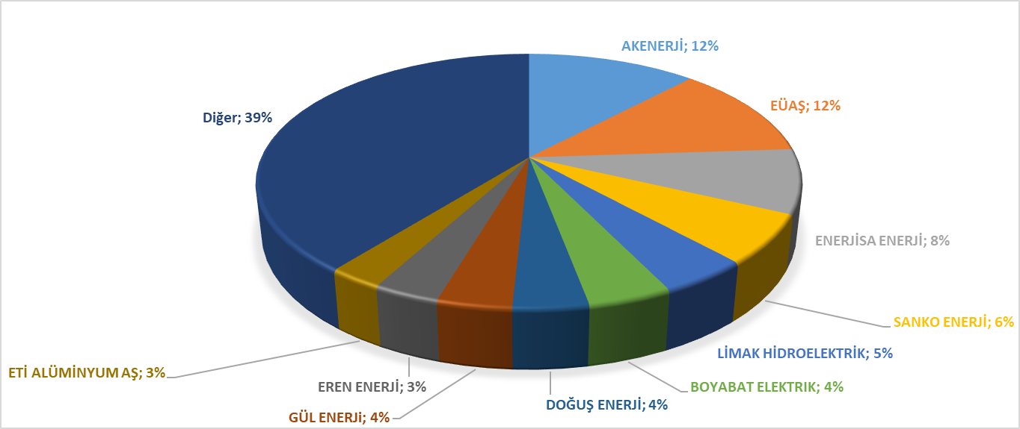
2020 yılı itibariyle DGP’de verilen talimat hacimlerinin oranları aşağıda Şekil 2.2.7’ de, saatlik bazda dağılımı da Şekil 2.2.8’de gösterilmiştir. Talimatların %28’i sistem kısıtları nedeniyle verilen 1 kodlu talimatlar olup Şubat 2018 itibariyle yan hizmetlerde ihale sistemine geçildiğinden 2 kodlu talimat oluşmamıştır.

Şekil 2.2.7: 2020 Yılı Dengeleme Güç Piyasasında Verilen Talimat Hacimlerinin Oranları (%)
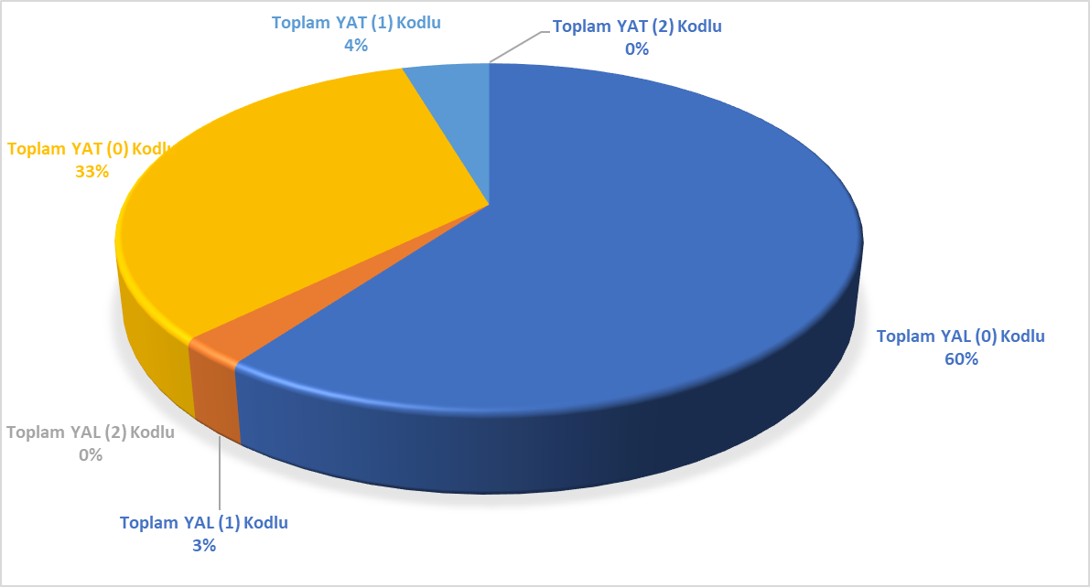

Şekil 2.2.8: 2020 Yılı Dengeleme Güç Piyasasında Verilen Talimatların Saatlik Bazda Dağılımı (MW)
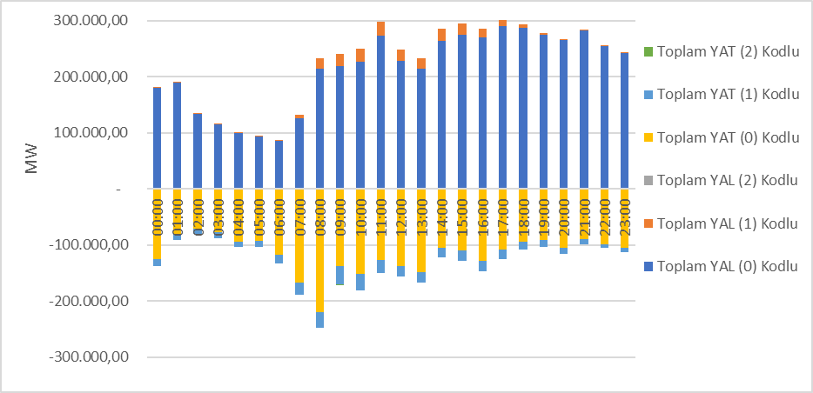

Söz konusu talimatlardan kaynaklanan ek maliyetler aşağıdaki tablo 2.2.1’de gösterilmiştir. DGP’de verilen talimatlar nedeniyle oluşan ek maliyet 2019 yılında 625,8 milyon TL iken, 2020 yılında 121,47 milyon TL olarak gerçekleşmiştir. Bu maliyetlerin tamamı 1 kodlu talimatlardan kaynaklanmakta olup 2 kodlu talimat gerçekleşmediğinden maliyet oluşmamıştır.

Tablo 2.2.1: Talimat Ek Maliyetleri (Milyon TL)
Talimat Türü | YAL | YAT | Toplam
1 Kodlu | 54,69 | 66,78 | 121,47

Verilen 1 kodlu talimatlar nedeniyle oluşan ek maliyetlerin 2020 yılında aylık bazda gelişimi ise aşağıda Şekil 2.2.9’da gösterilmiştir. Ek Maliyetlerin büyük çoğunluğu Mart, Kasım ve Aralık aylarında gerçekleşmiştir.

Şekil 2.2.9: 2020 Yılı Talimat Ek Maliyetlerinin Aylık Gelişimi (Milyon TL)

Sıfır Bakiye Düzeltme Tutarının (SBDT) yıllara göre değişimi Şekil 2.2.10’da gösterilmiştir. SBDT, 2019 yılında -654,09 milyon TL olarak gerçekleşirken 2020 yılında 106,14 milyon TL olarak gerçekleşmiştir.

Şekil 2.2.10: Sıfır Bakiye Düzeltme Tutarının Yıllar İtibariyle Gelişimi (TL)

2.3 Gün İçi Piyasası

Türkiye Elektrik Piyasasının daha şeffaf ve etkin, mali açıdan güçlü, Avrupa Birliği elektrik piyasaları ile bütünleşik bir yapıda olabilmesi için çalışmalar devam etmekte olup, sürekli gelişen ve serbest piyasa hedefiyle ilerleyen Türkiye elektrik piyasasında katılımcıların daha dengeli ve etkin rol üstlenmesini sağlamak amacıyla 1 Temmuz 2015 tarihinde Gün İçi Piyasası faaliyete geçmiştir.
Hâlihazırda işlemekte olan Gün Öncesi, Yan Hizmetler ve Dengeleme Güç Piyasalarına ek olarak getirilen Gün İçi Piyasası ile gerçek zamana yakın ticaret imkânı tanınmakta ve piyasa katılımcılarına kısa vadede portföylerini dengeleme fırsatı sunulmaktadır.
Aşağıdaki Şekil 2.3.1’de Gün İçi Piyasası hacminin ve ağırlıklı ortalama fiyatın aylara göre gelişimine yer verilmiştir.

Şekil 2.3.1: Gün İçi Piyasasında Aylık Hacim ve Ortalama Fiyatın Gelişimi (MWh – TL/MWh)
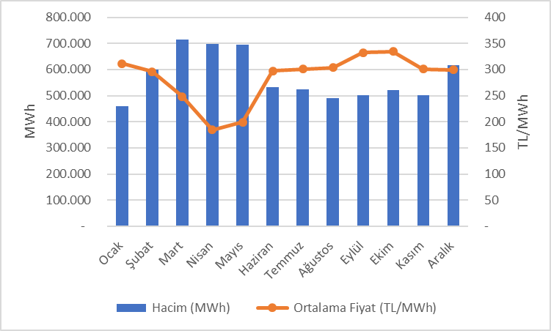
Aşağıda Şekil 2.3.2’de GİP alış miktarlarının şirket bazında dağılımı ve ilk 10 şirketin payı, Şekil 2.3.3’te de GİP satış miktarlarının şirket bazında dağılımı ve ilk 10 şirketin payı gösterilmektedir.

Şekil 2.3.2: Gün İçi Piyasası Alış Miktarlarının Şirket Bazında Dağılımı ve İlk 10 Şirketin Payı (%)
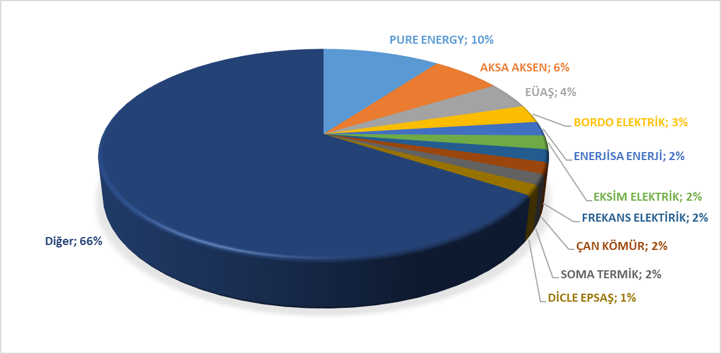

Şekil 2.3.3: Gün İçi Piyasası Satış Miktarlarının Şirket Bazında Dağılımı ve İlk 10 Şirketin Payı (%)
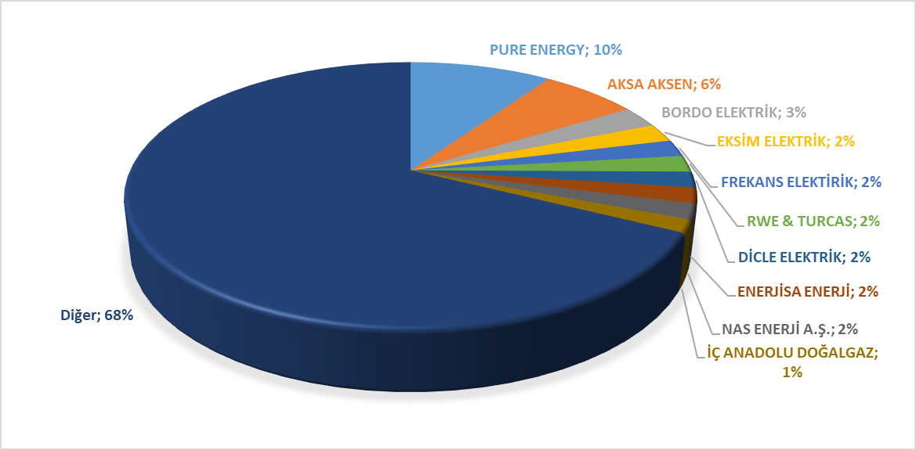

2.4 İkili Anlaşmalar Piyasası

Türkiye elektrik piyasası yapısında ikili anlaşmalar esas alınmış olup diğer organize piyasalar, piyasayı tamamlayıcı şekilde tasarlanmıştır. Bu çerçevede piyasada ticareti yapılan enerjinin büyük kısmı ikili anlaşmalar üzerinden işlem görmektedir. İkili anlaşmalar piyasa katılımcıları arasında serbest bir şekilde yapılmakta olup, düzenlemeye tabi değildir. Ancak mevcut ikili anlaşma hacminin büyük bir kısmını geçiş dönemi sözleşmeleri çerçevesinde görevli tedarik şirketlerinin mülga Türkiye Elektrik Ticaret ve Taahhüt A.Ş. (TETAŞ) ile imzaladıkları ikili anlaşmalar oluşturmaktadır. Ayrıca Dağıtım şirketlerinin ikili anlaşma kapsamında yine mülga TETAŞ’tan kayıp ve genel aydınlatma amaçlı enerji alımları bulunmaktadır.
Şekil 2.4.1’de 2018-2019-2020 yıllarında aylar bazında ikili anlaşma hacimleri gösterilmektedir.

Şekil 2.4.1: Yıllara Göre Aylık İkili Anlaşma Hacimleri (MWh)
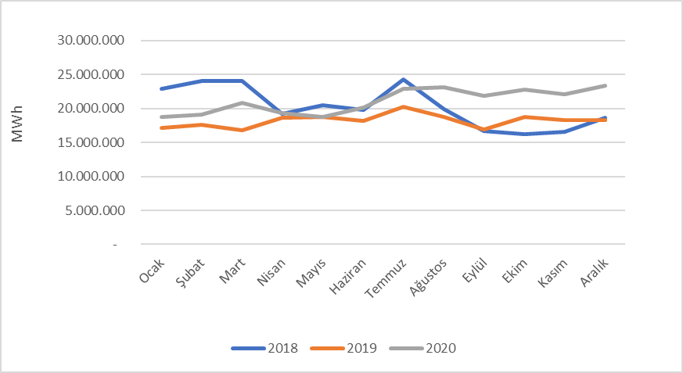

Aşağıda Şekil 2.4.2’de İkili Anlaşma alış miktarlarının şirket bazında dağılımı ve ilk 10 şirketin payı, Şekil 2.4.3’te de İkili Anlaşma satış miktarlarının şirket bazında dağılımı ve ilk 10 şirketin payı gösterilmektedir.

Şekil 2.4.2: İkili Anlaşma Alış Miktarlarının Şirket Bazında Dağılımı ve İlk 10 Şirketin Payı (%)
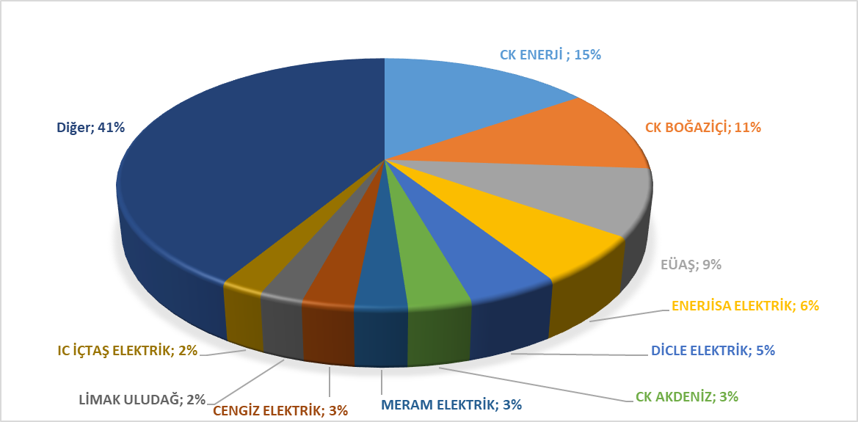

Şekil 2.4.3: İkili Anlaşma Satış Miktarlarının Şirket Bazında Dağılımı ve İlk 10 Şirketin Payı (%)
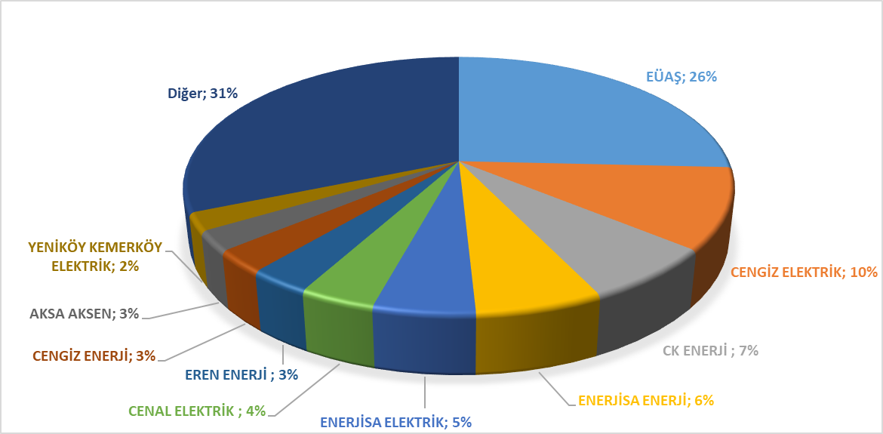

EÜAŞ’ın (mülga TETAŞ) toptan satış tarifeleri Kurul Kararıyla belirlenmekte ve EÜAŞ’ın mevcut sözleşmelerden kaynaklı yükümlülüklerinin yerine getirilmesi hususu dikkate alınmaktadır. Daha önce mülga TETAŞ toptan satış tarifesi için tek fiyat açıklanırken, 2017 yılından itibaren genel aydınlatma bedeli için ayrı bir fiyat daha belirlenmiştir.
Aşağıda Şekil 2.4.4’te dönemler itibariyle EÜAŞ toptan satış fiyatlarının değişimi görülmektedir.

Şekil 2.4.4: 2011-2020 Yılları Arasında EÜAŞ (Mülga TETAŞ) Toptan Satış Fiyatlarının Seyri(kr/kWh)

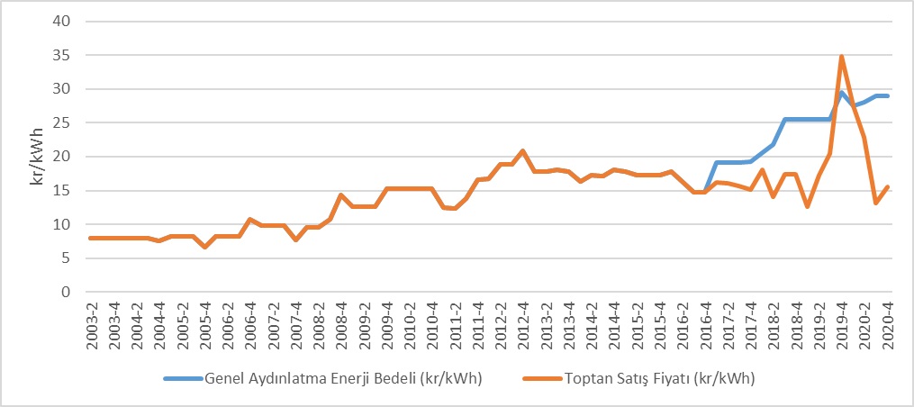

  - YEK Destekleme Mekanizması (YEKDEM)

8 Ocak 2011 tarihli ve 27809 sayılı Resmi Gazete’de yayımlanarak yürürlüğe giren 6094 sayılı “Yenilenebilir Enerji Kaynaklarının Elektrik Enerjisi Üretimi Amaçlı Kullanımına İlişkin Kanunda Değişiklik Yapılmasına Dair Kanun” ile yenilenebilir enerji kaynaklarına kaynak türüne ve yerlilik oranına göre teşvik verilmesi düzenlenmiştir. Bu çerçevede EPDK tarafından hazırlanan yönetmelik ile Yenilenebilir Enerji Kaynakları Destekleme Mekanizmasının ayrıntıları belirlenmiştir.
“Yenilenebilir Enerji Kaynaklarının Belgelendirilmesi ve Desteklenmesine İlişkin Yönetmelik” 01/10/2013 tarihli ve 28782 sayılı Resmi Gazete’de yayımlanarak yürürlüğe girmiştir. Yönetmelik ile yenilenebilir enerji kaynaklarına dayalı elektrik enerjisi üretiminin teşvik edilmesine yönelik olarak üretim lisansı sahiplerine Yenilenebilir Enerji Kaynak Belgesi verilmesi ve YEK Destekleme Mekanizmasının (YEKDEM) kurulmasına ve işletilmesine ilişkin esaslar düzenlenmiştir.
Tablo 2.5.1’de yıllar itibariyle lisanslı YEKDEM katılımcı sayısı verilmiş olup katılımcı sayısı ve kurulu gücünde artış devam etmektedir. 2020 yılında YEKDEM kapsamında faaliyet gösteren toplam kurulu gücü 21.146,1 MW olan 821 adet lisanslı santral bulunmaktadır.

Tablo 2.5.1: Yıllar İtibariyle Lisanslı YEKDEM Santral Sayısı (Adet)
Türü | 2011 | 2012 | 2013 | 2014 | 2015 | 2016 | 2017 | 2018 | 2019 | 2020
Güneş | - | - | - | - | - | - | 2 | 3 | 9 | 17
Hidrolik | 4 | 44 | 14 | 40 | 126 | 388 | 418 | 447 | 463 | 463
Rüzgar | 9 | 22 | 3 | 21 | 60 | 106 | 141 | 151 | 160 | 165
Biyokütle | 3 | 8 | 15 | 23 | 34 | 42 | 57 | 70 | 100 | 126
Jeotermal | 4 | 4 | 6 | 9 | 14 | 20 | 29 | 37 | 45 | 50
Genel Toplam | 20 | 78 | 38 | 93 | 234 | 556 | 647 | 708 | 777 | 821

YEKDEM kurulu gücünün kaynak türüne göre dağılımına bakıldığında, 12.434,7 MW ile hidrolik santrallerin en yüksek paya sahip olduğu, 6.440,0 MW ile rüzgar santrallerinin ise ikinci sırada yer aldığı görülmektedir.

Tablo 2.5.2: Yıllar İtibariyle Lisanslı YEKDEM Santrallerinin Kurulu Gücü (MW)*
Türü | 2011 | 2012 | 2013 | 2014 | 2015 | 2016 | 2017 | 2018 | 2019 | 2020
Güneş | - | - | - | - | - | - | 12,9 | 13,9 | 81,7 | 162,7
Hidrolik | 21 | 930 | 217 | 598 | 2.116,3 | 9.960,0 | 11.096,3 | 11.706,4 | 12.588,5 | 12.434,7
Rüzgar | 469 | 685 | 76 | 825 | 2.732,1 | 4.319,8 | 5.238,7 | 6.200,0 | 6.495,6 | 6.440,0
Jeotermal | 72 | 72 | 140 | 228 | 389,9 | 599,2 | 752,1 | 996,8 | 1.252,7 | 1.437,5
Biyokütle | 45 | 73 | 101 | 147 | 185,2 | 203,7 | 300,0 | 349,2 | 503,1 | 671,2
Genel Toplam | 608 | 1.760 | 534 | 1.798 | 5.423,6 | 15.082,7 | 17.399,9 | 19.266,3 | 20.921,5 | 21.146,1

*Ayrıca, detayları “Lisanssız Elektrik” Üretimi başlıklı Bölüm 1.3’te verilen lisanssız elektrik üretimi kapsamında 2020 yılı sonu itibariyle 6.823,47 MW’lık kurulu gücün doğal gaz hariç 6.420,80 MW’lık kısmı da YEKDEM kapsamında işlem görmektedir.
Lisanssız santraller de dahil olmak üzere YEKDEM kapsamındaki kurulu gücün Türkiye toplam kurulu gücüne oranı 2019 yılında %22,92 iken, 2020 yılında bu oran %22,07 olmuştur.
Aşağıdaki Şekil 2.5.1’de 2020 yılı YEKDEM kurulu gücünün kaynak bazında dağılımı görülmektedir.

Şekil 2.5.1: 2020 Yılı YEKDEM Kurulu Gücünün Kaynaklara Dağılımı (%)
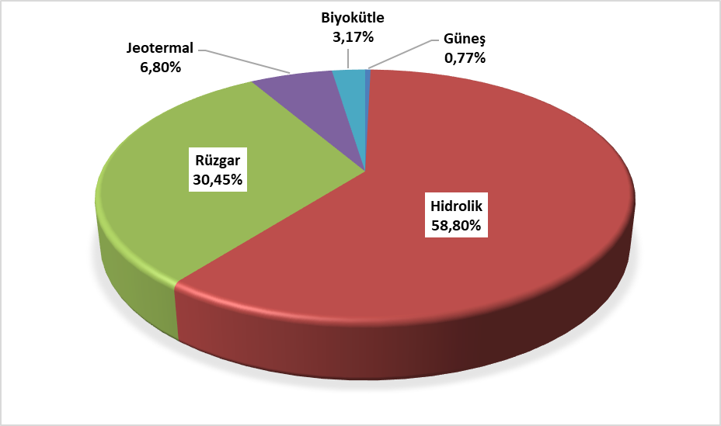
YEKDEM katılımcılarının üretimlerinin yıllar itibariyle gelişimi Tablo 2.5.3’te gösterilmektedir. Lisanssız santraller de dahil olmak üzere 2020 yılı YEKDEM üretimi önceki seneye göre yaklaşık %4,16 azalarak 73,48 TWh’e ulaşmıştır.

Tablo 2.5.3: Yıllar İtibariyle YEKDEM Katılımcılarının Yıllık Üretim Miktarları (MWh)*
Türü | 2013 | 2014 | 2015 | 2016 | 2017 | 2018 | 2019 | 2020
Güneş | - | - | - | - | 24.269 | 39.140 | 159.961 | 375.476
Lisanssız | 884 | 29.316 | 223.537 | 1.134.023 | 2.997.551 | 8.078.418 | 9.830.849 | 11.229.723
Hidrolik | 528.427 | 1.072.832 | 5.651.215 | 16.212.717 | 17.213.394 | 27.369.727 | 36.961.886 | 29.671.021
Rüzgar | 223.243 | 2.378.819 | 8.275.992 | 14.163.402 | 16.765.418 | 19.002.863 | 19.900.973 | 20.658.797
Jeotermal | 857.527 | 1.436.579 | 2.710.856 | 3.706.764 | 4.503.345 | 5.968.202 | 6.997.209 | 7.816.509
Biyokütle | 750.715 | 957.223 | 1.082.913 | 10.613.594 | 8.992.792 | 2.047.082 | 2.817.209 | 3.730.699
Genel Toplam | 2.360.795 | 5.874.769 | 17.944.514 | 45.830.502 | 50.496.769 | 62.505.431 | 76.668.087 | 73.482.227

2020 yılı YEKDEM kapsamındaki üretiminin kaynak türlerine dağılımı Şekil 2.5.2’de gösterilmektedir. En fazla üretim sırasıyla hidrolik ve rüzgârdan elde edilmiştir.

Şekil 2.5.2: 2020 Yılı YEKDEM Üretiminin Kaynaklara Dağılımı (%)
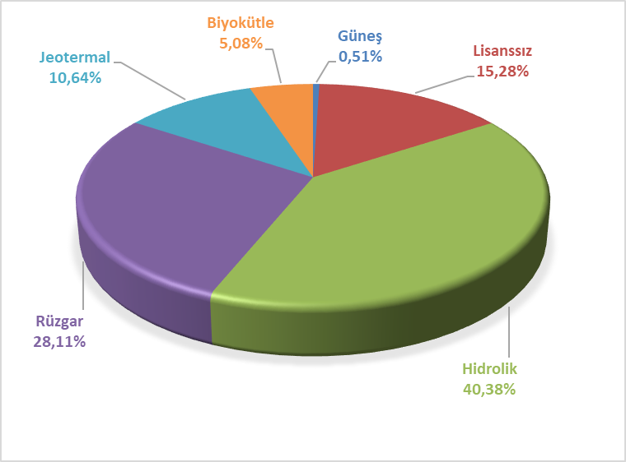
2019 yılında YEKDEM kapsamında üretim yapan santrallerin üretimlerinin ülke toplam elektrik üretimine oranı %25,21 seviyesinde iken, 2020 yılında bu oran %24,07 olarak gerçekleşmiştir.
Şekil 2.5.3’de 2020 yılı YEKDEM üretiminin aylık gelişimine bakıldığında, bahar aylarında gerçekleşen yağışlar ile beraber hidrolik üretimde ve dolayısıyla YEKDEM üretim miktarında da artış gerçekleştiği görülmektedir. Diğer kaynaklardan ise yıl boyunca daha istikrarlı bir üretim gerçekleşmiştir.

Şekil 2.5.3: 2020 Yılı YEKDEM Üretiminin Aylık Gelişimi (MWh)
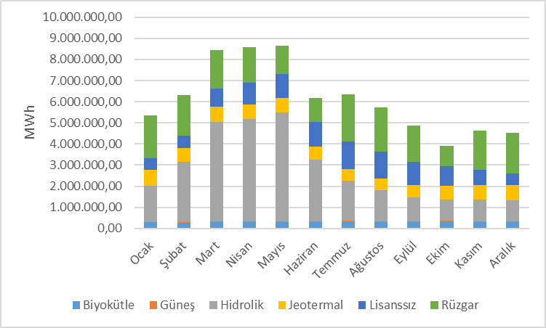
Şekil 2.5.4’te 2020 yılı YEKDEM ve GÖP’te oluşan ağırlıklı ortalama PTF fiyatlarının aylık seyirleri birlikte gösterilmiştir. YEKDEM’de uygulanmakta olan teşvik fiyatları aylık ortalama GÖP fiyatları ile karşılaştırıldığında, en düşük teşvik miktarının bile GÖP fiyatının üstünde gerçekleştiği görülmekte, bahar aylarında YEKDEM fiyatı ile GÖP fiyatı arasındaki farkın açıldığı gözlenmektedir.

Şekil 2.5.4: 2020 Yılı YEKDEM ve GÖP Fiyatlarının Aylık Gelişimi (TL/MWh)
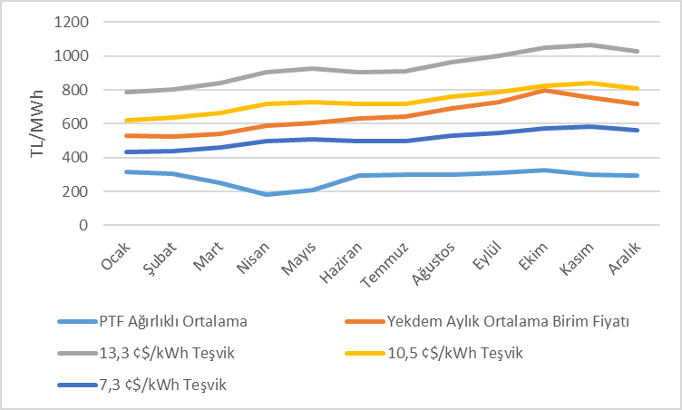

Şekil 2.5.5’te 2020 yılı için YEKDEM’de yer alan santrallerin tabi oldukları teşvik miktarları ve YEKDEM Ortalama Fiyatı ile GÖP fiyatı beraber gösterilmiştir.

Şekil 2.5.5: YEKDEM ve GÖP Fiyatlarının 2020 Yılı Ortalaması (kr/kWh)
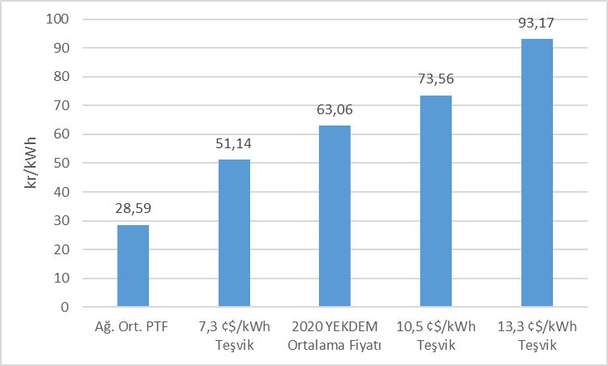

Şekil 2.5.6’da da YEKDEM kapsamında yapılan ödemelerin aylık bazda tutarları gösterilmiştir.

Şekil 2.5.6 2020 Yılı Aylık Bazda YEKDEM Kapsamında Yapılan Ödeme Miktarı (TL)
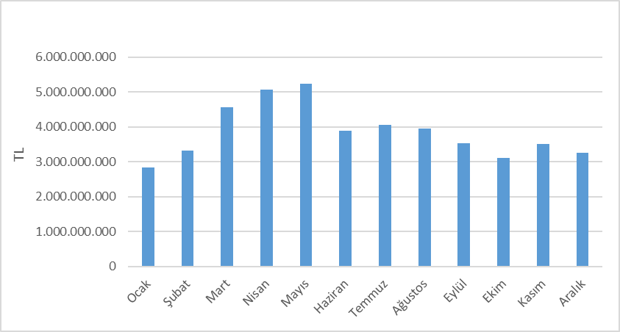
Aşağıdaki şekilde faturalanan birim enerji miktarı başına YEKDEM kullanıcılarına ağırlıklı ortalama PTF’ye ilaveten ödenen tutarın aylık gelişimi gösterilmektedir. 2020 yılında YEKDEM ek maliyeti geçen yıla kıyasla %42,97 artarak 108,5 TL/MWh olarak gerçekleşmiştir.

Şekil 2.5.7 2020 Yılı Ortalama YEKDEM Ek Maliyetinin Aylık Gelişimi (TL/MWh)

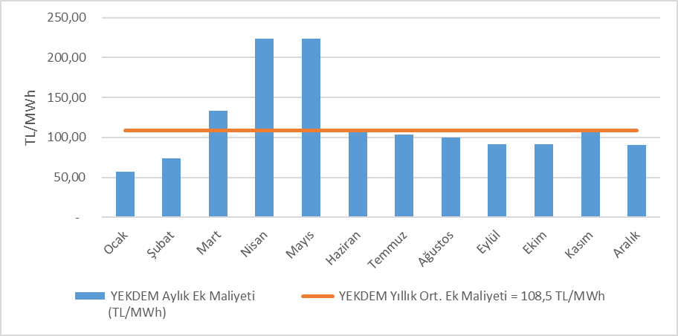
- REKABET

Elektrik Piyasası Kanunu’nun temel amacı serbest bir piyasa yapısının oluşturularak rekabetin geliştirilmesidir. Kurumun temel görevleri arasında rekabete açık alanlarda rekabeti bozucu davranışları ve piyasa gücünü tespit ederek bunları engelleyici önlemlerin alınması bulunmaktadır. EPDK, ayrıca her yılın sonunda bir sonraki yıl için serbest tüketici limitini düşürerek, talep tarafında tedarikçisini seçebilecek tüketici sayısının artmasını temin etmektedir. Bu çerçevede, toptan satış piyasasında müzakereye açık arz ve talebin gelişimi rekabetin tesis edilmesinde kritik öneme sahiptir.

3.1 Arz Tarafı

Serbest elektrik piyasalarının, en etkin yatırım ve üretim teşviklerini sağladığı tezi, teorik ve uygulamaya yönelik çalışmalar ile desteklenmektedir. Bununla beraber talep esnekliğinin çok düşük olması ve şebekenin enerji depolayamaması gibi nedenlerle rekabetin korunması ve arz güvenliğinin temin edilmesi konularında düzenlemeye ihtiyaç duyulabilmektedir. Bu nedenle bu konular, birçok ülkede ve Avrupa Birliği tarafından çeşitli piyasa payı limitleri ve mekanizmalar ile düzenlemektedir.

Rekabetin takip edilmesine yönelik olarak kullanılan endeksler genel olarak piyasada arz tarafında oluşan yoğunlaşmayı ve üreticilerin fiyata müdahale etme kabiliyetlerini ölçmektedir. Bu amaçla yaygın olarak kullanılan HHI endeksiyle piyasa paylarının karelerinin toplanması ile piyasa yoğunlaşması ölçülmektedir. Endeks üretim ve kurulu güç üzerinden ayrı ayrı hesaplanabilmektedir.

Tablo 3.1: Üretim ve Kapasiteye Göre HHI Endeksi
 | HHI Endeksi
 | 2014 | 2015 | 2016 | 2017 | 2018 | 2019 | 2020
Üretim | 1416 | 1123 | 673 | 696 | 575 | 550 | 508
Kurulu Güç | 1132 | 996 | 873 | 789 | 682 | 599 | 461

Tablo 3.1’de gösterildiği üzere 2020 yılında bir önceki yıla kıyasla hem üretim hem de kurulu güç üzerinden hesaplanan HHI endeksinde düşüş gerçekleşmiştir.
Tedarik lisansı sahiplerinin nihai tüketim amaçlı satışlarına Tablo 3.2’de yer verilmiştir. Tedarikçi paylarına göre hesaplanan HHI endeksi 2019 yılında 413,6 olarak gerçekleşirken, 2020’da söz konusu değer 371,1 olarak hesaplanmıştır. Söz konusu endeks değerinde meydana gelen azalış 21 adet görevli tedarik şirketinin toplam satış miktarının, tüm tedarik lisansı sahibi şirketlerin toplam satış miktarı içindeki oranının 2019 yılında %76,37 iken 2020 yılında %72,07’ye inmesinden kaynaklanmaktadır.
Bilindiği üzere elektrik piyasasında serbest tüketici limiti henüz sıfırlanmamıştır. Diğer bir deyişle piyasadaki tüm tüketiciler serbest tüketici niteliğini haiz değildir. Serbest olmayan tüketicilere görevli tedarik şirketleri haricinde, herhangi bir tedarikçinin satış yapması hukuken mümkün değildir. Dolayısıyla nihai tüketicilere yapılan satışlarda rekabet ortamını doğru değerlendirmek için, tüm tüketicilerin serbest tüketici olduğu ve dilediği tedarikçiden enerji temin edebildiği bir ortamın oluşması önem arz etmektedir.

Tablo 3.2: Tedarik Lisansı Sahiplerinin Satış Miktarları, Piyasa Payları ve HHI Endeksi
Tedarik Şirketi Unvanı | Satış Miktarı (MWh) | Oran (%)
CK BOĞAZİÇİ ELEKTRİK PERAKENDE SATIŞ ANONİM ŞİRKETİ | 17.940.197 | 8,36
ENERJİSA TOROSLAR ELEKTRİK PERAKENDE SATIŞ ANONİM ŞİRKETİ | 13.601.947 | 6,34
GEDİZ ELEKTRİK PERAKENDE SATIŞ ANONİM ŞİRKETİ | 12.915.187 | 6,02
DİCLE ELEKTRİK PERAKENDE SATIŞ ANONİM ŞİRKETİ | 11.670.387 | 5,44
LİMAK ULUDAĞ ELEKTRİK PERAKENDE SATIŞ ANONİM ŞİRKETİ | 11.162.950 | 5,20
ENERJİSA BAŞKENT ELEKTRİK PERAKENDE SATIŞ ANONİM ŞİRKETİ | 10.594.044 | 4,93
SAKARYA ELEKTRİK PERAKENDE SATIŞ ANONİM ŞİRKETİ | 9.820.120 | 4,57
ENERJİSA İSTANBUL ANADOLU YAKASI ELEKTRİK PERAKENDE SATIŞ ANONİM ŞİRKETİ | 9.736.553 | 4,54
MERAM ELEKTRİK PERAKENDE SATIŞ ANONİM ŞİRKETİ | 7.610.326 | 3,54
AYDEM ELEKTRİK PERAKENDE SATIŞ ANONİM ŞİRKETİ | 7.390.359 | 3,44
AKSA ELEKTRİK SATIŞ ANONİM ŞİRKETİ | 6.861.057 | 3,20
CK ENERJİ ORTAKLIĞI TOPTAN ELEKTRİK SATIŞI ANONİM ŞİRKETİ | 6.644.025 | 3,09
CK AKDENİZ ELEKTRİK PERAKENDE SATIŞ ANONİM ŞİRKETİ | 6.497.556 | 3,03
OSMANGAZİ ELEKTRİK PERAKENDE SATIŞ ANONİM ŞİRKETİ | 5.565.468 | 2,59
KAYSERİ ELEKTRİK PERAKENDE SATIŞ ANONİM ŞİRKETİ | 5.562.141 | 2,59
TRAKYA ELEKTRİK PERAKENDE SATIŞ ANONİM ŞİRKETİ | 5.238.213 | 2,44
YEŞİLIRMAK ELEKTRİK PERAKENDE SATIŞ ANONİM ŞİRKETİ | 4.908.922 | 2,29
GAZİANTEP OSB ELEKTRİK ENERJİSİ TEDARİK TOPTAN SATIŞ TİCARET ANONİM ŞİRKETİ | 3.737.660 | 1,74
AKEDAŞ ELEKTRİK PERAKENDE SATIŞ ANONİM ŞİRKETİ | 3.663.111 | 1,71
MERAM ELEKTRİK ENERJİSİ TOPTAN SATIŞ ANONİM ŞİRKETİ | 2.868.996 | 1,34
ENERJİSA ELEKTRİK ENERJİSİ TOPTAN SATIŞ ANONİM ŞİRKETİ | 2.612.193 | 1,22
ARAS ELEKTRİK PERAKENDE SATIŞ ANONİM ŞİRKETİ | 2.559.617 | 1,19
ÇORUH ELEKTRİK PERAKENDE SATIŞ ANONİM ŞİRKETİ | 2.525.887 | 1,18
SOCAR ENERJİ TİCARET ANONİM ŞİRKETİ | 2.466.939 | 1,15
KOLEN ELEKTRİK TOPTAN SATIŞ İTH. VE İHR. ANONİM ŞİRKETİ | 2.384.080 | 1,11
OMV ENERJİ TİCARET ANONİM ŞİRKETİ | 2.332.264 | 1,09
CK ÇAMLIBEL ELEKTRİK PERAKENDE SATIŞ ANONİM ŞİRKETİ | 1.952.507 | 0,91
CENGİZ ELEKTRİK TOPTAN SATIŞ A.Ş. | 1.948.838 | 0,91
FIRAT ELEKTRİK PERAKENDE SATIŞ ANONİM ŞİRKETİ | 1.944.885 | 0,91
TÜRKERLER VANGÖLÜ ELEKTRİK PERAKENDE SATIŞ ANONİM ŞİRKETİ | 1.868.636 | 0,87
FİNA ELEKTRİK ENERJİSİ İTHALAT İHRACAT VE TOPTAN SATIŞ ANONİM ŞİRKETİ | 1.544.957 | 0,72
TOSYALI ELEKTRİK ENERJİSİ TOPTAN SATIŞ İTHALAT İHRACAT ANONİM ŞİRKETİ | 1.534.231 | 0,71
ZORLU ELEKTRİK ENERJİSİ İTHALAT, İHRACAT VE TOPTAN TİCARET ANONİM ŞİRKETİ | 1.522.004 | 0,71
IC İÇTAŞ ELEKTRİK TOPTAN SATIŞ VE TİCARET ANONİM ŞİRKETİ | 1.509.773 | 0,70
ELEKTRİK ÜRETİM ANONİM ŞİRKETİ (EÜAŞ) | 1.332.449 | 0,62
ŞİŞECAM ENERJİ ANONİM ŞİRKETİ | 1.258.066 | 0,59
TURKCELL ENERJİ ÇÖZÜMLERİ VE ELEKTRİK SATIŞ TİCARET ANONİM ŞİRKETİ | 1.141.189 | 0,53
NYK ENERJİ TİCARET ANONİM ŞİRKETİ | 1.123.500 | 0,52
EREN ELEKTRİK ENERJİSİ TOPTAN SATIŞ ANONİM ŞİRKETİ | 1.008.588 | 0,47
ADANA OSB ELEKTRİK ENERJİSİ TEDARİK TOPTAN SATIŞ ANONİM ŞİRKETİ | 990.854 | 0,46
TTES ELEKTRİK SATIŞ ANONİM ŞİRKETİ | 980.571 | 0,46
ENKO ENERJİ SANAYİ VE TİCARET ANONİM ŞİRKETİ | 886.560 | 0,41
YETAŞ YILDIRIM ENERJİ TEDARİK A.Ş. | 862.560 | 0,40
OYAK ELEKTRİK ENERJİSİ TOPTAN SATIŞ ANONİM ŞİRKETİ | 844.580 | 0,39
ELTEK ELEKTRİK ENERJİSİ İTHALAT İHRACAT VE TOPTAN TİCARET ANONİM ŞİRKETİ | 825.558 | 0,38
AXPO TURKEY ENERJİ ANONİM ŞİRKETİ | 774.145 | 0,36
DOSEN ENERJİ ELEKTRİK TEDARİK VE TOPTAN SATIŞ ANONİM ŞİRKETİ | 702.880 | 0,33
İPRAGAZ ANONİM ŞİRKETİ | 589.004 | 0,27
YEŞİLYURT ELEKTRİK ENERJİSİ TOPTAN SATIŞ VE İTHALAT İHRACAT ANONİM ŞİRKETİ | 585.153 | 0,27
VTC ENERJİ ANONİM ŞİRKETİ | 523.420 | 0,24
EKSİM ELEKTRİK ENERJİSİ İTHALAT, İHRACAT VE TOPTAN SATIŞ ANONİM ŞİRKETİ | 499.153 | 0,23
UŞAK OSB ELEKTRİK ENERJİSİ TEDARİK TOPTAN SATIŞ İTHALAT VE İHRACAT ANONİM ŞİRKETİ | 494.550 | 0,23
BORDO ELEKTRİK ENERJİSİ TOPTAN SATIŞ ANONİM ŞİRKETİ | 455.772 | 0,21
YYH YILDIZ ENERJİ TEDARİK VE TOPTAN SATIŞ ANONİM ŞİRKETİ | 372.615 | 0,17
RÖNESANS ELEKTRİK ENERJİ TOPTAN SATIŞ ANONİM ŞİRKETİ | 333.803 | 0,16
ZORLU TRADE ELEKTRİK TOPTAN SATIŞ ANONİM ŞİRKETİ | 332.746 | 0,15
DOĞRUDAN ELEKTRİK ENERJİSİ TOPTAN SATIŞ VE TEDARİK ANONİM ŞİRKETİ | 320.252 | 0,15
EÇE ENERJİ TİCARETİ ANONİM ŞİRKETİ | 314.672 | 0,15
SELENKA ELEKTRİK ENERJİSİ TOPTAN SATIŞ VE TEDARİK ANONİM ŞİRKETİ | 309.414 | 0,14
ENGİE ENERJİ TİCARET VE PAZARLAMA ANONİM ŞİRKETİ | 289.640 | 0,13
AVEL AVRUPA ELEKTRİK ENERJİSİ TOPTAN SATIŞ ANONİM ŞİRKETİ | 283.374 | 0,13
OZAN ELEKTRİK ENERJİSİ İTH. İHR. VE TOPTAN TİCARET ANONİM ŞİRKETİ | 268.823 | 0,13
GATES ENERJİ TİCARET ANONİM ŞİRKETİ | 268.132 | 0,12
BATIÇİM ENERJİ TOPTAN SATIŞ ANONİM ŞİRKETİ | 265.527 | 0,12
YKS ELEKTRİK ENERJİSİ TOPTAN SATIŞ DIŞ TİCARET LİMİTED ŞİRKETİ | 197.804 | 0,09
ELEKTRA ENERJİ TOPTAN SATIŞ VE İTHALAT İHRACAT ANONİM ŞİRKETİ | 184.593 | 0,09
FIRAT ENERJİ TOPTAN SATIŞ TİCARET ANONİM ŞİRKETİ | 171.442 | 0,08
STANDART DOĞALGAZ TİCARET VE ELEKTRİK ENERJİSİ TEDARİK ANONİM ŞİRKETİ | 170.153 | 0,08
SEDSAL ELEKTRİK ENERJİSİ TOPTAN SATIŞ LİMİTED ŞİRKETİ | 168.034 | 0,08
SOYAK ENERJİ TİCARET ANONİM ŞİRKETİ | 165.358 | 0,08
ENOVA ELEKTRİK ENERJİSİ TOPTAN SATIŞ ANONİM ŞİRKETİ. | 144.617 | 0,07
AVEM ELEKTRİK ENERJİSİ TOPTAN SATIŞ ANONİM ŞİRKETİ | 118.847 | 0,06
MARMARA ELEKTRİK ENERJİSİ İTHALAT İHRACAT VE TOPTAN TİCARET ANONİM ŞİRKETİ | 116.033 | 0,05
VOYTRON ENERJİ ELEKTRİK PERAKENDE SATIŞ ANONİM ŞİRKETİ | 113.850 | 0,05
FİDES ELEKTRİK ENERJİSİ TOPTAN ALIŞ SATIŞ ANONİM ŞİRKETİ | 103.711 | 0,05
EOS ELEKTRİK ENERJİSİ TOPTAN SATIŞ ANONİM ŞİRKETİ | 87.536 | 0,04
AGE ELEKTRİK ENERJİSİ TOPTAN SATIŞ ANONİM ŞİRKETİ | 80.706 | 0,04
EKVATOR PERAKENDE ENERJİ TİCARET ANONİM ŞİRKETİ | 73.226 | 0,03
ÇELİKLER ELEKTRİK ENERJİ TOPTAN SATIŞ ANONİM ŞİRKETİ | 66.688 | 0,03
AYEN ELEKTRİK TİCARET ANONİM ŞİRKETİ | 64.608 | 0,03
DESA ELEKTRİK ENERJİSİ TEDARİK VE TOPTAN SATIŞ TİCARET ANONİM ŞİRKETİ | 64.191 | 0,03
EMY TOPTAN ELEKTRİK TİCARET ANONİM ŞİRKETİ | 62.379 | 0,03
PURE ENERGY ELEKTRİK TEDARİK ANONİM ŞİRKETİ | 58.895 | 0,03
EKO GRUP ELEKTRİK TİCARET ANONİM ŞİRKETİ | 54.626 | 0,03
ENERJİM PERAKENDE ENERJİ TİCARET ANONİM ŞİRKETİ | 52.575 | 0,02
İVES ELEKTRİK ENERJİSİ TEDARİK TOPTAN SATIŞ LİMİTED ŞİRKETİ | 50.400 | 0,02
KGM ENERJİ TİCARET LİMİTED ŞİRKETİ | 44.472 | 0,02
MAC ELEKTRİK ENERJİSİ TOPTAN SATIŞ ANONİM ŞİRKETİ | 39.466 | 0,02
TENERA ENERJİ TİCARET ANONİM ŞİRKETİ | 37.609 | 0,02
KET KİPAŞ ELEKTRİK ENERJİSİ TOPTAN SATIŞ TİCARET ANONİM ŞİRKETİ | 31.752 | 0,01
ADB ELEKTRİK ENERJİSİ TOPTAN SATIŞ LİMİTED ŞİRKETİ | 25.733 | 0,01
EE ELEKTRİK ENERJİSİ TOPTAN SATIŞ ANONİM ŞİRKETİ | 25.024 | 0,01
HGÇ TOPTAN EL. EN. TİCARET ANONİM ŞİRKETİ | 22.425 | 0,01
HIZLI ELEKTRİK ENERJİSİ TEDARİK TOPTAN SATIŞ ANONİM ŞİRKETİ | 18.186 | 0,01
ENSAT ELEKTRİK ENERJİSİ TEDARİK TİCARET ANONİM ŞİRKETİ | 17.247 | 0,01
SHELL ENERJİ ANONİM ŞİRKETİ | 16.245 | 0,01
ORT ELEKTRİK TOPTAN SATIŞ ANONİM ŞİRKETİ | 16.087 | 0,01
EPTAŞ ENERJİ TİCARET ANONİM ŞİRKETİ | 14.834 | 0,01
BORNOVA ELEKTRİK ENERJİSİ TEDARİK SATIŞ LİMİTED ŞİRKETİ | 12.919 | 0,01
UZ ENERGY DIŞ TİCARET ANONİM ŞİRKETİ | 10.160 | 0,00
MAX ELEKTRİK ENERJİSİ TİCARET ANONİM ŞİRKETİ | 7.978 | 0,00
AWA ENERJİ SANAYİ VE TİCARET ANONİM ŞİRKETİ | 7.954 | 0,00
AKS GRUP ELEKTRİK ENERJİSİ TOPTAN ALIŞ VE SATIŞ LİMİTED ŞİRKETİ | 5.586 | 0,00
ATA ELEKTRİK ENERJİSİ TOPTAN SATIŞ ANONİM ŞİRKETİ | 5.091 | 0,00
STATKRAFT ELEKTRİK ENERJİSİ TOPTAN SATIŞ LİMİTED ŞİRKETİ | 4.272 | 0,00
DOASAN ENERJİ TOPTAN SATIŞ LİMİTED ŞİRKETİ | 3.225 | 0,00
CAN ENERJİ TOPTAN ELEKTRİK TİCARET ANONİM ŞİRKETİ | 2.767 | 0,00
OKKA ENERJİ ELEKTRİK TEDARİK TOPTAN SATIŞ İTHALAT VE İHRACAT ANONİM ŞİRKETİ | 1.962 | 0,00
VOLTAN ELEKTRİK TOPTAN SATIŞ İTHALAT VE İHRACAT ANONİM ŞİRKETİ | 1.778 | 0,00
FREKANS ELEKTRİK ENERJİSİ TOPTAN SATIŞ İTH. İHR. ANONİM ŞİRKETİ | 1.008 | 0,00
SETEL ELEKTRİK ENERJİSİ İHR.İTH. VE TOPTAN SATIŞ ANONİM ŞİRKETİ | 508 | 0,00
İDEAL PERAKENDE ELEKTRİK SATIŞ ANONİM ŞİRKETİ | 501 | 0,00
DİLER ELEKTRİK ENERJİSİ TEDARİK TOPTAN SATIŞ ANONİM ŞİRKETİ | 443 | 0,00
DOEL ELEKTRİK ENERJİSİ TOPTAN SATIŞ ANONİM ŞİRKETİ | 77 | 0,00
ESKO ELEKTRİK ENERJİSİ İTHALAT İHRACAT VE TOPTAN SATIŞ ANONİM ŞİRKETİ | 25 | 0,00
Genel Toplam | 214.679.190 | 100,00
Tedarikçilere ait HHI | 371,1

3.2 Talep Tarafı

4628 sayılı Enerji Piyasası Düzenleme Kurumunun Teşkilat ve Görevleri Hakkında Kanun’un 5 inci maddesinin altıncı fıkrasının (b) bendi ve Elektrik Piyasası Tüketici Hizmetleri Yönetmeliğinin 25 inci maddesi hükümleri uyarınca 26/12/2019 tarihli ve 9019 sayılı Kurul Kararı ile 2020 yılı için serbest tüketici limitinin 1400 kWh olarak uygulanmasına karar verilmiştir. Söz konusu serbest tüketici limitine karşılık gelen teorik piyasa açıklığı %96,8 olarak hesaplanmıştır. Yıllar itibariyle serbest tüketici limiti ve karşılık gelen piyasa açıklık oranı Şekil 3.1’de verilmiştir.

Şekil 3.1: Yıllar İtibariyle Serbest Tüketici Limiti ve Piyasa Açıklık Oranı (kWh-%)
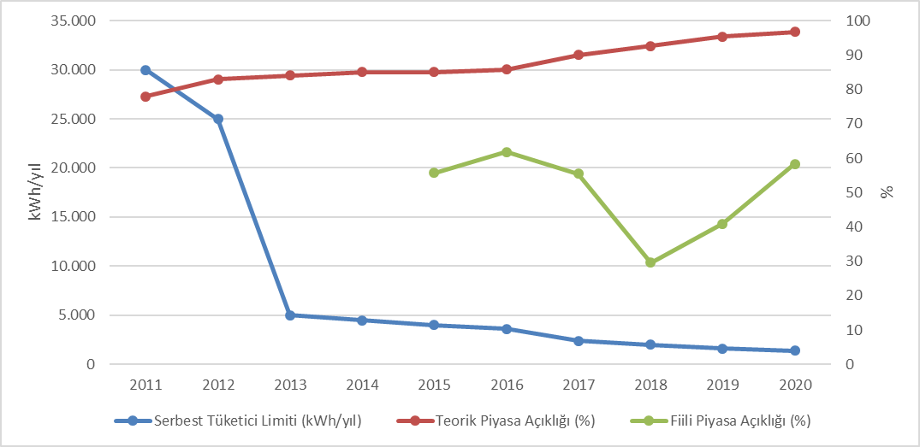

Teorik piyasa açıklık oranı yüksek olmasına karşın, serbest tüketici hakkını kullanan tüketicilerin toplam tüketimdeki oranı daha düşük gerçekleşmiştir. Serbest tüketicilerin 2020 yılı tüketimi 128,92 TWh olarak gerçekleşmiştir. Bu oran toplam faturalanan tüketimin %58,27’ sine karşılık gelmektedir.
2020 yılı içerisinde serbest tüketici sayısının gelişimi Şekil 3.2’de gösterilmektedir.

Şekil 3.2: 2020 Yılında Serbest Tüketici Sayısının Aylara Göre Değişimi (Adet)
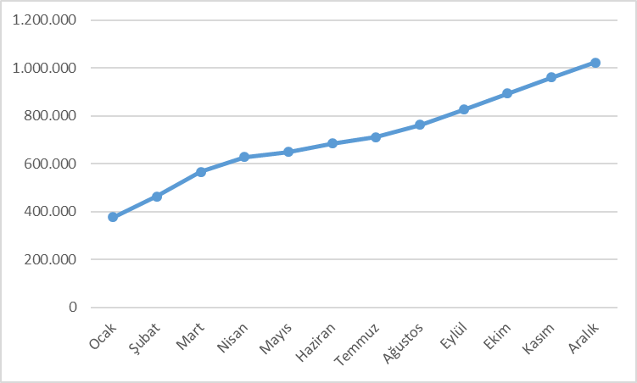
2019 sonu itibariyle 339 bin olan serbest tüketici sayısı, 2020 yılı sonunda %215 artarak 1 milyon 15 bine yükselmiştir. Bu sayı toplam tüketici sayısının yaklaşık %2,43’üne karşılık gelmektedir.
Serbest tüketicilerin ve tüketimlerinin dağıtım bölgeleri bazında dağılımı (iletimden bağlı serbest tüketiciler hariç) Şekil 3.3’te gösterilmektedir. Söz konusu dağılım incelendiğinde en fazla serbest tüketicinin Uludağ, Boğaziçi ve Toroslar bölgelerinde bulunduğu görülmektedir.

Şekil 3.3: 2020 Yılında Serbest Tüketicilerin ve Tüketimlerinin Dağıtım Bölgelerine Göre Dağılımı
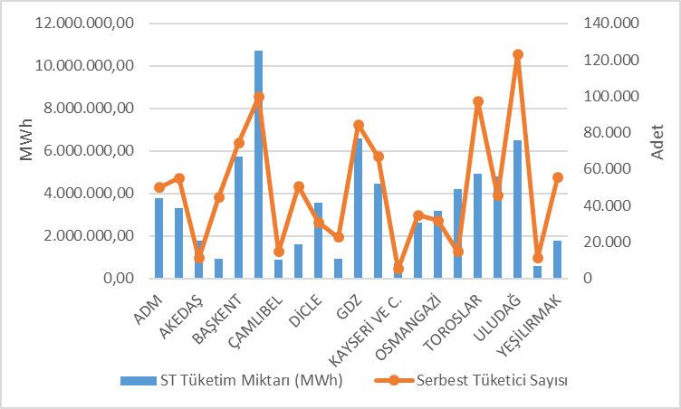
Serbest tüketicilerin tüketimlerinin dağıtım bölgeleri bazında dağılımına bakıldığında ise, en yüksek tüketime sahip dört bölgenin Boğaziçi, GDZ, Uludağ ve Başkent dağıtım bölgeleri oluşturmaktadır.
Aşağıdaki Şekil 3.4’te serbest tüketici tüketimlerinin tedarikçi türüne göre dağılımı gösterilmektedir.

Şekil 3.4: Serbest Tüketicilerin Tüketimlerinin Tedarikçi Türüne Göre Dağılımı (%)
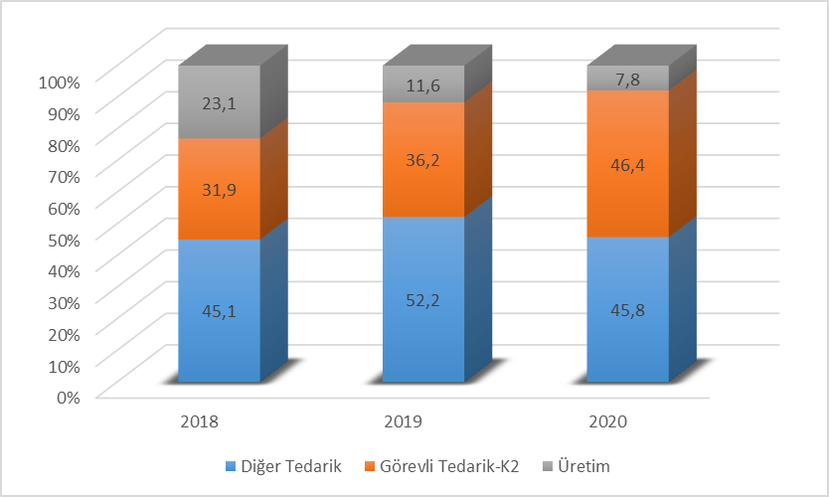
Tedarikçisini değiştiren serbest tüketicilerin sayıları ve tüketimlerinin aylık bazda değişimi Şekil 3.6’da gösterilmektedir.

Şekil 3.5: Tedarikçisini Değiştiren Serbest Tüketicilerin Sayısı ve Tüketimlerinin Aylık Değişimi (Adet-MWh)
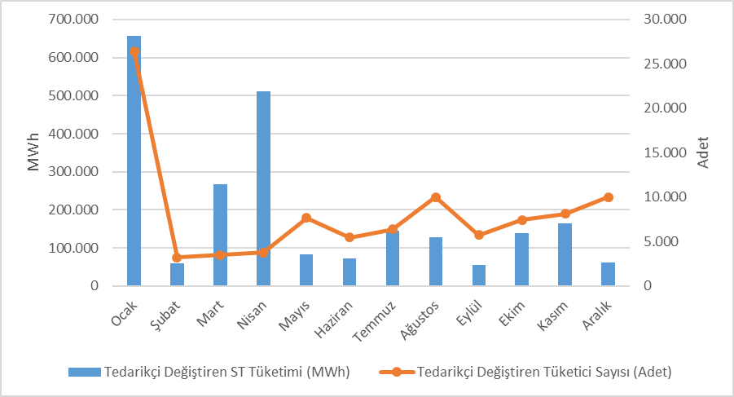
2020 yılında tedarikçisini değiştiren serbest tüketicilerin sayısı 97.656 olarak gerçekleşmiştir. Tedarikçisini değiştiren serbest tüketicilerin toplam tüketimi 2,35 TWh olup bu değer toplam faturalanan tüketiminin ise %1’ine karşılık gelmektedir.
Aşağıdaki Tablo 3.3’te serbest tüketicilerin tedarikçi değişikliklerinin tedarikçi türüne göre dağılımı gösterilmektedir. Tedarikçi değişikliklerinin büyük çoğunluğunu düzenlenen tarifelere geçen tüketicilerin oluşturduğu görülmektedir.

Tablo 3.3: Serbest Tüketicilerin Tedarikçi Değişikliklerinin Tedarikçi Türüne Göre Dağılımı
Eski Tedarikçi Türü | Yeni Tedarikçi Türü |  |  |  | Genel Toplam
Eski Tedarikçi Türü | Diğer Tedarik | Görevli Tedarik-K1 | Görevli Tedarik-K2 | Üretim | Genel Toplam
Diğer Tedarik | 1.531 | 12.134 | 2.353 | 634 | 16.652
Görevli Tedarik-K2 | 5.447 | 63.757 | 8.540 | 393 | 78.137
Üretim | 2.438 | 300 | 91 | 38 | 2.867
Genel Toplam | 9.416 | 76.191 | 10.984 | 1.065 | 97.656

- İLETİM

Bu bölümde, iletim sistemi ile ilgili özet bilgiler verilmekte ve iletim sistemindeki yıllara göre değişime dair tablolar ve şekiller yer almaktadır.

  - İletim Sistemi

2020 yılı sonu itibariyle iletim sisteminde yer alan trafo merkezi bilgileri aşağıda yer alan Tablo 4.1’de yer almaktadır. Tabloda görüldüğü üzere iletim sistemindeki trafo merkezlerinin büyük bir kısmı 154 kV gerilim seviyesindeki trafo merkezleridir. TEİAŞ mülkiyetinde 723, özel mülkiyette 491 olmak üzere 1.214 trafo merkezi bulunmaktadır. Trafo kapasitesi ise 210.920 MVA’ya ulaşmıştır. Bu kapasitenin 175.578 MVA’sı TEİAŞ mülkiyetinde kalan 35.342 MVA’sı ise özel mülkiyettedir.

Tablo 4.1: Trafo Merkezi Bilgileri
 | Gerilim (kV) | Merkez Adedi | Trafo Adedi | Güç (MVA)
TEİAŞ | 380 | 109 | 328 | 68.340
Mülkiyetinde | 220 | 1 | 0 | 400
 | 154 | 609 | 1.461 | 106.579
 | 66 | 4 | 17 | 259
 | TEİAŞ Toplamı | 723 | 1.806 | 175.578
Özel Mülkiyet | 380 | 54 | 44 | 6.875
Özel Mülkiyet | 220 | 0 | 0 | 0
Özel Mülkiyet | 154 | 434 | 476 | 28.454
Özel Mülkiyet | 66 | 3 | 1 | 13
Özel Mülkiyet | Özel Toplamı | 491 | 521 | 35.342
 | TOPLAM | 1.214 | 2.327 | 210.920

Toplam 71.098 km olan iletim hatlarının %65,93’ünü 154 kV gerilim seviyesindeki hatlar oluşturmaktadır. Kalan kısmın ise neredeyse tamamı 380 kV gerilim seviyesindeki hatlar olup 220 kV ve 66 kV gerilim seviyesindeki hatlar sadece 195 km’dir.

Tablo 4.2: TEİAŞ İletim Hatları
 | 2019 | 2020 | Değişim (%) | 2019 | 2020 | Değişim (%)
Gerilim (kV) | Hat Adedi |  | Değişim (%) | Uzunluk (km) |  | Değişim (%)
380 | 288 | 299 | 3,82 | 23.940 | 24.029 | 0,37
220 | 2 | 2 | 0,00 | 85 | 85 | 0,00
154 | 1.712 | 1.779 | 3,91 | 45.889 | 46.874 | 2,15
66 | 11 | 14 | 27,27 | 110 | 110 | 0,00
Toplam | 2.013 | 2.094 | 4,02 | 70.024 | 71.098 | 1,53

Şekil 4.1: Yıllara Göre TEİAŞ İletim Hatları Uzunluklarındaki Değişim(km)
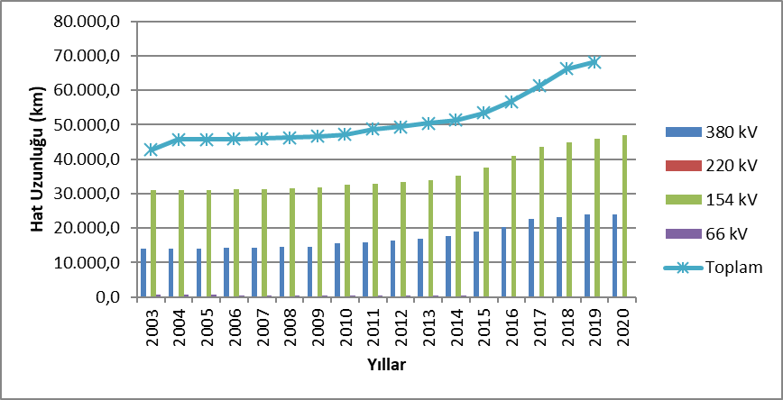

Son 17 yılda iletim hat uzunluğunda %55,5’lik artış olmuştur.
  - İletim Sistemi Bağlantı Başvuruları

Aşağıdaki tabloda iletim sistemine bağlantı için 2020 yılında yapılan başvuru sayısı ve kapasitesi ile kabul edilen, reddedilen ve değerlendirme aşamasındaki başvurulara ilişkin bilgiler gösterilmektedir.

Tablo 4.3: İletim Sistemine Bağlantı Başvuruları (Adet- MW)
 | Bağlantı Başvuru |  | Kabul Edilen |  | Reddedilen |  | Değerlendirme Aşamasındaki
 | Sayısı | Kapasitesi (MW) | Başvuru Sayısı | Kapasite (MW) | Başvuru Sayısı | Kapasite (MW) | Başvuru Sayısı | Kapasite (MW)
Lisanslı Üretici | 233 | 2.331,54 | 226 | 2.176,54 | 7 | 155,00 | 0 | 0,00
Lisanssız Üretici | 3 | 49,34 | 3 | 49,34 | 0 | 0,00 | 0 | 0,00
Tüketici | 19 | 1.544,00 | 18 | 1.494,00 | 0 | 0,00 | 1 | 50,00

2020 yılında lisanslı üreticiler tarafından toplam 2.331,54 MW’lık bağlantı başvurusu yapılmıştır. Bunlardan 2.176,54 MW’lık 226 başvuru kabul edilmiş olup, 155 MW’lık 7 adet başvuru reddedilmiştir.
Ayrıca lisanssız üreticiler tarafından 49,34 MW’lık 3 adet bağlantı kapasitesi başvurusu yapılmış olup, bu başvuruların tamamı kabul edilmiştir.
Diğer yandan tüketiciler tarafından 1.544,00 MW’lık bağlantı kapasitesi başvurusu yapılmış olup, bu başvuruların 1.494,00 MW’lık kısmı kabul edilmiş, geri kalan 50,00 MW’lık başvuru halen değerlendirme aşamasındadır.
  - Tarifeler

01/01/2020 tarihinden itibaren uygulanacak TEİAŞ tarafından uygulanan iletim sistemi sistem kullanım ve sistem işletim tarifeleri, üreticiler ve tüketiciler için 14 bölge bazında 26/12/2019 tarihli ve 9034 sayılı Kurul Kararı ile belirlenmiştir. Ayrıca, 12/10/2018 tarihli ve 8121 sayılı Kararı ile 4628 sayılı Enerji Piyasası Düzenleme Kurumunun Teşkilat ve Görevleri Hakkında Kanunu’nun 5 inci maddesinin 7 inci fıkrasının (h) bendi ve 10 uncu maddesinin (A) fıkrasının (e) bendi uyarınca 2020 yılında uygulanan iletim ek ücreti, Türkiye Elektrik İletim Anonim Şirketi’nin iletim tarifesinin % 0,5 (binde beş)’i oranında belirlenmiştir.
2020 yılında uygulanan sistem kullanım ve sistem işletim tarifeleri 14 bölge bazında üretim ve tüketim için Tablo 4.4’te gösterilmiştir.

Tablo 4.4: 2020 Yılında Uygulanan Sistem Kullanım ve Sistem İşletim Tarifeleri (TL/MW-Yıl, TL/MWh)
Bölge No | Üretim |  |  | Tüketim
Bölge No | Sistem Kullanım Tarifesi |  | Sistem İşletim Tarifesi | Sistem Kullanım Tarifesi |  | Sistem İşletim Tarifesi
Bölge No | TL/MW-Yıl | TL/MWh | TL/MWh | TL/MW-Yıl | TL/MWh | TL/MWh
1 | 42.584,67 | 9,93 | 3,10 | 77.273,98 | 8,75 | 3,08
2 | 46.426,15 | 9,93 | 3,10 | 75.075,78 | 8,75 | 3,08
3 | 46.850,18 | 9,93 | 3,10 | 75.232,63 | 8,75 | 3,08
4 | 47.456,55 | 9,93 | 3,10 | 74.447,85 | 8,75 | 3,08
5 | 49.520,20 | 9,93 | 3,10 | 73.278,88 | 8,75 | 3,08
6 | 52.038,40 | 9,93 | 3,10 | 71.322,42 | 8,75 | 3,08
7 | 52.337,00 | 9,93 | 3,10 | 69.586,73 | 8,75 | 3,08
8 | 57.678,50 | 9,93 | 3,10 | 67.503,45 | 8,75 | 3,08
9 | 59.913,41 | 9,93 | 3,10 | 65.224,28 | 8,75 | 3,08
10 | 66.528,63 | 9,93 | 3,10 | 62.136,74 | 8,75 | 3,08
11 | 70.072,82 | 9,93 | 3,10 | 59.794,51 | 8,75 | 3,08
12 | 73.067,59 | 9,93 | 3,10 | 57.677,28 | 8,75 | 3,08
13 | 76.199,53 | 9,93 | 3,10 | 56.198,84 | 8,75 | 3,08
14 | 81.736,38 | 9,93 | 3,10 | 51.788,78 | 8,75 | 3,08

Şekil 4.2: 2020 Yılında Uygulanan Kapasite Bazlı Bölgesel İletim Sistem Kullanım Tarifeleri (TL/MW-Yıl)
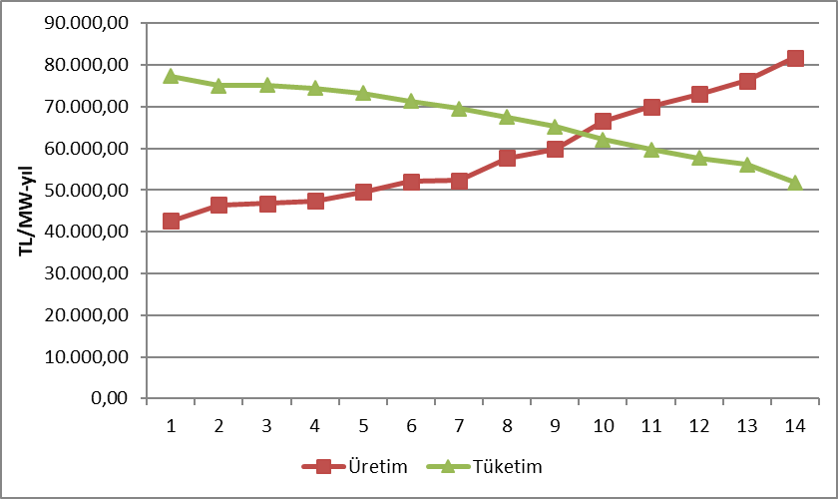
  - Yatırım Miktarı

TEİAŞ tarafından yapılan yatırım harcaması tutarları Tablo 4.5’te gösterilmektedir. 2020 yılında yatırım miktarının %24,74 oranında arttığı görülmektedir.

Tablo 4.5: 2019 ve 2020 Yılları Yatırım Gerçekleşmelerinin Karşılaştırılması (TL-%)
 | 2019 |  | 2020 |  | Değişim (%)
Yatırım Harcaması Türü | Tutarı (TL) | Payı (%) | Tutarı (TL) | Payı (%) | Değişim (%)
Yeni Trafo Yatırımı | 1.545.469.910 | 56,76 | 1.544.105.000 | 45,47 | -0,09
Yeni Hat Yatırımı | 822.659.320 | 30,21 | 777.377.000 | 22,89 | -5,50
İşletme Grubu | 208.307.000 | 7,65 | 954.486.000 | 28,10 | 358,21
Makine ve Teçhizat | 146.318.000 | 5,37 | 49.664.000 | 1,46 | -66,06
İletişim Sistemi Bilişim Altyapısı | 0 | 0,00 | 65.082.000 | 1,92 | 0,00
Etütler | 0 | 0,00 | 5.521.000 | 0,16 | 0,00
Genel Toplam | 2.722.754.230 | 100,00 | 3.396.235.000 | 100,00 | 24,74

  - Kayıplar

İletim sistemi kayıp (İSK) oranı sistemdeki talep, yük akışları, sıcaklık ve yatırımlara bağlı olarak değişmektedir. İSK saatlik olarak hesaplanmakta olup, yıllık ortalamasının yıllar itibariyle değişimi Şekil 4.3’te gösterilmektedir. Ülkemizin nüfus yoğunluğu, arz kaynaklarının yeri ve coğrafi koşullarına uygun olarak Avrupa standartlarına göre kurulan iletim sistemi kayıpları, uluslararası performans düzeyindedir.
İletim sistemi kayıp oranı 2019 yılında %2,15 iken 2020 yılında %1,94 olarak gerçekleşmiştir.

Şekil 4.3: İletim Sistemi Kayıpları (GWh-%)
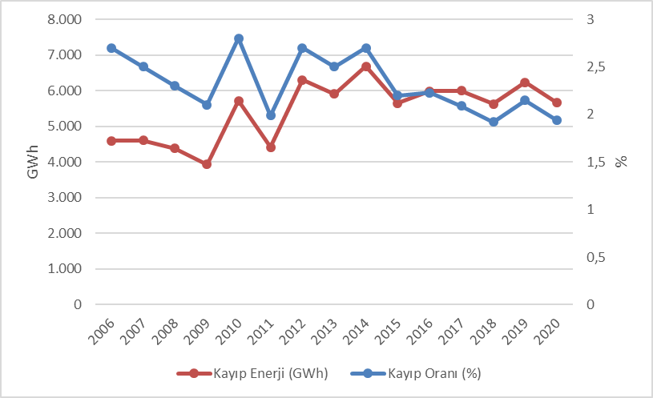
Şekil 4.4: İletim Sistemi Kayıplarının Saatlere Göre Dağılımı (%)
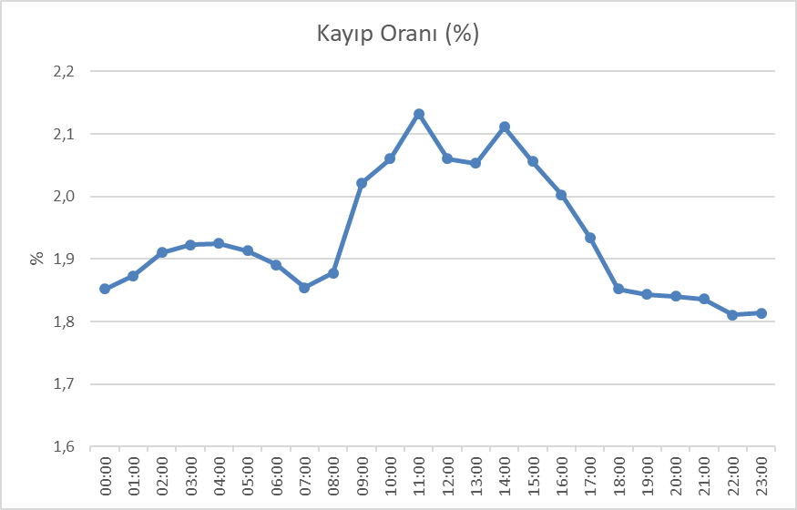
İletim sistemi kaybının saatlere göre gelişimine bakıldığında en yüksek kayıp oranının saat 11:00’da olduğu görülmektedir.
- DAĞITIM

  - Tüketici Sayıları

2020 yılı itibariyle dağıtım sistemini kullanan toplam tüketici sayısı önceki yıla oranla %2,50 artarak 46.081.856 olarak gerçekleşmiştir.

Tablo 5.1: 2020 Yılı Sonu İtibariyle Dağıtım Sistemini Kullanan Tüketici Sayıları (Adet-%)
Dağıtım Şirketi | Tüketici Sayısı |  |  | 2019-2020  Değişim (%)
Dağıtım Şirketi | 2018 | 2019 | 2020 | 2019-2020  Değişim (%)
BOĞAZİÇİ | 5.029.273 | 5.134.980 | 5.206.237 | 1,39
BAŞKENT | 4.199.135 | 4.278.785 | 4.364.492 | 2,00
TOROSLAR | 3.877.734 | 3.997.925 | 4.095.347 | 2,44
GDZ | 3.312.515 | 3.421.183 | 3.524.199 | 3,01
ULUDAĞ | 3.189.831 | 3.285.323 | 3.380.111 | 2,89
İ.ANADOLU | 2.854.123 | 2.928.586 | 2.986.337 | 1,97
AKDENİZ | 2.163.700 | 2.220.744 | 2.261.116 | 1,82
MERAM | 2.094.254 | 2.169.733 | 2.227.181 | 2,65
YEŞİLIRMAK | 2.073.523 | 2.147.103 | 2.206.997 | 2,79
ADM | 1.902.358 | 1.966.146 | 2.021.409 | 2,81
DİCLE | 1.838.929 | 1.934.641 | 1.993.050 | 3,02
SAKARYA | 1.831.677 | 1.905.188 | 1.963.823 | 3,08
OSMANGAZİ | 1.786.452 | 1.839.538 | 1.888.406 | 2,66
ÇORUH | 1.359.781 | 1.389.748 | 1.431.106 | 2,98
TRAKYA | 1.089.247 | 1.125.936 | 1.168.941 | 3,82
ARAS | 1.002.743 | 1.029.869 | 1.059.704 | 2,90
ÇAMLIBEL | 974.544 | 1.005.503 | 1.017.033 | 1,15
FIRAT | 957.081 | 977.424 | 1.012.087 | 3,55
KAYSERİ VE CİVARI | 718.723 | 748.858 | 770.120 | 2,84
AKEDAŞ | 713.348 | 740.416 | 758.175 | 2,40
VANGÖLÜ | 684.366 | 710.697 | 745.985 | 4,97
Genel Toplam | 43.653.337 | 44.958.326 | 46.081.856 | 2,50

Tablo 5.1’e baktığımızda, en yüksek tüketici sayısına sahip dağıtım bölgelerinin sırasıyla 5.20 milyonla Boğaziçi, 4.36 milyonla Başkent ve 4.09 milyonla Toroslar olduğu görülmektedir.
Aşağıdaki Şekil 5.1’de ise 2020 yılı sonu itibariyle dağıtım şirketlerinin tüketici sayıları ile bu tüketicilerin 2020 yılı toplam tüketimleri gösterilmektedir.

Şekil 5.1: Tüketici Sayıları ve Tüketim Miktarları (Adet- MWh)
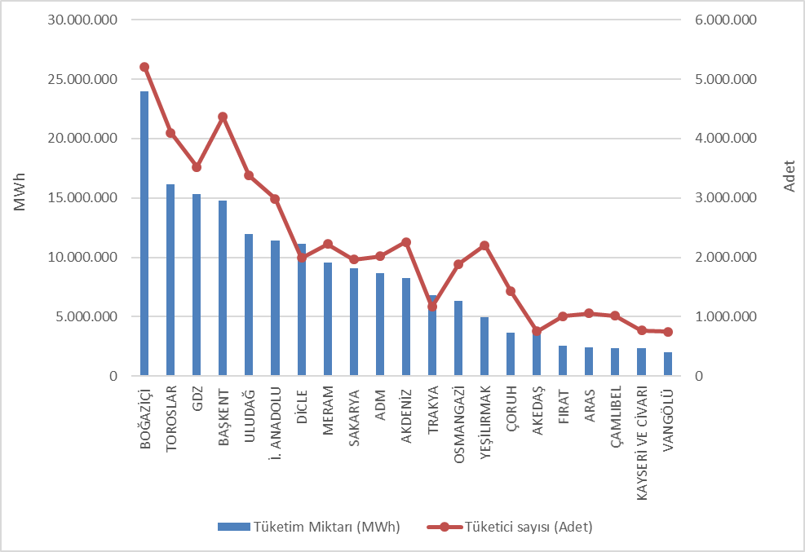

  - Kayıp Oranları

Dağıtım şirketi bazında hedeflenen ve gerçekleşen kayıp değerleri Tablo 5.2’de gösterilmektedir.

Tablo 5.2: Dağıtım Şirketleri Kayıp Oranları (%)
Dağıtım Şirketi | GERÇEKLEŞEN KAYIP ORANI |  |  | HEDEF KAYIP ORANI | HEDEF-GERÇEKLEŞEN  KAYIP ORANI FARKI
Dağıtım Şirketi | 2019 | 2020 | 2019-2020  Değişim | 2020 | 2020
DİCLE | 51,32% | 46,32% | 5,00% | 60,45% | 14,13%
VANGÖLÜ | 47,56% | 44,57% | 2,99% | 51,42% | 6,85%
ARAS | 21,64% | 20,56% | 1,08% | 23,89% | 3,33%
AYEDAŞ | 5,05% | 5,40% | -0,35% | 7,15% | 1,75%
SAKARYA | 5,96% | 5,93% | 0,03% | 7,25% | 1,32%
MERAM | 6,22% | 6,05% | 0,17% | 7,19% | 1,15%
GDZ | 7,55% | 6,43% | 1,12% | 7,53% | 1,10%
KAYSERİ | 6,02% | 6,08% | -0,06% | 7,15% | 1,07%
AKEDAŞ | 6,46% | 6,10% | 0,36% | 7,12% | 1,02%
BAŞKENT | 5,89% | 6,18% | -0,29% | 7,18% | 1,01%
TRAKYA | 4,50% | 5,58% | -1,08% | 6,49% | 0,91%
ÇORUH | 7,38% | 7,33% | 0,05% | 8,22% | 0,89%
OSMANGAZİ | 6,61% | 6,54% | 0,07% | 7,20% | 0,66%
FIRAT | 9,93% | 9,81% | 0,11% | 10,42% | 0,61%
YEŞİLIRMAK | 7,13% | 7,28% | -0,15% | 7,88% | 0,59%
ADM | 5,63% | 6,18% | -0,55% | 6,75% | 0,58%
ULUDAĞ | 4,82% | 5,86% | -1,04% | 6,30% | 0,44%
TOROSLAR | 11,76% | 11,37% | 0,39% | 11,54% | 0,17%
BOĞAZİÇİ | 7,96% | 7,64% | 0,32% | 7,80% | 0,16%
AKDENİZ | 5,91% | 7,08% | -1,18% | 7,10% | 0,02%
ÇAMLIBEL | 4,75% | 7,57% | -2,82% | 6,95% | -0,62%

Tablo 5.2’ye bakıldığında; 21 dağıtım şirketinden Toroslar ve Boğaziçi hariç tamamının 2019 yılı için hedeflenen kayıp oranını tutturduğu, kayıp hedefleri bakımından 2019 yılında dağıtım şirketlerinin başarılı bir performans sergiledikleri görülmektedir. Hedefe göre en yüksek gelişme sırasıyla Dicle (%14,67), Vangölü (%7,18) ve Aras (%3,33) dağıtım bölgelerinde gerçekleşmiştir.
Ayrıca, Tablo 5.2’den de görüleceği üzere 2018 yılında olduğu gibi 2019 yılında da en yüksek kayıp oranları sırasıyla Dicle (%51,32), Vangölü (%47,56) ve Aras (%21,64) bölgelerinde gerçekleşmiştir.
Aşağıdaki şekilde gerçekleşen ve hedeflenen kayıp oranları beraber gösterilmiştir.

Şekil 5.2: 2020 Yılı Gerçekleşen ve Hedeflenen Kayıp Oranları (%)
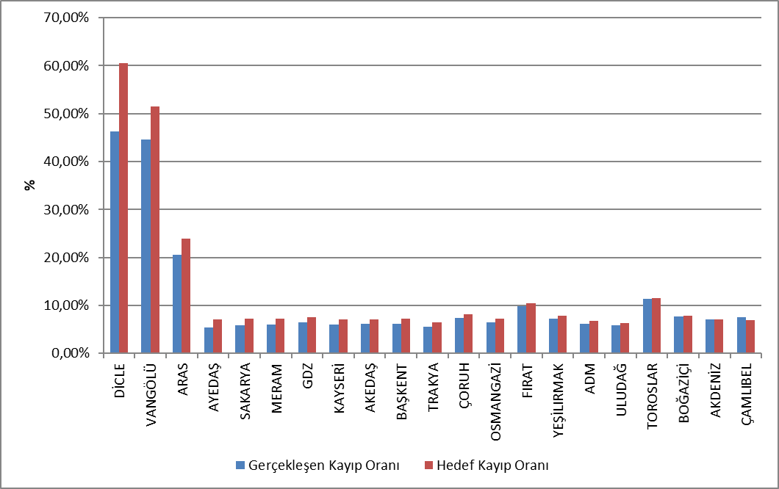

5.3 İstihdam

2020 yılı sonu itibariyle elektrik dağıtım sektöründe 57.624 kişiye istihdam sağlanmakta olup; 24.099 kişi dağıtım şirketi kadrolu personeli olarak, 33.525 kişi de taşeron firma personeli olarak görev yapmaktadır. Aşağıdaki tabloda dağıtım şirketlerine göre çalışan sayıları gösterilmektedir. Dicle EDAŞ 6.777 toplam personel ile en yüksek çalışan sayısına sahipken, kadrolu personel sayısının en yüksek olduğu dağıtım şirketi 3.846 personel ile Toroslar EDAŞ, taşeron personel sayısının en yüksek olduğu bölge ise 3.804 personel ile Boğaziçi EDAŞ olmuştur. Kayseri ve Civarı EDAŞ ise 911 personel ile en düşük çalışan sayısına sahip dağıtım şirketi olmuştur.

Tablo 5.3: Dağıtım Şirketlerinin Personel Sayıları (Adet)
Dağıtım Şirketi | Kadrolu Personel Sayısı | Taşeron Personel Sayısı | Toplam
DİCLE ELEKTRİK DAĞITIM ANONİM ŞİRKETİ | 3.010 | 3.767 | 6.777
TOROSLAR ELEKTRİK DAĞITIM ANONİM ŞİRKETİ | 3.846 | 2.121 | 5.967
BAŞKENT ELEKTRİK DAĞITIM ANONİM ŞİRKETİ | 3.681 | 1.839 | 5.520
BOĞAZİÇİ ELEKTRİK DAĞITIM ANONİM ŞİRKETİ | 703 | 3.804 | 4.507
GDZ ELEKTRİK DAĞITIM ANONİM ŞİRKETİ | 806 | 2.912 | 3.718
İSTANBUL ANADOLU YAKASI ELEKTRİK DAĞITIM A.Ş. | 1.887 | 982 | 2.869
ULUDAĞ ELEKTRİK DAĞITIM ANONİM ŞİRKETİ | 452 | 2.287 | 2.739
ADM ELEKTRİK DAĞITIM ANONİM ŞİRKETİ | 616 | 1.931 | 2.547
MERAM ELEKTRİK DAĞITIM ANONİM ŞİRKETİ | 728 | 1.643 | 2.371
VANGÖLÜ ELEKTRİK DAĞITIM ANONİM ŞİRKETİ | 957 | 1.227 | 2.184
SAKARYA ELEKTRİK DAĞITIM ANONİM ŞİRKETİ | 1.592 | 589 | 2.181
AKDENİZ ELEKTRİK DAĞITIM ANONİM ŞİRKETİ | 257 | 1.885 | 2.142
ÇORUH ELEKTRİK DAĞITIM ANONİM ŞİRKETİ | 330 | 1.807 | 2.137
YEŞİLIRMAK ELEKTRİK DAĞITIM ANONİM ŞİRKETİ | 588 | 1.440 | 2.028
FIRAT ELEKTRİK DAĞITIM ANONİM ŞİRKETİ | 285 | 1.668 | 1.953
ARAS ELEKTRİK DAĞITIM ANONİM ŞİRKETİ | 524 | 1.305 | 1.829
OSMANGAZİ ELEKTRİK DAĞITIM ANONİM ŞİRKETİ | 1.252 | 498 | 1.750
ÇAMLIBEL ELEKTRİK DAĞITIM ANONİM ŞİRKETİ | 212 | 1.077 | 1.289
AKEDAŞ ELEKTRİK DAĞITIM ANONİM ŞİRKETİ | 858 | 273 | 1.131
TRAKYA ELEKTRİK DAĞITIM ANONİM ŞİRKETİ | 798 | 276 | 1.074
KAYSERİ VE CİVARI ELEKTRİK TÜRK ANONİM ŞİRKETİ | 717 | 194 | 911
Genel Toplam | 24.099 | 33.525 | 57.624

Şekil 5.3: 2020 Yılı Sonu İtibariyle Dağıtım Şirketlerinin Personel Sayıları (Adet)
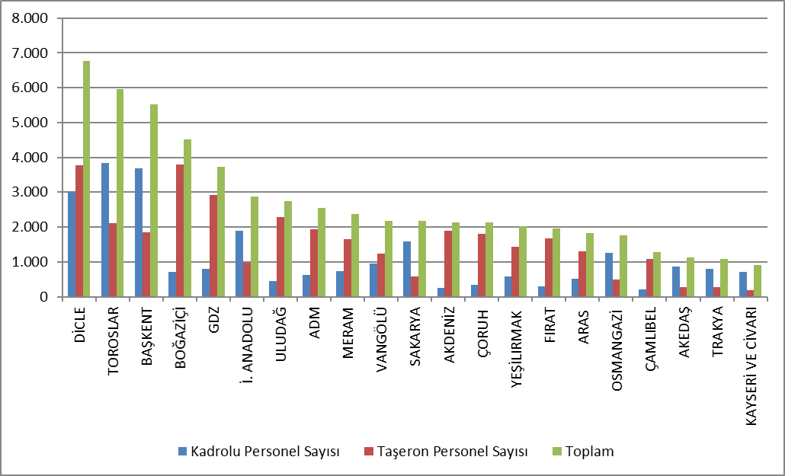

5.4 Şebekeye İlişkin Bilgiler

Bu kısımda dağıtım sistemine dair temel veriler yer almaktadır. Bu kapsamda dağıtım gerilim seviyesindeki hat uzunlukları, trafo kapasiteleri ve trafo sayılarına ilişkin bilgilere takip eden tablo ve şekillerde yer verilmektedir.
Bilindiği üzere elektrik şebekesi istisnalar haricinde Türkiye’nin tamamına ulaşmıştır. Büyük tüketimi olan sanayi tesisleri dışında, tüm küçük ve orta ölçekli tüketiciler dağıtım sistemi üzerinden elektrik enerjisi temin etmektedirler. Tablo 5.4’ten de görüleceği üzere Türkiye toplam dağıtım hattı uzunluğu 1.204.979 km’ye ulaşmıştır. Dağıtım bölgelerine göre hat uzunluklarına bakıldığında Başkent, Toroslar, Meram, Yeşilırmak ve Dicle dağıtım bölgeleri dağıtım hat uzunluğu bakımından ilk beş bölgeyi oluşturmaktadır. Dağıtım hat uzunlukları ile dağıtım bölgesinin genişliği ve dağıtım şebekesinin yaygınlığı arasında doğru bir orantı olduğu bu sıralamadan da görülmektedir.
Diğer yandan dağıtım bölgelerine trafo kapasitesi açısından bakıldığında Boğaziçi, Toroslar, Başkent, Gdz ve Dicle elektrik dağıtım bölgelerinin ilk beşte yer aldığı görülmektedir.

Tablo 5.4: 2020 Yılı Sonu İtibariyle Dağıtım Şirketleri Bazında Hat Uzunlukları, Trafo Sayıları ve Trafo Kapasiteleri (km-MVA-Adet)
Dağıtım Şirketi | Hat uzunluğu (km) | Trafo Kapasitesi (MVA) | Trafo Sayısı (Adet)
ADM | 70.636 | 8.369 | 22.017
AKDENİZ | 68.531 | 8.098 | 19.993
AKEDAŞ | 26.825 | 3.681 | 12.572
ARAS | 57.674 | 3.016 | 13.764
BAŞKENT | 115.723 | 16.130 | 34.396
BOĞAZİÇİ | 50.650 | 18.432 | 15.057
ÇAMLIBEL | 48.317 | 2.792 | 12.903
ÇORUH | 59.707 | 3.400 | 12.711
DİCLE | 78.003 | 14.081 | 67.761
FIRAT | 44.806 | 3.151 | 13.069
GDZ | 59.398 | 15.555 | 33.974
İ. ANADOLU | 25.230 | 8.954 | 7.827
KAYSERİ VE CİVARI | 26.009 | 2.688 | 8.136
MERAM | 91.830 | 12.406 | 59.019
OSMANGAZİ | 50.787 | 7.855 | 26.955
SAKARYA | 37.916 | 8.188 | 17.505
TOROSLAR | 95.111 | 16.432 | 48.606
TRAKYA | 29.104 | 5.398 | 11.710
ULUDAĞ | 51.551 | 10.734 | 26.754
VANGÖLÜ | 31.155 | 2.819 | 12.275
YEŞİLIRMAK | 86.018 | 4.922 | 22.732
Genel Toplam | 1.204.979 | 177.102 | 499.736

Şekil 5.4: 2020 Yılı Sonu İtibariyle Dağıtım Şirketleri Bazında Hat Uzunlukları ve Trafo Kapasiteleri (km-MVA)
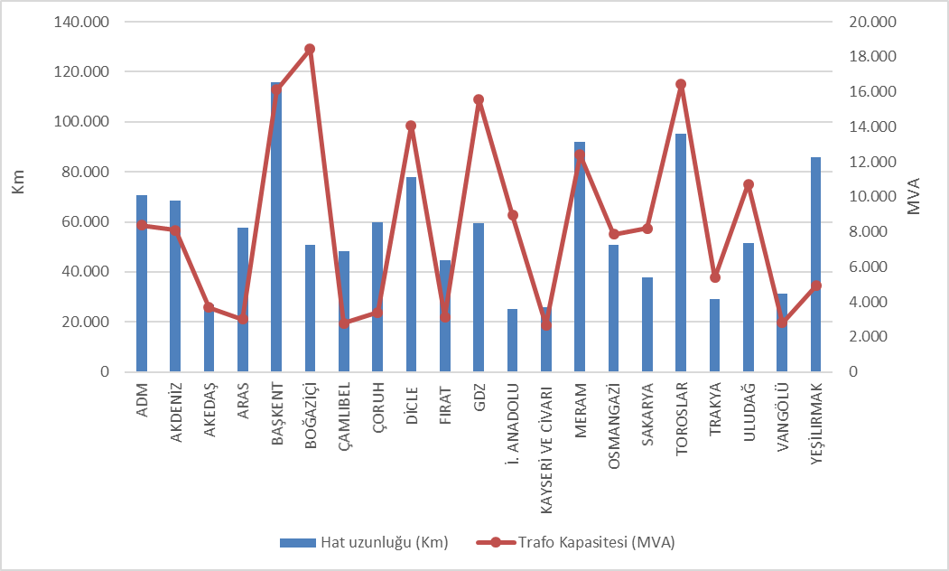
Tablo 5.5’te dağıtım hatlarının dağılımı görülmektedir. Tablodan da görüldüğü üzere toplam dağıtım hatlarının %80,28’ini havai hatlar oluşturmaktadır. Yer altı hatların toplam dağıtım hatları uzunlukları içindeki payı ise %19,72’dir. Bu durum dağıtım hatlarının dış etkiye açık olduğunu göstermektedir. Bahsi geçen dış etkiler doğal afetler, iklim veya insan kaynaklı olabilmektedir. Özellikle aşırı yağışlar ve şiddetli rüzgârlar gibi doğa olayları doğrudan veya dolaylı olarak dağıtım hatlarında hasarlara neden olabilmektedir.

Tablo 5.5: Dağıtım Hat Uzunluklarının Dağılımı (km)
 | Havai (km) | Yeraltı (km) | Toplam (km)
ADM | 60.302 | 10.334 | 70.636
AKDENİZ | 52.142 | 16.389 | 68.531
AKEDAŞ | 23.727 | 3.097 | 26.825
ARAS | 49.950 | 7.724 | 57.674
BAŞKENT | 91.943 | 23.780 | 115.723
BOĞAZİÇİ | 14.100 | 36.550 | 50.650
ÇAMLIBEL | 41.813 | 6.505 | 48.317
ÇORUH | 54.952 | 4.754 | 59.707
DİCLE | 67.244 | 10.759 | 78.003
FIRAT | 39.298 | 5.508 | 44.806
GDZ | 47.030 | 12.368 | 59.398
İ. ANADOLU | 5.531 | 19.699 | 25.230
KAYSERİ VE CİVARI | 19.223 | 6.786 | 26.009
MERAM | 82.128 | 9.702 | 91.830
OSMANGAZİ | 42.519 | 8.268 | 50.787
SAKARYA | 31.380 | 6.536 | 37.916
TOROSLAR | 80.677 | 14.434 | 95.111
TRAKYA | 23.828 | 5.276 | 29.104
ULUDAĞ | 39.017 | 12.534 | 51.551
VANGÖLÜ | 28.985 | 2.169 | 31.155
YEŞİLIRMAK | 71.588 | 14.430 | 86.018
Genel Toplam | 967.378 | 237.601 | 1.204.979

Şekil 5.5: 2020 Yılı Sonu İtibariyle Dağıtım Şirketleri Bazında Hat Uzunluklarının Dağılımı (km)
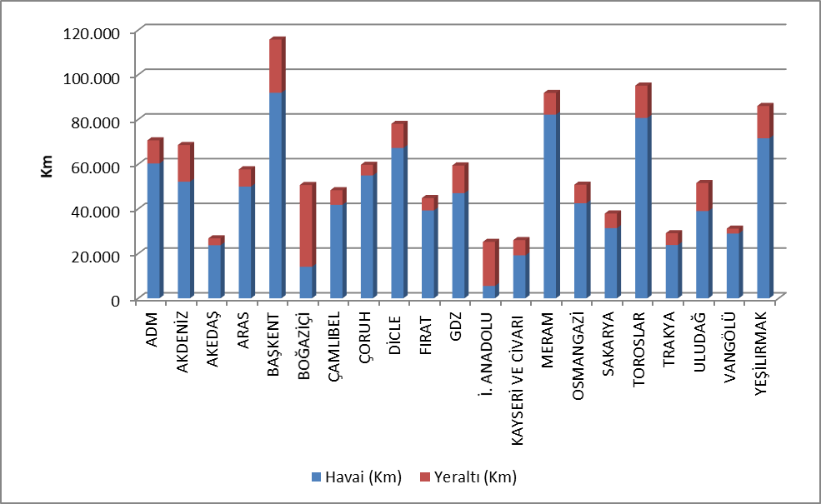

Yukarıdaki şekilde görüleceği üzere nüfusun yoğun olduğu Boğaziçi ve İstanbul Anadolu Yakası bölgelerinde yeraltı hat uzunluklarının payı havai hatların payından yüksektir.
Tablo 5.6’da illere göre dağıtım hat uzunlukları ve trafo kapasiteleri yer almaktadır. Tabloya göre dağıtım hat uzunluğu sıralamasında ilk beş il; İstanbul, Ankara, Konya, Antalya ve İzmir’dir.
İllerin dağıtım sistemindeki trafo kapasitelerine bakıldığında trafo kapasitesi bakımından ilk beş il; İstanbul, Ankara, İzmir, Konya ve Antalya’dır.
İllerin dağıtım sistemindeki trafo sayılarına bakıldığında ise trafo sayısı bakımından ilk beş il; Konya, Şanlıurfa, İstanbul, İzmir ve Ankara’dır.

Tablo 5.6: 2020 Yılı Sonu İtibariyle İller Bazında Dağıtım Gerilim Seviyesindeki Hat Uzunlukları, Trafo Sayıları ve Trafo Kapasiteleri (km-MVA-Adet)
İller | Hat uzunluğu (km) | Trafo Kapasitesi (MVA) | Trafo Sayısı (Adet)
ADANA | 28.743 | 4.624 | 12.653
ADIYAMAN | 8.920 | 1.074 | 5.219
AFYONKARAHİSAR | 15.675 | 2.269 | 10.627
AĞRI | 10.628 | 521 | 2.783
AKSARAY | 10.807 | 1.255 | 7.121
AMASYA | 8.300 | 596 | 2.971
ANKARA | 62.722 | 12.048 | 19.570
ANTALYA | 48.085 | 6.224 | 13.843
ARDAHAN | 4.503 | 153 | 917
ARTVİN | 7.049 | 414 | 1.758
AYDIN | 21.487 | 2.742 | 7.086
BALIKESİR | 18.742 | 3.052 | 8.331
BARTIN | 4.242 | 438 | 1.444
BATMAN | 6.235 | 1.052 | 3.918
BAYBURT | 3.337 | 170 | 678
BİLECİK | 4.402 | 988 | 2.060
BİNGÖL | 6.888 | 446 | 1.959
BİTLİS | 5.907 | 563 | 2.941
BOLU | 7.141 | 724 | 2.793
BURDUR | 9.599 | 754 | 3.014
BURSA | 19.867 | 5.668 | 12.162
ÇANAKKALE | 10.229 | 1.365 | 5.013
ÇANKIRI | 6.712 | 515 | 1.952
ÇORUM | 15.178 | 964 | 4.856
DENİZLİ | 22.087 | 2.491 | 6.643
DİYARBAKIR | 19.470 | 3.560 | 13.530
DÜZCE | 5.748 | 755 | 2.096
EDİRNE | 9.192 | 1.079 | 4.077
ELAZIĞ | 13.711 | 1.164 | 4.259
ERZİNCAN | 8.983 | 402 | 2.039
ERZURUM | 18.091 | 1.152 | 4.601
ESKİŞEHİR | 13.402 | 2.596 | 8.152
GAZİANTEP | 15.815 | 2.928 | 11.133
GİRESUN | 15.878 | 706 | 3.156
GÜMÜŞHANE | 6.240 | 319 | 1.308
HAKKARİ | 4.094 | 350 | 1.700
HATAY | 19.027 | 3.877 | 11.114
IĞDIR | 4.829 | 241 | 1.107
ISPARTA | 10.847 | 1.120 | 3.136
İSTANBUL | 75.880 | 27.386 | 22.884
İZMİR | 36.661 | 11.878 | 21.030
KAHRAMANMARAŞ | 17.905 | 2.608 | 7.353
KARABÜK | 4.628 | 638 | 1.706
KARAMAN | 7.234 | 825 | 4.424
KARS | 7.303 | 376 | 1.639
KASTAMONU | 13.567 | 862 | 4.620
KAYSERİ | 26.009 | 2.688 | 8.136
KIRIKKALE | 11.576 | 525 | 1.595
KIRKLARELİ | 6.995 | 1.041 | 2.470
KIRŞEHİR | 6.053 | 538 | 2.269
KİLİS | 2.291 | 265 | 1.106
KOCAELİ | 12.358 | 4.711 | 7.571
KONYA | 49.282 | 7.093 | 32.662
KÜTAHYA | 9.756 | 1.174 | 3.461
MALATYA | 19.794 | 1.360 | 5.600
MANİSA | 22.736 | 3.677 | 12.944
MARDİN | 11.882 | 2.447 | 12.091
MERSİN | 21.998 | 3.992 | 10.150
MUĞLA | 27.062 | 3.136 | 8.288
MUŞ | 6.997 | 512 | 2.301
NEVŞEHİR | 8.784 | 1.386 | 6.558
NİĞDE | 9.669 | 1.308 | 5.985
ORDU | 25.042 | 931 | 4.872
OSMANİYE | 7.237 | 746 | 2.450
RİZE | 9.687 | 667 | 2.381
SAKARYA | 12.668 | 1.997 | 5.045
SAMSUN | 29.253 | 2.054 | 7.796
SİİRT | 4.261 | 419 | 1.722
SİNOP | 8.245 | 377 | 2.237
SİVAS | 20.128 | 1.166 | 5.041
ŞANLIURFA | 31.092 | 5.637 | 32.591
ŞIRNAK | 5.063 | 965 | 3.909
TEKİRDAĞ | 12.917 | 3.279 | 5.163
TOKAT | 14.245 | 776 | 3.402
TRABZON | 20.852 | 1.294 | 4.108
TUNCELİ | 4.413 | 180 | 1.251
UŞAK | 7.552 | 827 | 2.655
VAN | 14.157 | 1.394 | 5.333
YALOVA | 2.713 | 649 | 1.248
YOZGAT | 13.944 | 850 | 4.460
ZONGULDAK | 12.276 | 1.104 | 3.509
Genel Toplam | 1.204.979 | 177.102 | 499.736

5.5 Kalite Göstergeleri

Dağıtım şirketlerince sunulan elektriğin tedarik sürekliliği kalitesine ilişkin veriler derlenmiş ve aşağıdaki tablolarda ortalama kesinti süresi (OKSURE) ve ortalama kesinti sıklığına (OKSIK) ilişkin verilere yer verilmiştir.

Tablo 5.7: 2019 ve 2020 Yıllarında Dağıtım Şirketlerinin Müşteri Başına Bildirimli ve Bildirimsiz Ortalama Kesinti Süreleri (dk)
DAĞITIM ŞİRKETİ | 2019 |  |  | 2020 |  |  | Değişim  (%)
DAĞITIM ŞİRKETİ | Bildirimli  OKSURE (dk) | Bildirimsiz OKSURE (dk) | Toplam  OKSURE (dk) | Bildirimli  OKSURE (dk) | Bildirimsiz OKSURE (dk) | Toplam  OKSURE (dk) | Değişim  (%)
VANGÖLÜ | 367,5 | 2.553,4 | 2.920,9 | 572,2 | 3.905,8 | 4.478,0 | 53,31
TOROSLAR | 916,9 | 2.816,3 | 3.733,2 | 1.007,8 | 2.842,8 | 3.850,6 | 3,14
DİCLE | 507,0 | 1.469,1 | 1.976,1 | 873,9 | 1.952,3 | 2.826,2 | 43,02
ÇORUH | 622,0 | 1.390,1 | 2.012,1 | 514,7 | 1.583,2 | 2.097,8 | 4,26
ÇAMLIBEL | 462,7 | 713,9 | 1.176,6 | 515,6 | 1.365,9 | 1.881,5 | 59,91
BAŞKENT | 523,8 | 1.681,3 | 2.205,1 | 520,1 | 1.295,4 | 1.815,5 | -17,67
OSMANGAZİ | 598,3 | 1.702,2 | 2.300,5 | 497,8 | 1.285,2 | 1.783,0 | -22,50
MERAM | 722,4 | 1.030,7 | 1.753,0 | 683,7 | 1.005,6 | 1.689,3 | -3,63
SAKARYA | 420,3 | 1.204,3 | 1.624,7 | 372,6 | 1.295,4 | 1.668,0 | 2,67
AKDENİZ | 398,3 | 1.146,8 | 1.545,2 | 668,7 | 924,0 | 1.592,7 | 3,08
FIRAT | 317,4 | 1.366,9 | 1.684,2 | 435,9 | 1.102,8 | 1.538,7 | -8,64
ARAS | 442,0 | 1.815,9 | 2.257,9 | 621,9 | 871,8 | 1.493,7 | -33,85
YEŞİLIRMAK | 395,0 | 1.222,3 | 1.617,3 | 425,8 | 851,3 | 1.277,1 | -21,03
TRAKYA | 824,0 | 862,0 | 1.686,0 | 439,8 | 793,8 | 1.233,6 | -26,84
GDZ | 523,5 | 926,7 | 1.450,2 | 557,9 | 650,9 | 1.208,8 | -16,64
AKEDAŞ | 288,7 | 1.117,3 | 1.406,0 | 253,7 | 833,9 | 1.087,6 | -22,65
ADM | 231,7 | 826,8 | 1.058,5 | 417,2 | 662,0 | 1.079,1 | 1,95
BOĞAZİÇİ | 271,0 | 1.457,4 | 1.728,4 | 215,5 | 829,9 | 1.045,4 | -39,52
ULUDAĞ | 365,7 | 507,4 | 873,0 | 295,7 | 429,4 | 725,1 | -16,94
KAYSERİ VE CİVARI | 169,4 | 494,1 | 663,5 | 174,1 | 503,6 | 677,8 | 2,15
İSTANBUL AN. YK. | 278,7 | 468,4 | 747,1 | 168,3 | 354,0 | 522,3 | -30,09

Yukarıdaki tabloda 2019 ve 2020 yıllarında bildirimli, bildirimsiz ve toplam ortalama kesinti süreleri gösterilmektedir. 2020 yılında bildirimli kesintilerde ilk üç sırayı Toroslar, Dicle ve Meram bölgeleri alırken, bildirimsiz kesintilerde ise Van Gölü, Toroslar ve Dicle bölgeleri almıştır.
Toplam ortalama kesinti süresi en yüksek bölge 4.478,0 dakika ile Van Gölü olmuştur, ikinci sırada ise 3.850,6 dakika ile Toroslar dağıtım bölgesi yer almıştır.

Tablo 5.8: 2020 Yılı Dağıtım Şirketlerinin Sebebe Göre Müşteri Başına Ortalama Kesinti Süreleri (dk)
DAĞITIM ŞİRKETİ | Dışsal | Güvenlik | Mücbir Sebep | Şebeke İşletmecisi | Toplam
VANGÖLÜ | 1,8 | 0,7 |  | 4.475,5 | 4.478,0
TOROSLAR | 45,0 | 92,0 |  | 3.713,6 | 3.850,6
DİCLE | 33,8 | 19,9 |  | 2.772,5 | 2.826,2
ÇORUH | 30,6 | 197,4 | 198,9 | 1.671,0 | 2.097,8
ÇAMLIBEL | 45,0 | 3,8 |  | 1.832,7 | 1.881,5
BAŞKENT | 17,4 | 26,1 |  | 1.772,0 | 1.815,5
OSMANGAZİ | 14,2 | 0,5 | 1,9 | 1.766,3 | 1.783,0
MERAM | 100,7 | 35,3 | 22,3 | 1.531,1 | 1.689,3
SAKARYA | 37,2 | 24,7 |  | 1.606,1 | 1.668,0
AKDENİZ | 65,9 | 218,4 | 9,8 | 1.298,6 | 1.592,7
FIRAT | 32,3 | 14,2 | 197,0 | 1.295,2 | 1.538,7
ARAS | 0,1 | 0,7 | 0,5 | 1.492,3 | 1.493,7
YEŞİLIRMAK | 23,6 | 3,6 | 2,3 | 1.247,7 | 1.277,1
TRAKYA | 11,7 |  |  | 1.221,9 | 1.233,6
GDZ | 23,6 | 27,9 |  | 1.157,3 | 1.208,8
AKEDAŞ | 14,4 | 9,0 |  | 1.064,3 | 1.087,6
ADM | 17,1 | 8,3 |  | 1.053,8 | 1.079,1
BOĞAZİÇİ | 58,2 | 2,4 |  | 984,8 | 1.045,4
ULUDAĞ | 22,8 | 6,1 |  | 696,3 | 725,1
KAYSERİ VE CİVARI | 18,1 | 5,6 |  | 654,0 | 677,8
İSTANBUL AN. YK. | 7,3 | 4,3 |  | 510,7 | 522,3

Yukarıdaki tabloda ortalama kesinti süresinin sebebe göre dağılımı gösterilmektedir. En yüksek kesinti süresinin şebeke işletmecisinden kaynaklandığı görülmektedir.
Aşağıdaki tabloda dağıtım şirketlerinin ortalama kesinti sıklığı görülmektedir. En yüksek kesinti sıklığı abone başına 115,9 Adet/Yıl olarak Van Gölü bölgesinde gerçekleşmiş olup ikinci sırada 57,5 Adet/Yıl ile Dicle bölgesi gelmektedir.

Tablo 5.9: 2019 ve 2020 Yılında Dağıtım Şirketlerinin Müşteri Başına Ortalama Kesinti Sıklığı (Adet/Yıl)
DAĞITIM | 2019 |  |  |  | 2020 |  |  |  | Değişim (%)
DAĞITIM | Bildirimli | Bildirimsiz | Kısa | Toplam | Bildirimli | Bildirimsiz | Kısa | Toplam | Değişim (%)
VANGÖLÜ | 0,9 | 20,2 | 27,1 | 48,2 | 2,3 | 76,5 | 37,1 | 115,9 | 140,50
DİCLE | 3,5 | 34,5 | 16,9 | 54,8 | 7,2 | 41,7 | 8,6 | 57,5 | 4,89
OSMANGAZİ | 2,1 | 21,0 | 6,1 | 29,2 | 1,9 | 25,0 | 19,1 | 46,1 | 57,90
ÇAMLIBEL | 1,6 | 9,6 | 0,8 | 12,0 | 2,6 | 18,6 | 23,3 | 44,4 | 270,40
FIRAT | 2,4 | 18,2 | 1,1 | 21,7 | 3,6 | 27,4 | 9,8 | 40,8 | 88,13
SAKARYA | 2,3 | 30,7 | 3,7 | 36,7 | 1,9 | 30,9 | 5,1 | 37,9 | 3,30
TOROSLAR | 2,7 | 24,4 | 0,9 | 28,0 | 3,0 | 30,5 | 2,0 | 35,5 | 26,84
ÇORUH | 2,5 | 17,4 | 1,3 | 21,2 | 3,1 | 28,4 | 2,2 | 33,6 | 58,72
AKEDAŞ | 2,1 | 20,0 | 6,8 | 28,9 | 1,1 | 20,7 | 10,2 | 31,9 | 10,20
KAYSERİ VE C. | 1,2 | 11,4 | 10,1 | 22,7 | 1,1 | 15,6 | 12,2 | 28,9 | 27,15
AKDENİZ | 1,4 | 21,6 | 3,7 | 26,7 | 5,3 | 13,0 | 5,8 | 24,1 | -9,63
BOĞAZİÇİ | 1,6 | 17,7 | 6,8 | 26,1 | 1,4 | 14,2 | 6,8 | 22,4 | -14,24
YEŞİLIRMAK | 1,6 | 14,2 | 2,2 | 18,1 | 2,0 | 12,8 | 7,6 | 22,3 | 23,42
BAŞKENT | 1,6 | 21,8 | 2,2 | 25,6 | 1,5 | 17,5 | 1,7 | 20,7 | -18,98
ADM | 1,0 | 15,9 | 1,1 | 18,0 | 1,7 | 13,3 | 2,6 | 17,5 | -2,53
ARAS | 1,2 | 18,4 | 0,2 | 19,8 | 2,1 | 11,0 | 4,1 | 17,2 | -12,93
GDZ | 3,0 | 12,6 | 0,5 | 16,1 | 3,7 | 12,0 | 1,5 | 17,2 | 6,89
MERAM | 4,4 | 11,6 | 0,0 | 16,0 | 4,4 | 12,4 | 0,1 | 17,0 | 6,27
TRAKYA | 2,8 | 13,2 | 3,1 | 19,1 | 1,7 | 9,8 | 2,2 | 13,8 | -27,62
ULUDAĞ | 2,3 | 8,3 | 3,0 | 13,6 | 2,6 | 8,1 | 2,4 | 13,0 | -4,29
İSTANBUL AN. Y. | 1,1 | 9,6 | 0,5 | 11,2 | 0,7 | 6,7 | 0,4 | 7,8 | -30,13

Tablo 5.10: 2020 Yılı Dağıtım Şirketlerinin Sebebe Göre Müşteri Başına Ortalama Kesinti Sıklığı (Adet/Yıl)
DAĞITIM ŞİRKETİ | Dışsal | Güvenlik | Kısa | Mücbir  Sebep | Şebeke  İşletmecisi | Toplam
VANGÖLÜ | 0,0 | 0,0 | 37,1 | 0,0 | 78,8 | 115,9
DİCLE | 0,4 | 0,3 | 8,6 | 0,0 | 48,3 | 57,5
OSMANGAZİ | 0,2 | 0,0 | 19,1 | 0,0 | 26,7 | 46,1
ÇAMLIBEL | 0,5 | 0,0 | 23,3 | 0,0 | 20,6 | 44,4
FIRAT | 0,4 | 0,2 | 9,8 | 3,4 | 27,0 | 40,8
SAKARYA | 0,7 | 0,1 | 5,1 | 0,0 | 32,0 | 37,9
TOROSLAR | 0,2 | 0,3 | 2,0 | 0,0 | 33,0 | 35,5
ÇORUH | 0,4 | 1,5 | 2,2 | 1,3 | 28,4 | 33,6
AKEDAŞ | 0,4 | 0,0 | 10,2 | 0,0 | 21,3 | 31,9
KAYSERİ VE CİVARI | 0,2 | 0,0 | 12,2 | 0,0 | 16,4 | 28,9
AKDENİZ | 1,0 | 1,3 | 5,8 | 0,1 | 16,0 | 24,1
BOĞAZİÇİ | 0,8 | 0,0 | 6,8 | 0,0 | 14,8 | 22,4
YEŞİLIRMAK | 0,2 | 0,0 | 7,6 | 0,0 | 14,5 | 22,3
BAŞKENT | 0,1 | 0,1 | 1,7 | 0,0 | 18,8 | 20,7
ADM | 0,2 | 0,1 | 2,6 | 0,0 | 14,6 | 17,5
ARAS | 0,0 | 0,0 | 4,1 | 0,0 | 13,1 | 17,2
GDZ | 0,4 | 0,1 | 1,5 | 0,0 | 15,3 | 17,2
MERAM | 1,7 | 0,5 | 0,1 | 0,1 | 14,5 | 17,0
TRAKYA | 0,1 | 0,0 | 2,2 | 0,0 | 11,5 | 13,8
ULUDAĞ | 0,3 | 0,1 | 2,4 | 0,0 | 10,3 | 13,0
İSTANBUL AND. YAK. | 0,1 | 0,0 | 0,4 | 0,0 | 7,3 | 7,8

5.6 Dağıtım Şirketi Yatırım Tutarları

Kurulun 24/11/2015 tarihli ve 5885/7 sayılı kararı ile "Elektrik Piyasası Dağıtım Sistemi Yatırımlarına İlişkin Usul ve Esaslar" onaylanarak yürürlüğe girmiştir. Söz konusu Usul ve Esaslarda 28/11/2016 tarihli ve 6623 sayılı, 21/09/2017 tarihli ve 7296 sayılı, 08/11/2018 tarihli ve 8168 sayılı Kurul Kararları ile değişiklik yapılmıştır.
18/11/2015 tarihli ve 5875-9 sayılı Kurul Kararı ile de elektrik dağıtım şirketlerinin 01/01/2016 tarihinde başlayacak III. Uygulama döneminde dikkate alınacak olan Reel Makul Getiri Oranı’nın % 12,66 (reel ve vergi öncesi) olarak belirlenmesine ve Düzeltilmiş Reel Makul Getiri Oranı’nın % 11,91 (reel ve vergi öncesi) olarak uygulanmasına karar verilmiştir.
Akabinde ekonomik ve finansal parametrelerde yaşanan değişimler nedeniyle 7/12/2018 tarihli ve 7501- 12 sayılı Kurul Kararı ile reel makul getiri oranının 2018-2020 yıllarını kapsayacak şekilde vergi öncesi %14,60 (Reel ve vergi öncesi), düzeltilmiş reel makul getiri oranının %13,61 (Reel ve vergi öncesi) olarak uygulanması kararlaştırılmıştır.
18/11/2015 tarihli ve 5875-6 sayılı Kurul Kararı ile dağıtım şirketlerinin ve üçüncü uygulama dönemi yatırımları için geçerli olacak itfa süresi 10 yıl olarak belirlenmiştir.
Aşağıdaki tabloda Dağıtım Şirketlerinin 2019 yılı için Kurul tarafından onaylanan ve 2020 yılı için beyan edilen gerçekleşen yatırım tutarlarına ilişkin bilgilere yer verilmiştir.

Tablo 5.11: 2019-2020 Yıllarında Gerçekleşen Dağıtım Yatırım Tutarlarının Karşılaştırılması (Cari Fiyatlarla - Milyon TL-%)
Dağıtım Şirketi | 2018 | 2019 | 2020 | 2019-2020 Değişim (%)
ADM | 212,6 | 382,4 | 265,3 | -30,62%
AKDENİZ | 181,2 | 277,1 | 345,5 | 24,69%
AKEDAŞ | 91,9 | 105,1 | 101,0 | -3,86%
ARAS | 162,1 | 154,2 | 208,4 | 35,14%
İSTANBUL A.Y. | 271,6 | 274,1 | 395,6 | 44,33%
BAŞKENT | 718,7 | 645,5 | 1.099,8 | 70,38%
BOĞAZİÇİ | 444,3 | 836,8 | 688,5 | -17,72%
ÇAMLIBEL | 129,5 | 141,6 | 167,6 | 18,42%
ÇORUH | 165 | 141,9 | 262,0 | 84,64%
DİCLE | 320,8 | 523,5 | 782,0 | 49,39%
FIRAT | 167,1 | 105,9 | 170,7 | 61,24%
GDZ | 294,2 | 569,1 | 519,5 | -8,73%
KAYSERİ | 178,2 | 135,6 | 199,4 | 47,05%
MERAM | 384,6 | 521,2 | 505,7 | -2,97%
OSMANGAZİ | 63,4 | 1.221,3 | 527,1 | -56,85%
SAKARYA | 175,5 | 135,3 | 197,0 | 45,67%
TOROSLAR | 853,8 | 669,7 | 1.001,1 | 49,48%
TRAKYA | 92,2 | 327,5 | 209,0 | -36,18%
ULUDAĞ | 313,5 | 165,2 | 452,3 | 173,85%
VANGÖLÜ | 141,8 | 139,0 | 340,1 | 144,65%
YEŞİLIRMAK | 318,6 | 166,3 | 367,2 | 120,87%
TOPLAM | 5.680,60 | 7.638,1 | 8.804,9 | 15,28%
*Birim bedelli tutarlar ile 2020 yılı Haziran ayı TÜFE’si:465,84’e göre hazırlanmıştır.
** II. Uygulama Döneminde başlayıp III. Uygulama Döneminde tamamlanan yatırımlar dahil edilmiştir.
*** 2019 yılı yatırım tutarları için şirketlerin Kurul tarafından onaylanan yatırım gerçekleşme beyanları esas alınarak tablo hazırlanmıştır.
****2020 yılı yatırım tutarları için şirketlerin bildirim sistemi üzerinden sundukları yatırım tahmin beyanları esas alınarak tablo hazırlanmıştır.

2020 yılı için toplam yatırım gerçekleşmesi 2019 yılına oranla %15,28 artarak 8,80 milyar TL (cari fiyatlarla) olmuştur. 2020 yılı için en yüksek yatırım harcaması 1,1 Milyar TL ile Başkent ve 1,0 Milyar TL ile Toroslar bölgelerinde gerçekleşmiştir.

Şekil 5.6: 2020 Yılı Dağıtım Şirketleri Gerçekleşen Yatırım Tutarları(Cari Fiyatlar-Milyon TL)
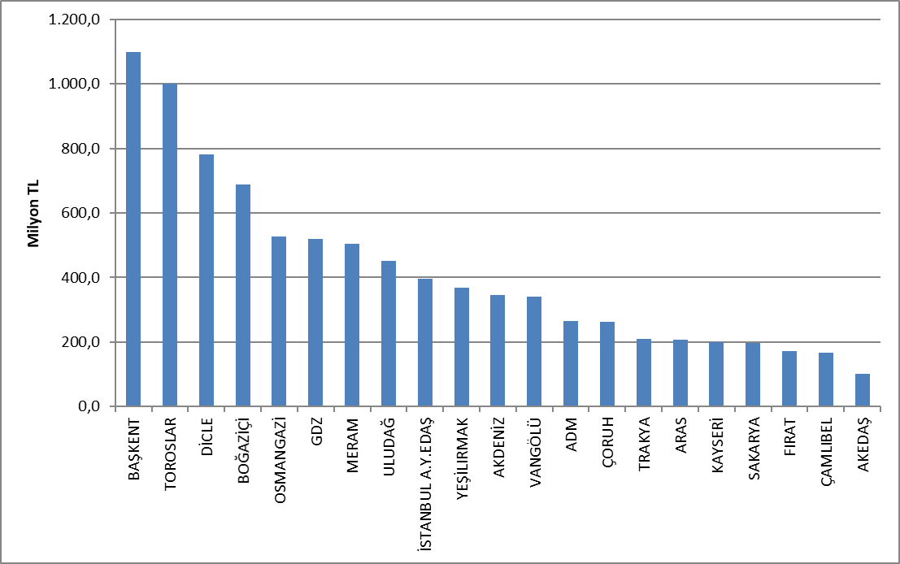

2020 yılında yatırım türüne göre gerçekleşen yatırım harcamaları aşağıdaki tabloda gösterilmektedir. Yatırımların büyük çoğunluğunu şebeke yatırımları oluşturmaktadır.

Tablo 5.12: Yatırım Türüne Göre 2020 Yılı Gerçekleşen Yatırım Tutarları (TL)
Dağıtım Şirketi | Yatırım Türü | 2020 Yatırım Tutarı (TL)  (TÜFE Haz.2020:65,84)
21 EDAŞ | Şebeke Yatırımları | 6.138.314.056
21 EDAŞ | Çevre, Güvenlik ve Diğer Yasal Zorunluluğu Olan Yatırımlar | 1.257.624.828
21 EDAŞ | Şebeke İşletim Sistemi Yatırımları | 824.216.423
21 EDAŞ | Sayaç Yatırımları | 290.551.121
21 EDAŞ | Yatırım Harcaması Niteliğindeki Diğer Harcamalar | 294.151.912
21 EDAŞ | Genel Toplam | 8.804.858.340
* Birim bedelli tutarlar ile 2020 Haziran ayı TÜFE’si:465,84’e göre hazırlanmıştır.
**II. Uygulama Döneminde başlayıp III. Uygulama Döneminde tamamlanan yatırımlar dahil edilmiştir.
*** Tablolar şirketlerin bildirim sistemi üzerinden sundukları yatırım tahmin beyanları esas alınarak hazırlanmıştır.

5.7 Organize Sanayi Bölgelerine İlişkin Bilgiler

OSB Dağıtım Lisansı sahibi Organize Sanayi Bölgelerine ilişkin veriler aşağıdaki tabloda gösterilmektedir.

Tablo 5.13: Organize Sanayi Bölgelerine İlişkin Bilgiler
Katılımcı Sayısı AG | 49.188
Katılımcı Sayısı OG | 14.253
Toplam Katılımcı sayısı | 63.441
Hat Uzunluğu AG | 3.854
Hat Uzunluğu OG | 8.306
Toplam Hat Uzunluğu | 12.160
Personel Sayısı (Elektrik Dağıtımında) | 914
Trafo Sayısı (adet) | 19.921
Trafo kurulu gücü (MVA) | 19.383
Önceki yıla ilişkin yıllık puant değeri(MW) | 6.783

2020 yılı sonu itibariyle Organize Sanayi Bölgelerinde 49.188’i alçak gerilimde 14.523’ü de orta gerilimde olmak üzere toplam katılımcı sayısı 63.441 olmuştur. OSB dağıtım bölgelerinde elektrik dağıtımında 914 personel istihdam edilmektedir.
Toplam OSB hat uzunluğu 12.160 km olarak gerçekleşmiştir. 19.921 adet trafo mevcut olup, toplam trafo kapasitesi 19.383 MVA seviyesine ulaşmıştır. OSB bölgelerinde önceki yıla ilişkin puant değerleri toplamı ise 6.783 MW’tır.

- FİYATLANDIRMA

Elektrik Piyasası Kanunu ikili anlaşmalara dayanan bir piyasa yapısı öngörmektedir. Söz konusu piyasada elektrik enerjisi fiyatı, alıcı ve satıcıların karşılıklı mutabakatı ile belirlenmektedir. Dolayısıyla ikili anlaşmalarla belirlenen fiyatlar ilgili tarafların bilgisi dahilinde olup kamuoyuyla paylaşılmamaktadır. Diğer taraftan Türkiye elektrik piyasasında tüketicilerin önemli bir kısmı düzenlemeye tabi fiyatlardan enerji temin etmektedir. Bu nedenle düzenlemeye tabi fiyatların ve fiyat bileşenlerinin, yıllar itibariyle değişimi önem arz etmektedir. Bu bölümde, düzenlemeye tabi fiyatlar ve fiyatı oluşturan unsurların yıllar içindeki değişimine dair veriler yer almaktadır.
Aşağıdaki şekilde tarife gruplarına göre perakende enerji tarifelerinin (sistem bedelleri, vergi ve fon hariç, PSH dahil) yıllar itibariyle değişimi yer almaktadır.

Şekil 6.1: Yıllar İtibariyle Vergi ve Fonlar Hariç Perakende Satış Bedeli (Enerji+PSH) (kr/kWh)
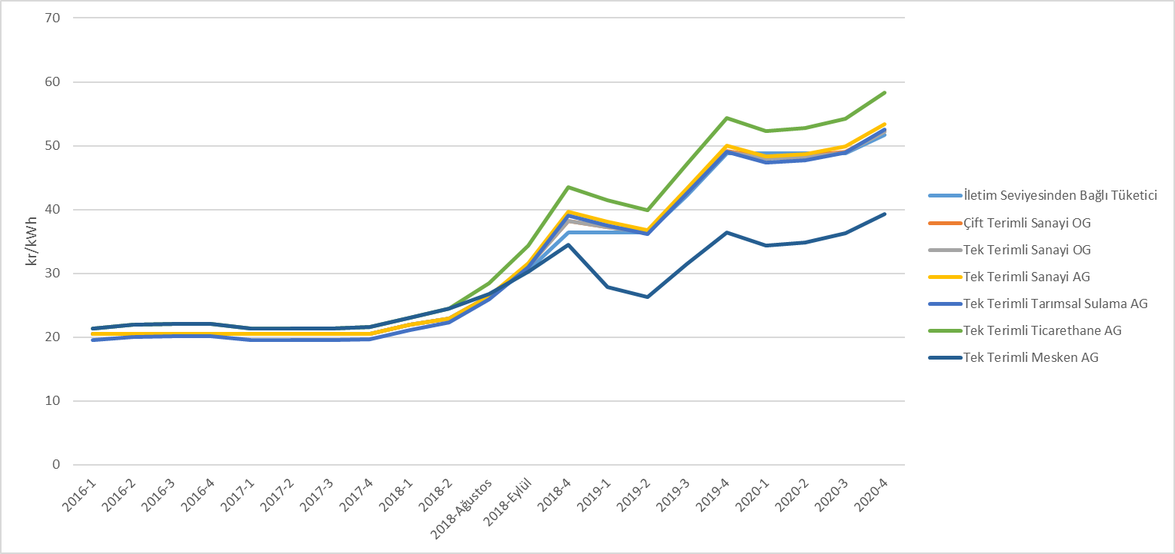

Bilindiği üzere enerjinin üreticiden tüketiciye ulaştırılması için iletim ve dağıtım hatlarının kullanılması gerekmektedir. Aşağıdaki şekilde dağıtım bedelinin yıllar itibariyle değişimi yer almaktadır. Söz konusu bedele dağıtım, iletim bedelleri ile teknik ve teknik olmayan kayıp bedelleri dahil edilmiştir.

Şekil 6.2:Yıllara Göre Şebeke (Dağıtım, İletim ve Kayıp) Bedellerinin Değişimi(kr/kWh)
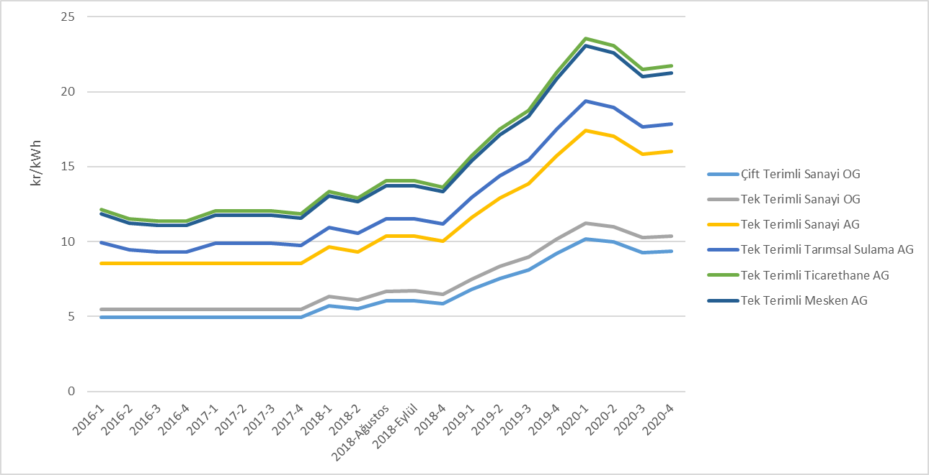
Enerji bedeline dağıtım bedelinin eklenmesi neticesinde vergi öncesi birim enerji bedeline ulaşılmaktadır. Aşağıdaki şekilde vergi ve fonlar hariç (enerji fonu, TRT payı, elektrik ve havagazı tüketim vergisi ve KDV), birim enerji bedelinin yıllara göre değişimi gösterilmektedir.

Şekil 6.3:Yıllara Göre Vergi ve Fonlar Öncesi Nihai Elektrik Tarifesinin Değişimi(kr/kWh)
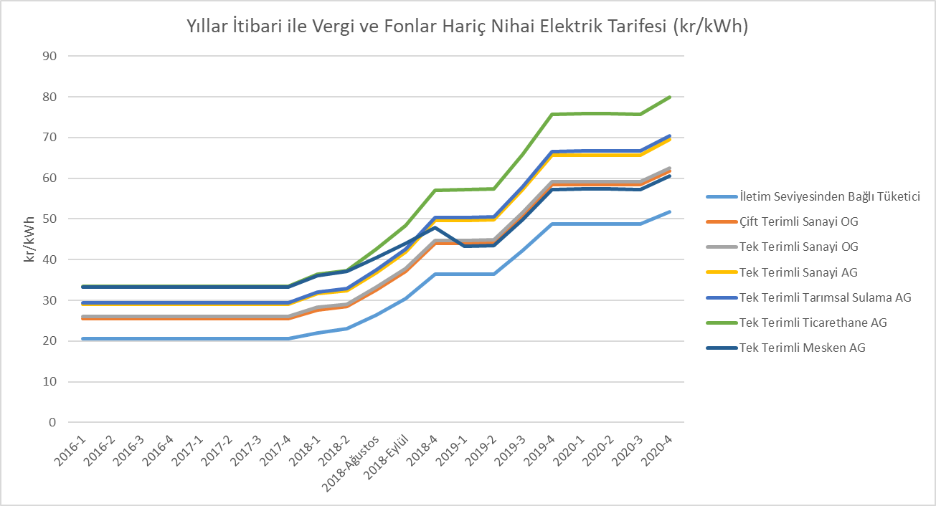
Yukarıdaki şekilde de görüldüğü üzere vergi ve fonlar öncesi birim enerji bedeli en yüksek olan tüketici grubu ticarethanelerdir. Vergi ve fonlar öncesi en düşük birim enerji bedeli ise iletim sisteminden bağlı olan tüketicilerindir.

Şekil 6.4: 2020 Yılı Mesken Elektrik Faturasında Yer Alan Bedellerin Payı (%)
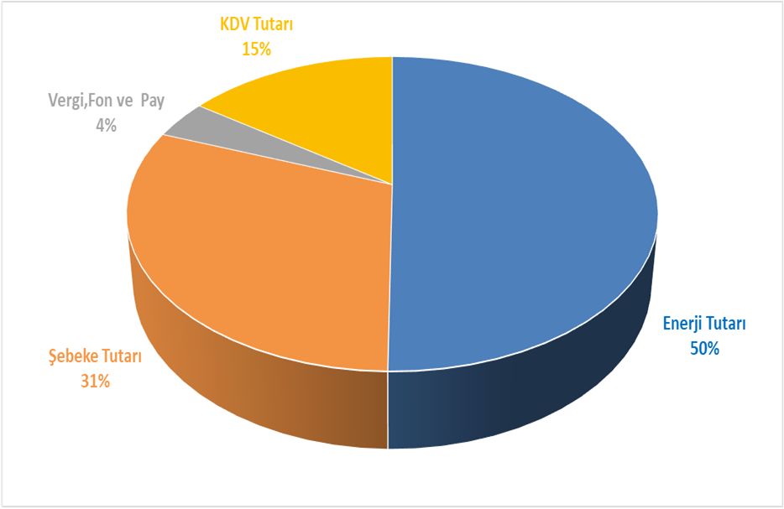

Şekil 6.4’den de görüleceğe üzere mesken grubundaki tüketicilerin faturalarında yer alan bileşenlerden perakende enerji tutarı dışındaki en önemli kalem %30 payla şebeke tutarıdır.

Şekil 6.5: 2020 Yılı Sanayi Elektrik Faturasında Yer alan Bedellerin Payı (%)
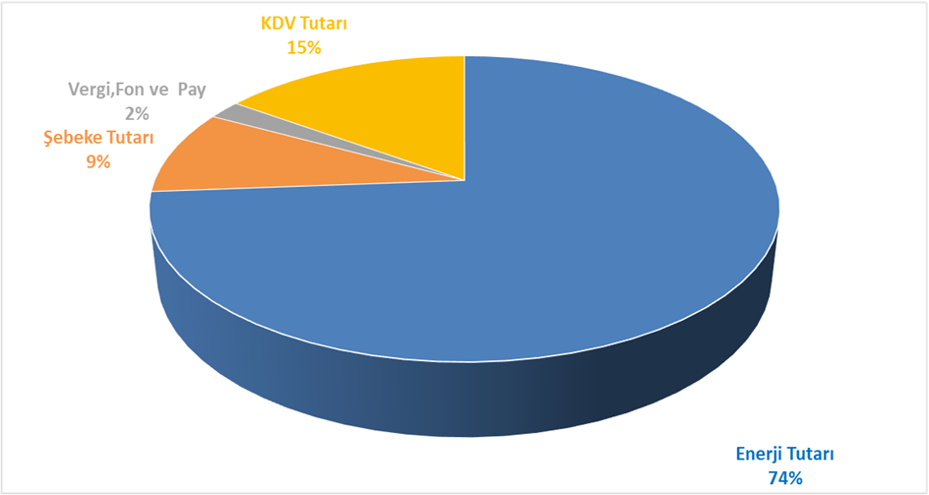
Şekil 6.5’e bakıldığında Şekil 6.4’te yer alan mesken grubundaki tüketicilerin fatura bileşenlerine kıyasla sanayi grubundaki tüketicilerin fatura bileşenlerinde, perakende enerji tutarı payının daha yüksek olduğu, dağıtım ve/veya iletim (şebeke) tutarı payının ise daha düşük olduğu görülmektedir.

Ortalama YEKDEM fiyatlarının hesabında Merkez Bankası’nın aylık ortalama döviz kurları kullanılmıştır.
Endeks 1 ile 10.000 arasında değişmekte olup, 1 düşük yoğunlaşmanın olduğu tam rekabetçi bir piyasa yapısını, 10.000 ise üretiminin tek bir şirket tarafından yapıldığı tekel piyasa yapısını ifade etmektedir. HHI endeksinin 1.000’in altında olması durumunda piyasanın rekabetçi olduğu kabul edilmektedir.
Görevli tedarik şirketlerinin satış miktarlarına, abone ve serbest tüketicilere yapılan tüm satışlar dahildir. Bu rakamlara üretim şirketlerinin serbest tüketicilere yaptığı satışlar dahil değildir.
Müşteri mülkiyetindeki tesislere ilişkin veriler dahildir.

